

Αυτόματη Κατηγοριοποίηση της Σοβαρότητας της Πνευμονίας COVID-19 χρησιμοποιώντας Ψηφιακή Ακτινολογική Απεικόνιση και Σύγχρονες Τεχνικές Μηχανικής Μάθησης

Νέστορας Παπαδόπουλος
Αριθμός Μητρώου: 19388116

Επιβλέπων Καθηγητής
Εμμανουήλ Αθανασιάδης, Επίκουρος Καθηγητής

Αθήνα ΧΧ/ΧΧ/20XΧ

Η Τριμελής Εξεταστική Επιτροπή

Ο Επιβλέπων Καθηγητής
Όνομα Επώνυμο Όνομα Επώνυμο Όνομα Επώνυμο
Βαθμίδα Βαθμίδα Βαθμίδα
[ΨΗΦΙΑΚΗ ΥΠΟΓΡΑΦΗ] [ΨΗΦΙΑΚΗ ΥΠΟΓΡΑΦΗ] [ΨΗΦΙΑΚΗ ΥΠΟΓΡΑΦΗ]

ΔΗΛΩΣΗ ΣΥΓΓΡΑΦΕΑ ΔΙΠΛΩΜΑΤΙΚΗΣ ΕΡΓΑΣΙΑΣ

Ο/η υπογράφων/ουσα Νέστορας Παπαδόπουλος του Γεωργίου, με αριθμό μητρώου 19388116, φοιτητής/τρια του Τμήματος Μήχανικών Βιοιατρικής της Σχολής
Μηχανικών του Πανεπιστημίου Δυτικής Αττικής, δηλώνω υπεύθυνα ότι:
«Είμαι συγγραφέας αυτής της διπλωματικής εργασίας και κάθε βοήθεια την οποία είχα για την προετοιμασία της είναι πλήρως αναγνωρισμένη και αναφέρεται στην εργασία. Επίσης, οι όποιες πηγές από τις οποίες έκανα χρήση δεδομένων, ιδεών ή λέξεων, είτε ακριβώς είτε παραφρασμένες, αναφέρονται στο σύνολό τους, με πλήρη αναφορά στους συγγραφείς, τον εκδοτικό οίκο ή το περιοδικό, συμπεριλαμβανομένων και των πηγών που ενδεχομένως χρησιμοποιήθηκαν από το διαδίκτυο. Επίσης, βεβαιώνω ότι αυτή η εργασία έχει συγγραφεί από μένα αποκλειστικά και αποτελεί προϊόν πνευματικής ιδιοκτησίας τόσο δικής μου, όσο και του Ιδρύματος.
Παράβαση της ανωτέρω ακαδημαϊκής μου ευθύνης αποτελεί ουσιώδη λόγο για την ανάκληση του διπλώματός μου».

Ημερομηνία 07/07/2024 Ο/Η Δηλών/ούσα
Νέστορας Παπαδόπουλος

ΠΕΡΙΛΗΨΗ

Στην παράγραφο αυτή περιλαμβάνουμε τον σκοπό – στόχο της εργασίας, την μεθοδολογία που ακολουθήσαμε, και τον σχολιασμό – συμπεράσματα της εργασίας. Το μέγεθος της περίληψης δεν πρέπει να ξεπερνάει τις 200-300 λέξεις.
Επιθυμητή είναι η απόδοση της περίληψης (Abstract) και στην αγγλική γλώσσα, ώστε να επιτρέπεται η διεθνής αναζήτηση με βάση τις λέξεις κλειδιά.

Λέξεις Κλειδιά: Διπλωματική εργασία, κλπ…
Keywords: Final project, etc….
Ευχαριστίες:
Θα ήθελα να εκφράσω τις ιδιαίτερες μου ευχαριστίες στους επιβλέποντες καθηγητές για την καθοδήγηση και την υποστήριξη κατά την διάρκεια της εκπόνησης της παρούσας εργασίας.

Περιεχόμενα
ΕΙΣΑΓΩΓΗ 9
1. Νόσος του κορωνοϊού 2019 (COVID-19) 11
1.1. Ανατομία των πνευμόνων 11
1.2.Βασικές πληροφορίες για τη νόσο 12
1.2.1.Ορισμός και γενική επισκόπιση 12
1.2.2. Επιπολασμός και συγχνότητα εμφάνισης της νόσου 12
1.2.3. Σημασία μελέτης της COVID-19 15
1.3. Αιτιολογία της ασθένιας και Παράγοντες Κινδύνου 15
1.4. Κλινική Παρουσίαση και Συμπτώματα 16
1.5. Διάγνωση και πρόγνωση 16
1.6. Θεραπευτικές Προσεγγίσεις 17
2. Ακτινολογικό Μηχάνιμα(Chest X-rays) 19
3. Παραγωγή/Εξαγωγή Χαρακτηριστικών στην Ιατρική Απεικόνιση 22
3.1. Χαρακτηριστικά πρώτης τάξης 23
3.2 Στατιστικά δεύτερης τάξης 24
Συνεμφάνιση και Μήκος Εκτέλεσης 24
Μήτρες Συνεμφάνισης 24
26
Μήτρες Μήκους Εκτέλεσης 26
4. Μηχανική Μάθηση 28
4.1. Εισαγωγή στη Μηχανική Μάθηση 28
4.1.1.Διαφορές Τεχνικής νοημοσύνης, Μηχανικής μάθησης και Βαθειάς μάθησης 29
4.1.2. Εφαρμογές Μηχανικής Μάθησης 29
4.2 Είδη Μηχανικής Μάθησης 30
4.3 Μεθόδοι μείωσης/επιλογής χαρακτηριστικών 31
4.3.1 Ανάλυση κύριων συνιστωσών 31
4.3.2 Επαναλαμβανόμενος αποκλεισμός χαρακτηριστικών(RFE) 32
4.3.3 Συντελεστής Συσχέτισης 33
4.4 Βασικοί Αλγόριθμοι Μηχανικής Μάθησης 34
4.4.1 Λογιστική Παλινδρόμηση(Logistic Regressor) 34
4.4.2 Τυχαία Δάση(Random Forest) 35
4.4.3 Δέντρα αποφάσεων 36
4.4.4 Υποστηρικτικές μηχανές διανυσμάτων (Support Vector Machines) 37
4.5 Διαδικασία Ανάπτυξης Μοντέλων Μηχανικής Μάθησης 39
4.5.1 Συλλογή δεδομένων και προεπεξεργασία 39
4.5.2 Διαίρεση δεδομένων σε σύνολα εκπαίδευσης και δοκιμής 39
4.5.3 Υπερπροσαρμογή(overfitting) 40
5. Μεθοδολογία 42
5.1. Εξοπλισμός και λογισμικό 43
5.2.Χαρακτηριστικά των Δεδομένων 44
5.3 Εξαγωγή χαρακτηριστικών 47
5.4 Στατιστικές Μεθόδοι - Μείωση Χαρακτηριστικών 47
5.4.1 Κανονικοποίηση δεδομένων 47
5.4.2 Μείωση χαρακτηριστικών 48
Αναφορές - Πηγές 51

Κατάλογος εικόνων
Εικόνα 1.1 Ανατομία των πνευμόνων 11
Εικόνα 1.2 Επίπτωση και επιπολασμός της COVID-19 14
Εικόνα 2.1 Ευρήματα ακτινογραφίας θώρακος σε γυναίκα 60 ετών με επιβεβαιωμένη πνευμονία από τον ιό SARS-CoV-2 (θετικό τεστ RT-PCR). Ακτινογραφία θώρακος PA (αριστερά) με διάσπαρτες αδιαφάνειες στο μεσαίο και κάτω δεξί πνεύμονα και στον κάτω αριστερό πνεύμονα. Ακτινογραφία θώρακος AP (δεξιά) με περιφερειακά διατεταγμένες διμερείς πνευμονικές αδιαφάνειες 20
Εικόνα 2.2 Ευρήματα ακτινογραφίας θώρακος PA σε γυναίκα 55 ετών με διάφορους βαθμούς πνευμονίας από τη νόσο COVID-19, οριζόμενη από διάχυτες αδιαφάνειες τύπου ground-glass και πύκνωσης, που αφορούν κυρίως την κάτω ζώνη και των δύο πνευμόνων. 20
Εικόνα 2.3 Εικόνα 2.3 Ευρήματα ακτινογραφίας θώρακος AP. Ευρήματα ακτινογραφίας θώρακος AP (αριστερά) σε άνδρα 80 ετών με διμερή πνευμονία COVID-19 και συνδεόμενη αριστερή πλευριτική συλλογή. Ευρήματα ακτινογραφίας θώρακος AP (δεξιά) σε άνδρα 84 ετών με διμερείς κυψελιδικές διηθήσεις, διάχυτα διατεταγμένες και αριστερό πνευμοθώρακα υπό τάση με υποδόριο εμφύσημα. 20
Εικόνα 4.1 29
Εικόνα 4.2: Διαφορές Τεχνικής νοημοσύνης, Μηχανικής μάθησης και Βαθειάς μάθησης 29
Εικόνα 4.3 Το πάραπανω διάγραμμα διασποράς του συνόλου δεδομένων δείχνει την πρώτη κύρια συνιστώσα, είναι περίπου η γραμμή που ταιριάζει με τα μοβ σημάδια επειδή περνά από την αρχή των αξόνων και είναι η γραμμή στην οποία η προβολή των σημείων (κόκκινες τελείες) είναι η πιο εξαπλωμένη. Ή μαθηματικά μιλώντας, είναι η γραμμή που μεγιστοποιεί τη διακύμανση (τον μέσο όρο των τετραγωνικών αποστάσεων από τα προβεβλημένα σημεία (κόκκινες τελείες) μέχρι την αρχή των αξόνων) 32
Εικόνα 4.3:Γραφική αναπαράσταση Σιγμοειδούς Συνάρτησης 35
Εικόνα 4.4 Αλγόριθμος τυχαίων δασών 36
Εικόνα 4.5 Αλγόριθμος δένδρου απόφασης 37
Εικόνα 4.6 Οι Μηχανές Υποστήριξης Διανυσμάτων (SVMs) βελτιστοποιούν το περιθώριο μεταξύ των Διανυσμάτων Υποστήριξης ή των Κατηγοριών 38
Εικόνα 4.7 Υποπροσαρμογή(underfitting), κατάλληλη προσαρμογή και υπερπροσαρμογή(overfitting) 41
Εικόνα 5.1 Ακτινογραφία θώρακος ασθενή με πνευμονία και η αντίστοιχη μάσκα πνευμόνων 46
Εικόνα 5.2 Ακτινογραφία θώρακος φυσιολογικού πνεύμονα και η αντίστοιχη μάσκα πνευμόνων 46
Εικόνα 5.3 Spearman Correlation με PCA 51
Εικόνα 5.4 Spearman Correlation χωρίς PCA 51

Κατάλογος Συντομογραφιών
COVID-19 Ασθένια κορωνοϊου

ΕΙΣΑΓΩΓΗ
Η πανδημία της ασθένιας κορωνοϊου (COVID-19) έφερε την ιατρική κοινότητα αντιμέτωπη με νέες προκλήσεις στην αντιμετώπιση και διάγνωση της νόσου. Ένα από τα κύρια διαγνωστικά εργαλεία είναι η ψηφιακή ακτινολογική απεικόνιση, η οποία προσφέρει άμεση και ακριβή εικόνα της κατάστασης των πνευμόνων των ασθενών. Η παρούσα διπλωματική εργασία επιδιώκει να αναπτύξει μια αυτόματη μέθοδο κατηγοριοποίησης της σοβαρότητας της πνευμονίας COVID-19 χρησιμοποιώντας ακτινολογικές εικόνες και σύγχρονες τεχνικές μηχανικής μάθησης. Συγκεκριμένα, στόχος είναι η δημιουργία ενός εργαλείου που να μπορεί να διακρίνει τα διάφορα στάδια της πνευμονίας COVID-19 με ακρίβεια και συνέπεια, βοηθώντας τους ιατρούς στη λήψη αποφάσεων.
Για την επίτευξη του στόχου, χρησιμοποιήθηκαν ακτινολογικές εικόνες πνευμόνων από ασθενείς με COVID-19. Οι εικόνες αυτές αναλύθηκαν χρησιμοποιώντας την βιβλιοθήκη "radiomics" της Python, η οποία επιτρέπει την εξαγωγή χαρακτηριστικών από τις ιατρικές εικόνες. Τα εξαγόμενα χαρακτηριστικά στη συνέχεια αποτέλεσαν τα δεδομένα εισόδου για τους αλγόριθμους μηχανικής μάθησης που αναπτύχθηκαν.
Στην εργασία χρησιμοποιήθηκαν μηχανές υποστήριξης διανυσμάτων (Support Vector Machines - SVM), τυχαία δάση (Random Forests) και άλλες τεχνικές μηχανικής μάθησης που δεν περιλαμβάνουν βαθιά μάθηση. Η επιλογή αυτή έγινε ώστε να αποφευχθούν τα προβλήματα υπερπροσαρμογής (overfitting) και να εξασφαλιστεί η δυνατότητα εκπαίδευσης των μοντέλων ακόμη και με περιορισμένα δεδομένα.
Κατά την ανάπτυξη της μεθόδου, αντιμετωπίστηκαν αρκετές δυσκολίες. Πρώτον, η εξασφάλιση της ποιότητας των δεδομένων ήταν κρίσιμη, καθώς οποιαδήποτε λάθος επισήμανση μπορούσε να επηρεάσει αρνητικά την εκπαίδευση των μοντέλων. Δεύτερον, η διαδικασία εξαγωγής χαρακτηριστικών μέσω της βιβλιοθήκης "radiomics" απαιτούσε ενδελεχή ρύθμιση των παραμέτρων για την εξαγωγή των πιο σχετικών χαρακτηριστικών.

Παρουσιάζεται μια αναλυτική επισκόπηση της πνευμονίας που προκαλείται από τον ιό COVID-19, με έμφαση στη διάγνωση μέσω ακτινολογικών εικόνων. Εξετάζεται το θεωρητικό υπόβαθρο των μεθόδων μηχανικής μάθησης που χρησιμοποιήθηκαν στην εργασία, με αναφορές στη χρήση της Python και των σχετικών βιβλιοθηκών. Περιγράφεται η διαδικασία εξαγωγής χαρακτηριστικών από τις ακτινολογικές εικόνες χρησιμοποιώντας την βιβλιοθήκη "radiomics" της Python. Αναλύεται η διαδικασία ανάπτυξης των αλγορίθμων μηχανικής μάθησης, οι παράμετροι που χρησιμοποιήθηκαν, και η εκπαίδευση των μοντέλων. Παρουσιάζονται τα αποτελέσματα των μοντέλων, με έμφαση στην ακρίβεια και τη συνέπεια της κατηγοριοποίησης των σταδίων της πνευμονίας COVID-19. Συνοψίζονται τα συμπεράσματα της εργασίας και προτείνονται κατευθύνσεις για μελλοντική έρευνα, ιδίως σχετικά με την ανάγκη για μεγαλύτερα και πιο ποιοτικά σύνολα δεδομένων.
Σε αυτήν την εργασία, το ταξίδι ξεκινά με μια επισκόπηση της covid-19 πνευμονίας, εστιάζοντας στη διάγνωσή της μέσω ακτινολογικής απεικόνισης, και στη συνέχεια εμβαθύνει στο θεωρητικό πλαίσιο της μηχανικής μάθησης, χρησιμοποιώντας “Python”. Η καρδιά της εργασίας περιλαμβάνει την ανάπτυξη και τη βελτίωση ενός κώδικα για την ταξινόμηση ακτινολογικών εικόνων ασθενών, αντιμετώπιση προκλήσεων όπως η υπερπροσαρμογή (overfitting) και ο περιορισμός δεδομένων, ιδιαίτερα σε ορισμένα στάδια της νόσου. Παρά τα εμπόδια αυτά, γίνονται σταδιακές βελτιώσεις. Η διατριβή ολοκληρώνεται υπογραμμίζοντας την ανάγκη για ένα πιο εκτεταμένο σύνολο δεδομένων για την ενίσχυση της αποτελεσματικότητας του κώδικα στην ακριβή ταξινόμηση των σταδίων της νόσου.

1. Νόσος του κορωνοϊού 2019 (COVID-19)

1.1. Ανατομία των πνευμόνων
Κάθε πνεύμονας χωρίζεται σε λοβούς με σχισμές. Και οι δύο πνεύμονες έχουν λοξές σχισμές και ο δεξιός πνεύμονας χωρίζεται περαιτέρω από μια εγκάρσια σχισμή. Η λοξή σχισμή στον αριστερό πνεύμονα χωρίζει τον άνω και τον κάτω λοβό. Η λοξή και η οριζόντια σχισμή χωρίζουν τον πνεύμονα σε άνω, μεσαίο και κάτω λοβό. Έτσι, ο δεξιός πνεύμονας έχει τρεις λοβούς, ενώ ο αριστερός έχει δύο. Κάθε λοβός τροφοδοτείται από έναν λοβαίο βρόγχο. Οι λοβοί υποδιαιρούνται σε βρογχοπνευμονικά τμήματα που τροφοδοτούνται από τους τμηματικούς βρόγχους.

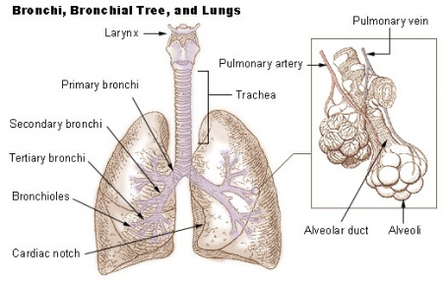Εικόνα 1.1 Ανατομία των πνευμόνων

Όλες οι αναπνευστικές οδοί από την τραχεία έως τους αναπνευστικούς βρόγχους ονομάζονται τραχειοβρογχικό δέντρο. Η τραχεία διαιρείται στο επίπεδο του στέρνου σε δεξιό και αριστερό κύριο βρόγχο που πηγαίνουν στον δεξιό και αριστερό πνεύμονα. Κάθε βρόγχος εισέρχεται στον πνεύμονα σε μια εγκοπή που ονομάζεται πύλη. Τα αιμοφόρα αγγεία και τα νεύρα επίσης συνδέονται με τους πνεύμονες εδώ και μαζί με τον βρόγχο σχηματίζουν μια περιοχή που ονομάζεται ρίζα των πνευμόνων.
Ο δεξιός κύριος βρόγχος έχει μεγαλύτερη διάμετρο και είναι πιο κάθετος, καθιστώντας τον πιο ευθυγραμμισμένο με την τραχεία από τον αριστερό κύριο βρόγχο. Έτσι, κατά λάθος καταποθέντα αντικείμενα που εισέρχονται στην κάτω αναπνευστική οδό είναι πιο πιθανό να σφηνωθούν στον δεξιό κύριο βρόγχο.
Οι κύριοι βρόγχοι διαιρούνται σε λοβαίους ή δευτερογενείς βρόγχους μέσα σε κάθε πνεύμονα. Υπάρχουν δύο λοβαίοι βρόγχοι στον αριστερό πνεύμονα και τρεις στον δεξιό πνεύμονα. Οι λοβαίοι βρόγχοι με τη σειρά τους γεννούν τους τμηματικούς ή τριτογενείς βρόγχους. Οι τριτογενείς βρόγχοι τροφοδοτούν τα βρογχοπνευμονικά τμήματα[1].

1.2.Βασικές πληροφορίες για τη νόσο

1.2.1.Ορισμός και γενική επισκόπιση
Η πνευμονία που προκαλείται από τη λοίμωξη από τον ιό σοβαρού αναπνευστικού συνδρόμου κατά του οποίου ορισμένοι αναφέρονται ως SARS-CoV-2 εμφανίστηκε στην πόλη Γουχάν της επαρχίας Χουμπέι της Κίνας τον Δεκέμβριο του 2019. Στις 11 Φεβρουαρίου 2020, ο Παγκόσμιος Οργανισμός Υγείας (WHO) επίσημα ονόμασε τη νόσο που προκαλείται από τη λοίμωξη από τον SARS-CoV-2 ως νόσο κορωνοϊού 2019 (COVID-19). Η COVID-19 παρουσιάζει ένα φάσμα κλινικών εκδηλώσεων που περιλαμβάνουν συνήθως πυρετό, ξηρό βήχα και κόπωση, συχνά με εμπλοκή του πνεύμονα. Ο SARS-CoV-2 είναι υψηλά μεταδοτικός και η πλειονότητα του πληθυσμού είναι ευάλωτη στη λοίμωξη .
Οι περισσότεροι άνθρωποι που μολύνονται από τον ιό θα εμφανίσουν ήπια έως μέτρια αναπνευστική νόσο και θα αναρρώσουν χωρίς να απαιτείται ειδική θεραπεία. Ωστόσο, ορισμένοι θα νοσήσουν σοβαρά και θα χρειαστούν ιατρική φροντίδα. Οι ηλικιωμένοι και εκείνοι με υποκείμενες ιατρικές παθήσεις, όπως καρδιαγγειακή νόσο, διαβήτη, χρόνια αναπνευστική νόσο ή καρκίνο, είναι πιο πιθανό να αναπτύξουν σοβαρή ασθένεια .
Η ιογενής λοίμωξη είναι κυτταροπαθητική για τα επιθηλιακά κύτταρα των ανθρώπινων αεραγωγών και τα κυψελιδικά κύτταρα. Ωστόσο, παρόμοια με ό,τι παρατηρήθηκε σε αντίδραση στον SARS-CoV, η βλάβη που προκαλείται από το ανοσοποιητικό σύστημα μπορεί να διαδραματίσει κρίσιμο ρόλο στην παθογένεση της COVID-19, ιδιαίτερα μεταξύ εκείνων που είναι σοβαρά άρρωστοι λόγω της σοβαρής νόσου. [2,3].

.

1.2.2. Επιπολασμός και συγχνότητα εμφάνισης της νόσου
Σε μια έρευνα από τον [3], εντοπίστηκαν 21 από τα 2435 άτομα με ενδείξεις COVID-19 κατά την έναρξη και εκτιμήθηκε επιπολασμός 0,86% (95% CI, 0,53%–1,32%). Εντοπίστηκαν 70 από τα 2414 άτομα (2,9%) με επεισόδιο COVID-19 κατά τη διάρκεια της παρακολούθησης και εκτιμήθηκε ένα συγκεντρωτικό ποσοστό επίπτωσης των 9,11 περιστατικών ανά 100 ανθρώπινα έτη (95% CI, 7,11–11,52). Ο αριθμός των νέων κρουσμάτων αυξήθηκε με την αύξηση του επιπολασμού COVID-19 στην περιοχή των 8 κομητειών στις οποίες διενεργήθηκε η μελέτη (Σχήμα 2). Οι εκτιμήσεις του ποσοστού επίπτωσης δεν διέφεραν ανάμεσα στις υποομάδες φύλου, εθνότητας/φυλής ή επαγγελματικού ρόλου (Συμπληρωματικό Σχήμα 1).
Όλα τα 21 κρούσματα COVID-19 κατά την αρχική εξέταση πληρούσαν τον ορισμό του κρούσματος με θετικό ανοσολογικό αποτέλεσμα· μόνο 3 είχαν επίσης θετικό αποτέλεσμα RT-PCR. Τα περισσότερα από τα 70 νέα κρούσματα αναγνωρίστηκαν με θετικό αποτέλεσμα RT-PCR (53 από 70 [76%]), με ή χωρίς θετικό ανοσολογικό αποτέλεσμα. Από τα 17 από τα 70 άτομα (24%) που πληρούσαν τον ορισμό του κρούσματος με θετικά ανοσολογικά αποτελέσματα, μόνο 2 (12%) είχαν θετικό αποτέλεσμα RT-PCR σε μεταγενέστερη επίσκεψη (2 ή 5 εβδομάδες μετά το θετικό ανοσολογικό αποτέλεσμα).
Πραγματοποιήθηκε μια ανάλυση ευαισθησίας χρησιμοποιώντας έναν εναλλακτικό ορισμό των περιστατικών COVID-19 που περιλάμβανε όλα τα μη επιβεβαιωμένα θετικά ανοσολογικά αποτελέσματα ως κρούσματα, με αποτέλεσμα την αύξηση του επιπολασμού κατά την αρχική εξέταση σε 1,07% (95% CI, 0,79%–1,56%) και την αύξηση της αθροιστικής επίπτωσης σε 9,26 περιστατικά ανά 100 ανθρώπινα έτη (95% CI, 7,24–11,69).1Για να εξεταστεί η επίδραση πιθανών ψευδώς θετικών αποτελεσμάτων RT-PCR, πραγματοποιήθηκε μια δεύτερη ανάλυση ευαισθησίας χρησιμοποιώντας έναν δεύτερο ναλλακτικό ορισμό των κρουσμάτων, που απέκλεισε 7 κρούσματα που πληρούσαν αυτόν τον ορισμό. Αυτό μείωσε το συγκεντρωτικό ποσοστό επίπτωσης σε 8,18 περιστατικά ανά 100 ανθρώπινα έτη (95% CI, 6,29–10,4).
Συνολικά, η απόδοση των ελέγχων της κοόρτης περιστατικών ήταν σχετικά χαμηλή: μόνο 30 από τις 12.007 δοκιμές RT-PCR (0,25%) που πραγματοποιήθηκαν σε ασυμπτωματικούς συμμετέχοντες είχαν θετικά αποτελέσματα, και 7 από τα 30 (23%) πληρούσαν τον ορισμό του ψευδοθετικού περιστατικού.
Το Σχήμα 1 δείχνει τη χρονική αλληλουχία των αποτελεσμάτων των ελέγχων στο επίπεδο των συμμετεχόντων για όλα τα αρχικά προϋπάρχοντα περιστατικά και όλα τα επεισόδια περιστατικά. Βρήκαμε σημαντική εξέλιξη των αντισωματικών αντιδράσεων με την πάροδο του χρόνου: από τα 56 περιστατικά που αρχικά διαγνώστηκαν με RT-PCR, 11 είχαν τουλάχιστον ένα θετικό αντίσωμα κατά τη διάγνωση. Μέχρι το τέλος της παρακολούθησης, αυτός ο αριθμός αυξήθηκε σε 27 άτομα με τουλάχιστον ένα θετικό αποτέλεσμα αντισώματος. Επιπλέον, 11 άτομα που είχαν ανιχνευθεί με αντισώματα με μία μέθοδο, αργότερα βρέθηκαν θετικά με άλλη μέθοδο[4].

Χρονισμός και ακολουθία των θετικών τεστ μεταξύ των εργαζομένων στον τομέα της υγείας με νόσο του κορωνοϊού 2019 (COVID-19). Κάθε γραμμή αντιπροσωπεύει όλα τα αποτελέσματα των τεστ για κάθε προϋπάρχον και νέο περιστατικό κατά τη διάρκεια της μελέτης. Η γκρι σκίαση υποδηλώνει τον χρόνο παρακολούθησης κάθε συμμετέχοντα. Οι κουκκίδες αντιπροσωπεύουν τα αποτελέσματα της αντίστροφης μεταγραφής αλυσιδωτής αντίδρασης πολυμεράσης (RT-PCR) και τα κουτιά αντιπροσωπεύουν τα ανοσολογικά αποτελέσματα. Το μπλε χρώμα αντιπροσωπεύει αρνητικά αποτελέσματα RT-PCR ή ανοσολογικά αποτελέσματα· το κόκκινο χρώμα αντιπροσωπεύει θετικά αποτελέσματα RT-PCR ή επιβεβαιωμένα θετικά ανοσολογικά αποτελέσματα. Τα πορτοκαλί κουτιά αντιπροσωπεύουν μη επιβεβαιωμένα θετικά ανοσολογικά αποτελέσματα. Το πάχος των κόκκινων κουτιών συσχετίζεται με τον αριθμό των επιβεβαιωμένων θετικών ανοσολογικών αποτελεσμάτων (π.χ., 2 ή 3 θετικά τεστ αντισωμάτων).
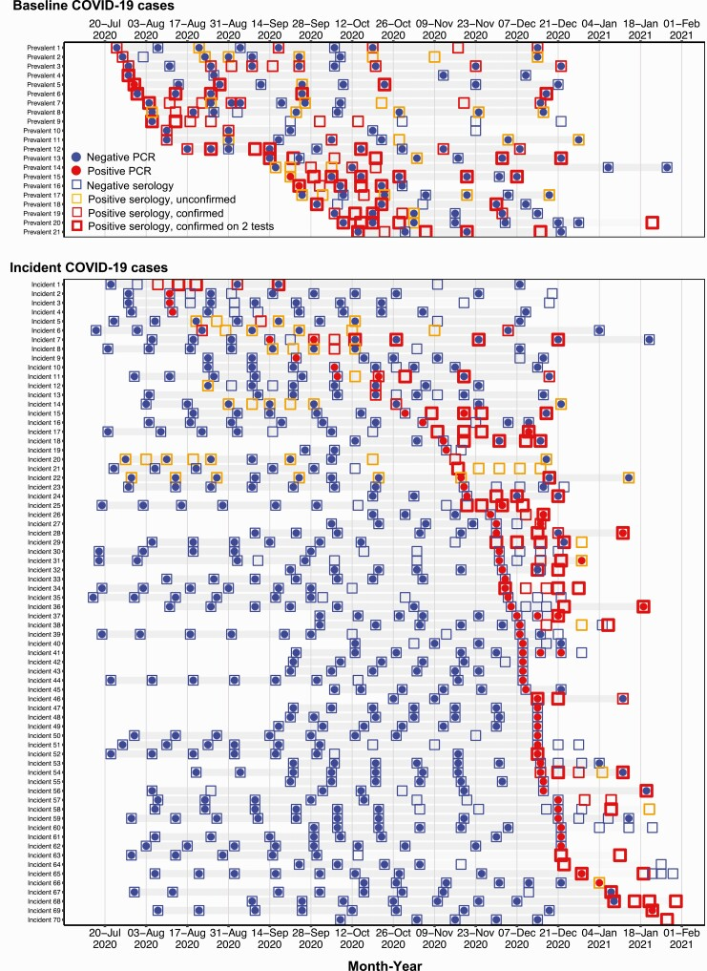Εικόνα 1.2 Επίπτωση και επιπολασμός της COVID-19

1.2.3. Σημασία μελέτης της COVID-19
Η γνώση για την COVID-19 παίζει κρίσιμο ρόλο στην ενθάρρυνση των ατόμων να τηρούν τις προστατευτικές συμπεριφορές. Η κατανόηση της COVID-19, συμπεριλαμβανομένων των τρόπων μετάδοσης, των συμπτωμάτων και των στρατηγικών πρόληψης, είναι ουσιώδης για το κοινό, καθώς η ακριβής και ολοκληρωμένη διάδοση πληροφοριών είναι απαραίτητη για την καταπολέμηση της παραπληροφόρησης και την προώθηση της ευαισθητοποίησης. Η γνώση για την COVID-19 συνδέεται άμεσα με την πιθανότητα τα άτομα να ακολουθούν τις συνιστώμενες προστατευτικές συμπεριφορές, όπως η χρήση μάσκας, η τήρηση κοινωνικών αποστάσεων και το συχνό πλύσιμο των χεριών, καθώς αυτοί που είναι καλά ενημερωμένοι είναι πιο πιθανό να παίρνουν αυτά τα μέτρα σοβαρά. Η σημασία των εκπαιδευτικών εκστρατειών και των μηνυμάτων δημόσιας υγείας στην ενίσχυση της κατανόησης του κοινού για τον ιό είναι επίσης υπογραμμισμένη, ενώ οι εκπαιδευτικές πρωτοβουλίες πρέπει να είναι στοχευμένες και προσαρμοσμένες ώστε να φτάνουν σε ποικίλες πληθυσμιακές ομάδες, εξασφαλίζοντας ότι όλα τα μέλη της κοινότητας έχουν πρόσβαση σε ακριβείς πληροφορίες. Η παραπληροφόρηση και οι μύθοι για την COVID-19 μπορούν να εμποδίσουν τις προστατευτικές συμπεριφορές, και είναι κρίσιμο να αντιμετωπιστούν αυτές οι προκλήσεις με αποτελεσματικές στρατηγικές επικοινωνίας για την προώθηση επιστημονικά τεκμηριωμένων γεγονότων. Η εμπλοκή των ηγετών της κοινότητας και η χρήση διαφόρων καναλιών επικοινωνίας, συμπεριλαμβανομένων των κοινωνικών μέσων, είναι ζωτικής σημασίας για τη διάδοση ακριβών πληροφοριών, καθώς η συμμετοχή της κοινότητας μπορεί να βοηθήσει στην ενίσχυση των θετικών συμπεριφορών και στην υποστήριξη των προσπαθειών δημόσιας υγείας. Οι υπεύθυνοι χάραξης πολιτικής ενθαρρύνονται να δώσουν προτεραιότητα στη διάδοση γνώσεων ως μέρος της στρατηγικής δημόσιας υγείας τους, που περιλαμβάνει επενδύσεις στην επικοινωνιακή υποδομή, υποστήριξη εκπαιδευτικών πρωτοβουλιών και προώθηση της συνεργασίας μεταξύ των υγειονομικών αρχών και της κοινότητας. Η κατανόηση της COVID-19 είναι θεμελιώδης για την προώθηση της τήρησης των προστατευτικών συμπεριφορών, και εξασφαλίζοντας ότι το κοινό είναι καλά ενημερωμένο, οι υγειονομικές αρχές μπορούν να ενισχύσουν τη συμμόρφωση με τα προληπτικά μέτρα, μειώνοντας τελικά τη διάδοση του ιού και μετριάζοντας τις επιπτώσεις του στην κοινωνία[5].

1.3. Αιτιολογία της ασθένιας και Παράγοντες Κινδύνου
Η ηλικία είναι ο ισχυρότερος παράγοντας κινδύνου για σοβαρές εκβάσεις της COVID-19. Οι ασθενείς με μία ή περισσότερες από ορισμένες υποκείμενες ιατρικές παθήσεις διατρέχουν επίσης υψηλότερο κίνδυνο. Επιπλέον, το να μην είναι κάποιος εμβολιασμένος ή να μην έχει ενημερωθεί με τις τρέχουσες δόσεις εμβολίων COVID-19 αυξάνει επίσης τον κίνδυνο σοβαρών εκβάσεων της COVID-19.Οι πάροχοι υγείας θα πρέπει να λαμβάνουν υπόψη την ηλικία του ασθενούς, την παρουσία υποκείμενων ιατρικών παθήσεων και άλλων παραγόντων κινδύνου, καθώς και την κατάσταση εμβολιασμού, για να καθορίσουν τον κίνδυνο σοβαρών εκβάσεων που σχετίζονται με την COVID-19 για κάθε ασθενή[6].
Ακόμα ένας παράγοντας που αυξάνει τον κίνδυνο νόσησης είναι η ισότητα υγείας. Η ισότητα υγείας είναι η κατάσταση κατά την οποία όλοι έχουν μια δίκαιη και ίση ευκαιρία να επιτύχουν το υψηλότερο επίπεδο υγείας τους. Η επίτευξη αυτής της ισότητας απαιτεί συνεχιζόμενες κοινωνικές προσπάθειες για την αντιμετώπιση ιστορικών και σύγχρονων αδικιών, την υπέρβαση οικονομικών, κοινωνικών και άλλων εμποδίων στην υγεία και την περίθαλψη, και την εξάλειψη προλαμβανόμενων ανισοτήτων υγείας. Για να επιτευχθεί η ισότητα υγείας, πρέπει να αλλάξουμε τα συστήματα και τις πολιτικές που έχουν οδηγήσει στις γενεαλογικές αδικίες που δημιουργούν φυλετικές και εθνοτικές ανισότητες υγείας[7].
Μεταξύ πολλών γενετικών διαταραχών που επηρεάζουν τους ανθρώπους από τις πρώτες ημέρες ή χρόνια της ζωής, οι πολυπαραγοντικές ασθένειες έχουν γένεση που επηρεάζεται τόσο από περιβαλλοντικούς παράγοντες όσο και από γονίδια[8].

1.4. Κλινική Παρουσίαση και Συμπτώματα
Είναι σημαντικό να θυμόμαστε ότι τα συμπτώματα της COVID-19 εξελίσσονται διαφορετικά ανάλογα με το άτομο. Τυπικά, τα συμπτώματα εμφανίζονται 2–14 ημέρες μετά την έκθεση, πιο συχνά μετά από 5–6 ημέρες. Την πρώτη εβδομάδα, το αρχικό σύμπτωμα είναι πιθανό να είναι ο πυρετός, που εμφανίζεται σε περίπου 78% των περιπτώσεων. Αυτό ακολουθείται από συμπτώματα όπως βήχας, πονόλαιμος, πόνους στο σώμα και πονοκέφαλοι. Ορισμένα άτομα μπορεί να εμφανίσουν ναυτία και εμετό νωρίτερα από ότι σε άλλες αναπνευστικές λοιμώξεις. Σε σοβαρές περιπτώσεις, μπορεί να απαιτηθεί νοσηλεία και το σύνδρομο οξείας αναπνευστικής ανεπάρκειας, με την ανάγκη για εντατική φροντίδα περίπου 10 ημέρες μετά την εμφάνιση των συμπτωμάτων. Η σειρά και ο τύπος των συμπτωμάτων ποικίλλουν· ορισμένοι μπορεί να έχουν γαστρεντερικά συμπτώματα πριν τον πυρετό ή τον βήχα, ενώ άλλοι μπορεί να μην έχουν καθόλου συμπτώματα. Άλλα κοινά συμπτώματα περιλαμβάνουν ρίγη, κόπωση, απώλεια γεύσης ή όσφρησης, και ρινική συμφόρηση. Σοβαρά συμπτώματα όπως δύσπνοια, σύγχυση, πόνος ή πίεση στο στήθος, ή δυσκολία στην κίνηση ή στην ομιλία απαιτούν άμεση ιατρική φροντίδα. Οι διάφορες παραλλαγές όπως Ομικρον, Άλφα, Βήτα, Γάμμα και Δέλτα προκαλούν παρόμοια συμπτώματα, αλλά μπορεί να παρουσιάζουν συχνότερα συμπτώματα κρυολογήματος όπως πονοκέφαλοι, καταρροή και πονόλαιμος[9].

1.5. Διάγνωση και πρόγνωση
Υπάρχουν δύο τύποι τεστ που μπορούν να βοηθήσουν στη διάγνωση της COVID-19. Τα μοριακά τεστ ανιχνεύουν γενετικό υλικό από τον ιό της COVID-19. Ένα παράδειγμα είναι τα τεστ αλυσιδωτής αντίδρασης πολυμεράσης (PCR), τα οποία είναι πιο ακριβή από τα αντιγονικά τεστ και μπορούν να γίνουν στο σπίτι ή, πιο συχνά, από επαγγελματίες υγείας και να επεξεργαστούν σε εργαστήριο. Τα αντιγονικά τεστ ανιχνεύουν ιικές πρωτεΐνες και είναι γνωστά ως γρήγορα τεστ ή τεστ στο σπίτι. Αν και αξιόπιστα, είναι λιγότερο ακριβή από τα τεστ PCR, ιδιαίτερα σε ασυμπτωματικούς ασθενείς. Αν ένα αντιγονικό τεστ είναι αρνητικό, συνιστάται να επαναληφθεί μετά από 48 ώρες για πιο ακριβές αποτέλεσμα. Αν το αποτέλεσμα είναι θετικό σε οποιοδήποτε από τα δύο τεστ, είναι σχεδόν βέβαιο ότι έχετε COVID-19 και δεν χρειάζεται άλλο τεστ. Αν το αποτέλεσμα του τεστ PCR είναι αρνητικό, πιθανότατα δεν έχετε COVID-19. Σε περίπτωση θετικού αποτελέσματος, χρειάζεται άμεση επικοινωνία με επαγγελματία υγείας για συζήτηση για διαθέσιμες επιλογές[10].

Σε μια μελέτη από τον Bellou et al. περιγράφετε η διεξαγωγή και τα αποτελέσματα 263 μετα-αναλύσεων που εστιάζουν σε διάφορους κινδύνους και παράγοντες που σχετίζονται με την COVID-19. Οι μετα-αναλύσεις εξετάζουν τους κινδύνους θνησιμότητας, εισαγωγής στο νοσοκομείο, εισαγωγής στη μονάδα εντατικής θεραπείας (ΜΕΘ), μηχανικού αερισμού, οξείας νεφρικής βλάβης, φλεβικής θρομβοεμβολής, πνευμονικής εμβολής, οξείας αναπνευστικής δυσχέρειας και βαθιάς φλεβικής θρόμβωσης. Συνολικά, αξιολογήθηκαν 91 μοναδικοί προγνωστικοί παράγοντες, οι οποίοι κατηγοριοποιήθηκαν σε επτά κατηγορίες, όπως βιοδείκτες, συννοσηρότητες, απεικονιστικοί δείκτες, δημογραφικά χαρακτηριστικά, περιβαλλοντικοί παράγοντες, φάρμακα και συμπτώματα ή κλινικά σημεία.
Τα ευρήματα από τις μετα-αναλύσεις έδειξαν ότι ένας μεγάλος αριθμός από αυτές παρουσίασε στατιστικά σημαντικά αποτελέσματα, με αρκετές να περιλαμβάνουν πάνω από 1000 περιστατικά και να έχουν υψηλό βαθμό ακρίβειας. Μερικά από τα σημαντικά ευρήματα περιλαμβάνουν την επίδραση της αποφρακτικής υπνικής άπνοιας και του ιστορικού φλεβικής θρομβοεμβολής στον κίνδυνο νοσηλείας, την επίδραση του γυναικείου φύλου στον κίνδυνο εισαγωγής στη Μονάδα Εντατικής Θεραπείας (ΜΕΘ), και την επίδραση διαφόρων συννοσηροτήτων όπως ο καρκίνος και η Χρόνια Αποφρακτική Πνευμονοπάθεια (ΧΑΠ) στον κίνδυνο θνησιμότητας[11].

1.6. Θεραπευτικές Προσεγγίσεις

Για άτομα που νοσηλεύονται για φροντίδα COVID-19, η φροντίδα παρέχεται βάσει της αντίδρασης του ανοσοποιητικού συστήματος του ατόμου και της ανάγκης για υποστήριξη οξυγόνου.
Πρόσθετο οξυγόνο μπορεί να χορηγηθεί μέσω ενός σωλήνα στη μύτη. Ορισμένα άτομα μπορεί να χρειαστεί να έχουν έναν σωλήνα τοποθετημένο στην αεροφόρο οδό για να σπρώχνει αέρα στους πνεύμονες. Αυτό ονομάζεται μηχανικός αερισμός. Σε πολύ σοβαρές καταστάσεις, μπορεί να χρησιμοποιηθεί μια μηχανή που ονομάζεται εξωσωματική μεμβρανική οξυγόνωση, επίσης γνωστή ως ECMO, για να μιμείται τη λειτουργία της καρδιάς και των πνευμόνων.
Τα φάρμακα για σοβαρή COVID-19 μπορεί να περιλαμβάνουν ρεμδεσιβίρη, μπαρισιτινίμπη (Olumiant) και τοσιλιζουμάμπη (Actemra), ή ένα κορτικοστεροειδές όπως η δεξαμεθαζόνη.
Η μπαρισιτινίμπη είναι χάπι. Η τοσιλιζουμάμπη είναι ένεση. Η δεξαμεθαζόνη μπορεί να είναι είτε χάπι είτε να χορηγείται μέσω βελόνας σε φλέβα.
Μια άλλη επιλογή μπορεί να προέρχεται από αίμα που δωρίστηκε από άτομα που έχουν αναρρώσει από COVID-19, το οποίο ονομάζεται αναρρωτικό πλάσμα. Το αίμα επεξεργάζεται για να αφαιρεθούν τα αιμοσφαίρια, αφήνοντας πίσω ένα υγρό που ονομάζεται πλάσμα, το οποίο έχει πρωτεΐνες του ανοσοποιητικού συστήματος που ονομάζονται αντισώματα. Το αναρρωτικό πλάσμα με υψηλά επίπεδα αντισωμάτων μπορεί να χρησιμοποιηθεί για να βοηθήσει άτομα με εξασθενημένο ανοσοποιητικό σύστημα να αναρρώσουν από COVID-19[10].
Οι αναδυόμενες θεραπευτικές προσεγγίσεις για την αντιμετώπιση του COVID-19 περιλαμβάνουν διάφορες καινοτόμες μεθόδους. Πρώτον, αναπτύσσονται νέα αντιιικά φάρμακα που στοχεύουν άμεσα τον ιό SARS-CoV-2, προσφέροντας νέες δυνατότητες αντιμετώπισης. Επίσης, τα μονοκλωνικά αντισώματα χρησιμοποιούνται για την εξουδετέρωση του ιού, παρέχοντας μια εξειδικευμένη θεραπευτική επιλογή. Η ανοσοθεραπεία αποτελεί μια άλλη προσέγγιση που ενισχύει το ανοσοποιητικό σύστημα ώστε να καταπολεμήσει τον ιό πιο αποτελεσματικά. Παράλληλα, τα εμβόλια νέας γενιάς αναπτύσσονται για να προσφέρουν μακροχρόνια προστασία και να αντιμετωπίζουν νέες παραλλαγές του ιού. Επιπλέον, τα αντιφλεγμονώδη φάρμακα χρησιμοποιούνται για τη μείωση της φλεγμονώδους αντίδρασης του οργανισμού, ενώ η γονιδιακή θεραπεία εξετάζεται ως μέθοδος για τη διόρθωση των επιπτώσεων του ιού στο ανθρώπινο σώμα. Τέλος, οι αναστολείς εισόδου του ιού αποτελούν μια πολλά υποσχόμενη κατηγορία φαρμάκων που εμποδίζουν την είσοδο του ιού στα ανθρώπινα κύτταρα, προσφέροντας έτσι έναν επιπλέον τρόπο προστασίας[12].

2. Ακτινολογικό Μηχάνιμα(Chest X-rays)
Η ακτινογραφία θώρακος είναι μια συχνά χρησιμοποιούμενη μέθοδος λόγω του χαμηλού κόστους και της ευρείας διαθεσιμότητάς της, επιτρέποντας τη μελέτη διάφορων καταστάσεων με απλό και γρήγορο τρόπο. Ορισμένες μελέτες έχουν προτείνει ότι η ακτινογραφία θώρακος είναι μια χρήσιμη μέθοδος τόσο για τη διάγνωση όσο και για την παρακολούθηση της πνευμονίας που προκαλείται από τη μόλυνση SARS-CoV-2, αλλά έχει χαμηλή ευαισθησία στην αναγνώριση των πνευμονικών αλλοιώσεων που προκαλούνται από τη μόλυνση. Η χρήση των ακτινογραφιών θώρακος περιοριζόταν στην παρακολούθηση των ασθενών που νοσηλεύονται στη ΜΕΘ, των οποίων η ευπάθεια τους θα καθιστούσε δύσκολη τη μεταφορά τους για αξονική τομογραφία θώρακος.
Η σοβαρότητα της πνευμονίας COVID-19 δεν μπορεί να προσδιοριστεί από ένα θετικό ρινοφαρυγγικό επίχρισμα SARS-CoV-2. Επομένως, είναι απαραίτητη η διεξαγωγή μιας συμπληρωματικής ακτινολογικής μελέτης. Η προγνωστική αξία των ακτινογραφικών εικόνων που πραγματοποιούνται στα αρχικά στάδια της νόσου δείχνει σημαντική συσχέτιση μεταξύ της εμπλοκής του πνευμονικού παρεγχύματος - που εκτιμάται με ποσοστό των περιοχών που επηρεάζονται από θολερότητα τύπου ground-glass (GGOs) ή πύκνωση - και της σοβαρότητας της νόσου.
Οι πιο κοινές εκδηλώσεις που βρίσκονται στις ακτινογραφίες θώρακος των ασθενών με COVID-19 είναι οι GGOs - μερικές φορές συνοδευόμενες από δικτυωτές αδιαφάνειες - και πνευμονική πύκνωση, που, όπως και σε άλλες άτυπες ιογενείς πνευμονίες, είναι τυπικά πολυλοβιακές και διμερείς, γενικά εμπλέκοντας τους κάτω λοβούς. Ένα από τα πιο συγκεκριμένα σημάδια της πνευμονίας COVID-19 είναι η περιφερειακή και πολυεστιακή θέση των πνευμονικών διηθημάτων. Οι ακτινολογικές αλλοιώσεις μπορούν να εξελιχθούν γρήγορα σε ένα πτυκνωτικό μοτίβο, συχνά φτάνοντας στο μέγιστο βαθμό σοβαρότητας και την χειρότερη εμπλοκή του πνευμονικού παρεγχύματος μεταξύ 6-12 ημερών μετά την έναρξη των συμπτωμάτων. Η πλευριτική συλλογή είναι εξαιρετικά σπάνια σε ασθενείς που έχουν μολυνθεί από τον SARS-CoV-2, αλλά αν εντοπιστεί, κανονικά εμφανίζεται στα τελικά στάδια της νόσου. Οι εικόνες πνευμονικής κοιλότητας και ο πνευμοθώρακας είναι επίσης ασυνήθιστες, αλλά μπορούν να εμφανιστούν σε ορισμένες περιπτώσεις COVID-19[13].

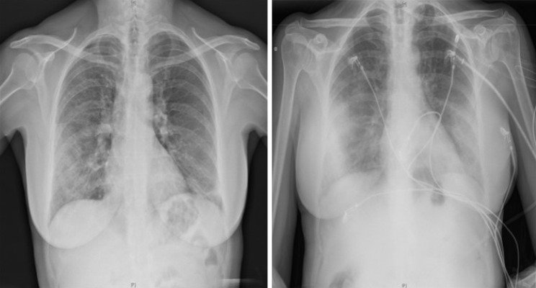Εικόνα 2.1 Ευρήματα ακτινογραφίας θώρακος σε γυναίκα 60 ετών με επιβεβαιωμένη πνευμονία από τον ιό SARS-CoV-2 (θετικό τεστ RT-PCR). Ακτινογραφία θώρακος PA (αριστερά) με διάσπαρτες αδιαφάνειες στο μεσαίο και κάτω δεξί πνεύμονα και στον κάτω αριστερό πνεύμονα. Ακτινογραφία θώρακος AP (δεξιά) με περιφερειακά διατεταγμένες διμερείς πνευμονικές αδιαφάνειες
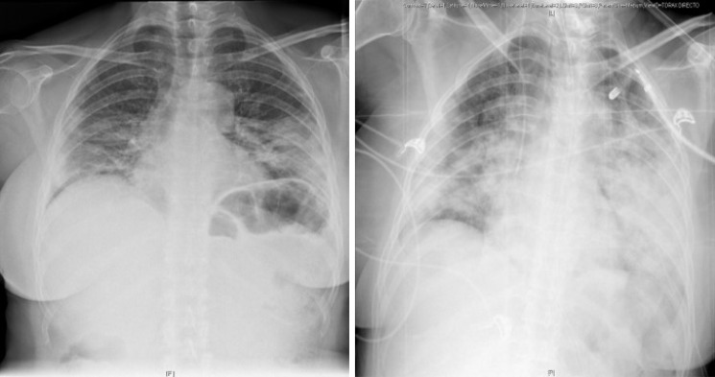Εικόνα 2.2 Ευρήματα ακτινογραφίας θώρακος PA σε γυναίκα 55 ετών με διάφορους βαθμούς πνευμονίας από τη νόσο COVID-19, οριζόμενη από διάχυτες αδιαφάνειες τύπου ground-glass και πύκνωσης, που αφορούν κυρίως την κάτω ζώνη και των δύο πνευμόνων.
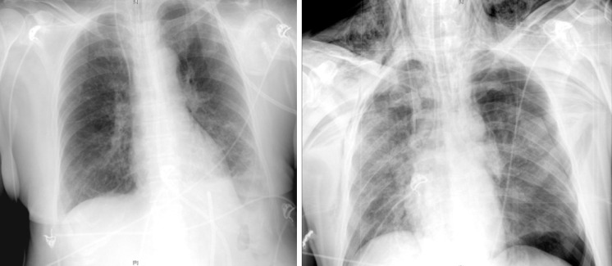Εικόνα 2.3 Εικόνα 2.3 Ευρήματα ακτινογραφίας θώρακος AP. Ευρήματα ακτινογραφίας θώρακος AP (αριστερά) σε άνδρα 80 ετών με διμερή πνευμονία COVID-19 και συνδεόμενη αριστερή πλευριτική συλλογή. Ευρήματα ακτινογραφίας θώρακος AP (δεξιά) σε άνδρα 84 ετών με διμερείς κυψελιδικές διηθήσεις, διάχυτα διατεταγμένες και αριστερό πνευμοθώρακα υπό τάση με υποδόριο εμφύσημα.

Τα δημοσιευμένα δεδομένα υποδηλώνουν ότι η ακτινογραφία θώρακος έχει υψηλή χρησιμότητα σε ασθενείς με μόλυνση SARS-CoV-2, ειδικά σε εκείνους με μέτρια έως σοβαρή πνευμονική εμπλοκή και στα προχωρημένα στάδια της νόσου. Επιπλέον, μπορεί να χρησιμεύσει ως εργαλείο πρώτης γραμμής όταν οι πόροι είναι περιορισμένοι, παίζοντας βασικό ρόλο στην παρακολούθηση των ασθενών και στην αξιολόγηση των ενδεχόμενων συνδεόμενων επιπλοκών[13].

3. Παραγωγή/Εξαγωγή Χαρακτηριστικών στην Ιατρική Απεικόνιση
Η παραγωγή χαρακτηριστικών, γνωστή και ως εξαγωγή χαρακτηριστικών, είναι μια θεμελιώδης διαδικασία στην ανάλυση δεδομένων ιατρικής απεικόνισης. Περιλαμβάνει τη μετατροπή των ακατέργαστων δεδομένων απεικόνισης σε ένα σύνολο μετρήσιμων και ποσοτικών χαρακτηριστικών που αποτυπώνουν τα ουσιώδη χαρακτηριστικά της περιοχής ενδιαφέροντος (ROI) μέσα στην εικόνα. Αυτά τα χαρακτηριστικά μπορούν να παρέχουν βαθύτερες γνώσεις για την παθολογία, να ενισχύσουν την ακρίβεια της διάγνωσης και να βοηθήσουν στην πρόβλεψη των αποτελεσμάτων της θεραπείας.
Η διαδικασία εξαγωγής χαρακτηριστικών ξεκινά με την απόκτηση υψηλής ποιότητας ιατρικών εικόνων, οι οποίες συνήθως λαμβάνονται μέσω μεθόδων όπως η μαγνητική τομογραφία (MRI), η αξονική τομογραφία (CT) ή η τομογραφία εκπομπής ποζιτρονίων (PET). Ακολουθώντας την απόκτηση εικόνων, εφαρμόζονται προ-επεξεργαστικά βήματα για την τυποποίηση των εικόνων και τη βελτίωση της ποιότητάς τους. Αυτό μπορεί να περιλαμβάνει μείωση θορύβου, κανονικοποίηση και ευθυγράμμιση των εικόνων.
Στη συνέχεια, η περιοχή ενδιαφέροντος, όπως ένας όγκος ή μια αλλοίωση, εντοπίζεται και διαχωρίζεται από τον περιβάλλοντα ιστό. Αυτός ο διαχωρισμός μπορεί να πραγματοποιηθεί χειροκίνητα από ακτινολόγους ή αυτόματα χρησιμοποιώντας προηγμένους αλγόριθμους επεξεργασίας εικόνας. Μόλις απομονωθεί η περιοχή ενδιαφέροντος, εξάγεται μια ποικιλία χαρακτηριστικών. Αυτά τα χαρακτηριστικά μπορούν να κατηγοριοποιηθούν σε χαρακτηριστικά βασισμένα στο σχήμα, την ένταση και την υφή.
- Χαρακτηριστικά βασισμένα στο σχήμα περιγράφουν τις γεωμετρικές ιδιότητες της περιοχής ενδιαφέροντος, όπως το μέγεθος, την περίμετρο, τον όγκο και την επιφάνεια.
- Χαρακτηριστικά βασισμένα στην ένταση καταγράφουν την κατανομή των εντάσεων pixel ή voxel μέσα στην περιοχή ενδιαφέροντος, αντανακλώντας τα υποκείμενα χαρακτηριστικά του ιστού.
- Χαρακτηριστικά βασισμένα στην υφή αναλύουν τα πρότυπα και τις χωρικές διατάξεις των εντάσεων pixel, παρέχοντας πληροφορίες για την ετερογένεια και την δομική πολυπλοκότητα του ιστού.
Αναλύοντας αυτά τα εξαγόμενα χαρακτηριστικά, οι κλινικοί και οι ερευνητές μπορούν να ανακαλύψουν πρότυπα και συσχετίσεις που μπορεί να μην είναι εμφανείς με οπτική επιθεώρηση. Αυτά τα χαρακτηριστικά μπορούν να χρησιμοποιηθούν για την ανάπτυξη προγνωστικών μοντέλων για τη διάγνωση της νόσου, την πρόγνωση και την ανταπόκριση στη θεραπεία, συμβάλλοντας τελικά στην πιο εξατομικευμένη και αποτελεσματική φροντίδα των ασθενών[14,15].

3.1. Χαρακτηριστικά πρώτης τάξης
Τα στατιστικά χαρακτηριστικά πρώτης τάξης αναφέρονται κυρίως στη συχνότητα των αποχρώσεων του γκρι των εικονοστοιχείων που διανέμονται ή αντίστοιχα στους αριθμούς των μητρών εικόνας σε μια συγκεκριμένη περιοχή της εικόνας. Πρώτα απ’ όλα, έχουμε την:
- Μέση τιμή
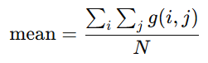

Όπου το g(i,j) είναι η απόχρωση του γκρι στο γκρι επίπεδο του εικονοστοιχείου που βρίσκεται στις συντεταγμένες (i,j), και το N είναι ο αριθμός των εικονοστοιχείων. Αυτό μας δίνει τη μέση τιμή της απόχρωσης του γκρι ή του χρώματος της εικόνας.
- Διακύμανση (std²)
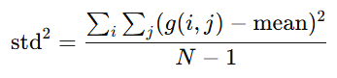

Η διακύμανση είναι το κύριο μέτρο μεταβλητότητας, και χρησιμοποιώντας την, μπορούμε να εκτιμήσουμε πόσο οι τιμές των αποχρώσεων του γκρι των εικονοστοιχείων διαφοροποιούνται από τη μέση τιμή. Ωστόσο, το γεγονός ότι η μονάδα μέτρησης της είναι στο τετράγωνο την καθιστά ακατάλληλη για ανάλυση. Για αυτόν τον λόγο, η τυπική απόκλιση χρησιμοποιείται συχνότερα.
- Τυπική απόκλιση (std)
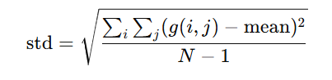

Η τυπική απόκλιση είναι η τετραγωνική ρίζα της διακύμανσης και έχει την ίδια μονάδα μέτρησης με τις μετρήσεις.
- Λοξότητα (skewness)
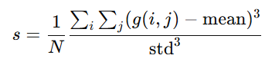

Η λοξότητα είναι μια στατιστική παράμετρος που καθορίζει τον βαθμό ασυμμετρίας μιας κατανομής (θετική ή αρνητική), και είναι πολύτιμη όταν τα δε δομένα έχουν ακραίες τιμές. Αν η τιμή της είναι γύρω από το μηδέν (0), σημαίνει ότι η κατανομή είναι συμμετρική. Αρνητικές τιμές (αρνητική ασυμμετρία) σημαίνουν ότι ο αριθμός των εικονοστοιχείων με χαμηλότερες τιμές γκρι στη γκρι κλίμακα υπερβαίνει τη μέση τιμή και σύρει τη μέση τιμή προς την αριστερή πλευρά της κατανομής. Αντίστοιχα, θετικές τιμές (θετική ασυμμετρία) σημαίνουν ότι ο αριθμός των εικονοστοιχείων που έχουν υψηλότερες τιμές γκρι σύρει τη μέση τιμή προς την δεξιά πλευρά της κατανομής.

5. Κυρτότητα (kyrtosis)
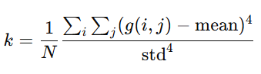

Η κυρτότητα είναι ένα χαρακτηριστικό σχήματος που περιγράφει την αιχμηρότητα της κατανομής σε αναλογία με την κανονική κατανομή και εκτιμά τη συγκρίσιμη κορυφή ή την επίπεδη επιφάνεια μιας κατανομής. Τιμές της κυρτότητας γύρω από το μηδέν (0) ορίζουν την κανονική κατανομή, που ονομάζεται Μεσοκουρτική. Η κανονική κατανομή, γενικά, είναι το πρότυπο/σημείο αναφοράς. Αρνητικές τιμές κυρτότητας περιγράφουν μια Πλατυκουρτική κατανομή, και οι θετικές τιμές αντιπροσωπεύουν μια Λεπτοκουρτική κατανομή.

3.2 Στατιστικά δεύτερης τάξης

Συνεμφάνιση και Μήκος Εκτέλεσης
Τα στατιστικά δεύτερης τάξης δεν προέρχονται από την αρχική μήτρα εικόνας αλλά από δευτερογενείς μήτρες που προκύπτουν από την αρχική μήτρα εικόνας. Σκοπός αυτών των χαρακτηριστικών υφής είναι να ορίσουν την υφή των εικόνων. Στις εικόνες, οι υφές εκτιμούν τις διαφορές επιπέδου του γκρι (αντίθεση) και μπορούν να εντοπίσουν περιοχές των εικόνων στις οποίες μπορεί να βρεθούν αλλαγές ή ορισμένες οργανωμένες δομές. Δύο ομάδες χαρακτηριστικών προκύπτουν από δύο διαφορετικές δευτερογενείς μήτρες εικόνας: τα χαρακτηριστικά από τις μήτρες συνεμφάνισης και τα χαρακτηριστικά από τις μήτρες μήκους εκτέλεσης. Επίσης, παρατηρείται ότι, γενικά, και οι δύο αυτές ομάδες χαρακτηριστικών χρησιμοποιούνται για ταξινόμηση εικόνων. Αυτά τα χαρακτηριστικά αποθηκεύουν πληροφορίες για τις υφικές ιδιότητες της εικόνας, όπως η ομοιομορφία της υφής, οι γραμμικές εξαρτήσεις της απόχρωσης του γκρι, ο αριθμός και ο τύπος των ορίων, το επίπεδο της αντίθεσης και η πολυπλοκότητα της εικόνας.

Μήτρες Συνεμφάνισης
Η μήτρα συνεμφάνισης αντιπροσωπεύει ή περιγράφει τη συχνότητα που δύο/γειτονικά εικονοστοιχεία συνυπάρχουν στην ίδια περιοχή της εικόνας, λαμβάνοντας υπόψη μια συγκεκριμένη κατεύθυνση (για παράδειγμα, 0°, 45°, 90° ή 135°), με ακτίνα 1 (πλησιέστερος γείτονας).Η τεχνική GLCM χωρίζεται σε δύο φάσεις: πρώτον, ο υπολογισμός της GLCM, και στη συνέχεια ο υπολογισμός των χαρακτηριστικών υφής από την GLCM. Στην πραγματικότητα, στην πρώτη φάση, υπολογίζονται τέσσερις μήτρες για κάθε κατεύθυνση των 0°, 45°, 90° ή 135°. Διάφορα χαρακτηριστικά μπορούν να προκύψουν από αυτές τις μήτρες, μερικά από τα οποία παρουσιάζονται παρακάτω.
Πρέπει να λάβουμε υπόψη:
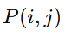
είναι η μήτρα συνεμφάνισης (GLCM)
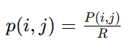

Είναι το στοιχείο (i,j) της κανονικοποιημένης GLCM (η οποία είναι η κανονικοποιημένη τιμή των ζευγών pixel της GLCM)
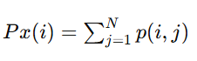

Το Px(i) είναι ένας πίνακας που υπολογίζεται από το άθροισμα των γραμμών της μήτρας και το N είναι ο αριθμός των διαφορετικών τόνων του γκρι
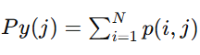

Το Py(j) είναι ένας πίνακας που υπολογίζεται από το άθροισμα των στηλών της μήτρας, και επίσης το N είναι ο αριθμός των διαφορετικών τόνων του γκρι
Λαμβάνοντας υπόψη τις παραπάνω σχέσεις, τα ακόλουθα υφικά χαρακτηριστικά:
- Γωνιακή Δεύτερη Στιγμή (ASM) που εκτιμά την ομοιογένεια της εικόνας (μετρά την τοπική ομοιομορφία των επιπέδων του γκρι).
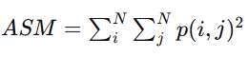

- Ενέργεια η οποία επίσης αναφέρεται στην ομοιογένεια της εικόνας
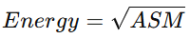

- Αντίθεση που υπολογίζει την αντίθεση ή τις διαφορές επιπέδου του γκρι μεταξύ ενός pixel και του γείτονά του σε μια περιοχή της εικόνας
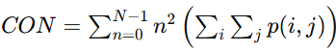

- Συσχέτιση (Correlation) εκτιμά τη γραμμική εξάρτηση των τιμών επιπέδων του γκρι στον πίνακα συν-εμφάνισης.

- Διαφορετικότητα (Dissimilarity) μετρά την απόσταση μεταξύ ζευγών αντικειμένων (εικονοστοιχείων) στην περιοχή ενδιαφέροντος.
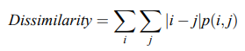

- Ομοιογένεια (Homogeneity) μετρά πόσο κοντά είναι η κατανομή των στοιχείων στον πίνακα συν-εμφάνισης στην κύρια διαγώνιο του πίνακα συν-εμφάνισης. Επίσης, η αντίθεση της εικόνας μειώνεται καθώς αυξάνεται η ομοιογένεια.
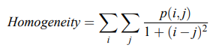

- Εντροπία (Entropy) είναι ο βαθμός τυχαιότητας ή ο βαθμός αταξίας στην εικόνα.
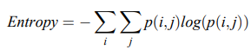

Αυτές οι εξισώσεις εφαρμόζονται στις τέσσερις μήτρες συνεμφάνισης. Αυτό σημαίνει ότι λαμβάνονται τέσσερις τιμές για κάθε εξίσωση, λαμβάνοντας υπόψη τις τέσσερις κατευθύνσεις όπως φαίνεται στο Σχήμα 6. Τελικά, χρησιμοποιούμε την μέση τιμή και το εύρος αυτών των τεσσάρων τιμών ως τα χαρακτηριστικά της εικόνας. Σχήμα 6. Οι κατευθύνσεις των μήτρων συνεμφάνισης: 0°, 45°, 90° ή 135°

Μήτρες Μήκους Εκτέλεσης
Ο Chu, Sehgal, και Greenleaf δημοσίευσαν ένα νέο ζευγάρι χαρακτηριστικών το 1990, όπως αναφέρεται στο [17]. Αυτά τα χαρακτηριστικά αντανακλούν την κατανομή των επιπέδων του γκρι στη μήτρα μήκους εκτέλεσης. Η μήτρα μήκους εκτέλεσης είναι μια διδιάστατη μήτρα που δείχνει τον αριθμό κάθε επιπέδου του γκρι για ένα συγκεκριμένο μήκος στην εικόνα. Η μήτρα μήκους εκτέλεσης p(i, j) χρησιμοποιείται για τον προσδιορισμό διαφόρων υφικών χαρακτηριστικών και αναπαριστά τον αριθμό των ακολουθιών με εικονοστοιχεία επιπέδου του γκρι i και μήκους j για μια δεδομένη εικόνα.
Πρώτα, πρέπει να λάβουμε υπόψη τα εξής: Η p(i, j) αντιπροσωπεύει τον αριθμό των ακολουθιών εικονοστοιχείων επιπέδου του γκρι i και μήκους j. Η εικόνα περιέχει M επίπεδα του γκρι και N διακριτά μήκη ακολουθιών. Επίσης, ο συνολικός αριθμός ακολουθιών στην εικόνα αντιπροσωπεύεται από το nr, και η εικόνα περιέχει συνολικά np εικονοστοιχεία.

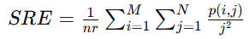
- Έμφαση σε Κοντές Ακολουθίες (SRE)

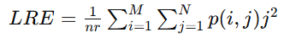
- Έμφαση σε Μακριές Ακολουθίες (LRE)

- Μη-Ομοιομορφία Επιπέδου του Γκρι (GLNU)
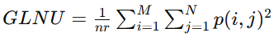

- Μη-Ομοιομορφία Μήκους Ακολουθιών (RLNU)
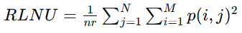

- Ποσοστό Ακολουθιών (RPC)
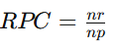

όπου

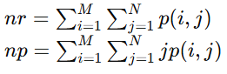

Επίσης, και σε αυτή την περίπτωση, υπάρχουν τέσσερις (4) μήτρες RL, μία για κάθε κατεύθυνση, έτσι λαμβάνονται τέσσερις τιμές για κάθε χαρακτηριστικό.

4. Μηχανική Μάθηση

Η πανδημία COVID-19 έχει δημιουργήσει σημαντικές προκλήσεις στον τομέα της ιατρικής διάγνωσης και θεραπείας. Ένα από τα κύρια εργαλεία για την ανίχνευση και παρακολούθηση της νόσου είναι η απεικόνιση του θώρακα μέσω ακτινογραφιών. Η χρήση της μηχανικής μάθησης στις ιατρικές εικόνες έχει αναδειχθεί ως μια καινοτόμος προσέγγιση για την αυτόματη ανάλυση και διάγνωση ασθενειών, όπως η πνευμονία που προκαλείται από τον ιό SARS-CoV-2.
Η μηχανική μάθηση, και πιο συγκεκριμένα οι αλγόριθμοι βαθιάς μάθησης, μπορούν να εκπαιδευτούν για να αναγνωρίζουν παθολογίες στις ακτινογραφίες θώρακα με μεγάλη ακρίβεια. Αυτές οι τεχνικές αξιοποιούν τεράστια σύνολα δεδομένων από εικόνες, μαθαίνοντας να διακρίνουν τα χαρακτηριστικά γνωρίσματα που σχετίζονται με την COVID-19 πνευμονία. Οι αυτοματοποιημένες λύσεις που βασίζονται στη μηχανική μάθηση έχουν τη δυνατότητα να βελτιώσουν τη διάγνωση, μειώνοντας το χρόνο και το κόστος, ενώ ταυτόχρονα παρέχουν αξιόπιστα αποτελέσματα που μπορούν να βοηθήσουν τους ιατρούς στη λήψη αποφάσεων.
Στην παρούσα μελέτη, θα εξετάσουμε την εφαρμογή συγκεκριμένων τεχνικών απεικόνισης για την ανίχνευση της COVID-19 πνευμονίας μέσω ακτινογραφιών θώρακα, αξιοποιώντας μεθόδους μηχανικής μάθησης για τη βελτίωση της ακρίβειας και της αποδοτικότητας της διάγνωσης.

4.1. Εισαγωγή στη Μηχανική Μάθηση
Μηχανική Μάθηση σύμφωνα με τον Άρθουρ Σαμουήλ (Arthur Samuel) είναι: “η μελέτη που δίνει στους υπολογιστές την ικανότητα να μαθαίνουν, χωρίς να προγραμματίζονται ρητά.”

Η σημασιολογική εργασία του Alan Turing (Turing, 1950) εισήγαγε ένα πρότυπο αναφοράς για την επίδειξη της μηχανικής νοημοσύνης, σύμφωνα με το οποίο μια μηχανή πρέπει να είναι ευφυής και να ανταποκρίνεται με τρόπο που δεν μπορεί να διακριθεί από αυτόν ενός ανθρώπου. Η Μηχανική Μάθηση είναι μια εφαρμογή της τεχνητής νοημοσύνης, όπου ένας υπολογιστής/μηχανή μαθαίνει από τις παρελθούσες εμπειρίες (δεδομένα εισόδου) και κάνει μελλοντικές προβλέψεις. Η απόδοση ενός τέτοιου συστήματος πρέπει να είναι τουλάχιστον στο επίπεδο ενός ανθρώπου.
Ένας πιο τεχνικός ορισμός που δόθηκε από τον Tom M. Mitchell (1997) είναι: "Ένα πρόγραμμα υπολογιστή λέγεται ότι μαθαίνει από εμπειρία Ε σε σχέση με κάποια κατηγορία εργασιών Τ και μετρήσεις απόδοσης P, αν η απόδοσή του στις εργασίες Τ, όπως μετριέται από την P, βελτιώνεται με την εμπειρία Ε." Παράδειγμα:
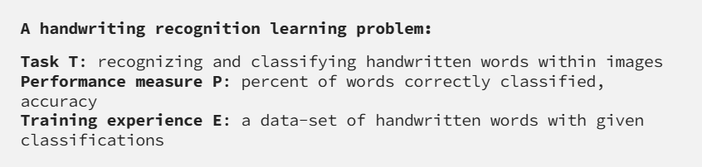Εικόνα 4.1
Για να εκτελέσει την εργασία Τ, το σύστημα μαθαίνει από το παρεχόμενο σύνολο δεδομένων. Ένα σύνολο δεδομένων είναι μια συλλογή από πολλά παραδείγματα. Ένα παράδειγμα είναι μια συλλογή χαρακτηριστικών[16].

4.1.1.Διαφορές Τεχνικής νοημοσύνης, Μηχανικής μάθησης και Βαθειάς μάθησης
Οι τρεις όροι συχνά χρησιμοποιούνται εναλλακτικά, αλλά δεν αναφέρονται ακριβώς στα ίδια πράγματα. Πιο κάτω απεικονίζονται οι θεμελιώδεις διαφορές μεταξύ της τεχνητής νοημοσύνης, της μηχανικής μάθησης και της βαθιάς μάθησης.
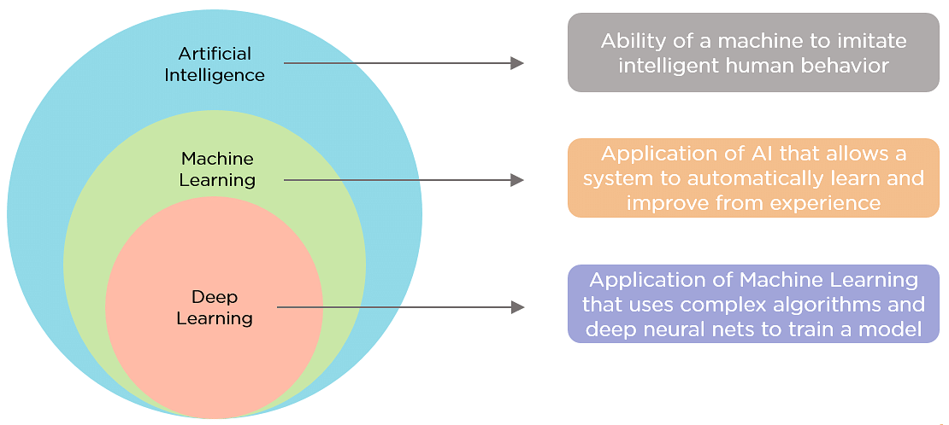Εικόνα 4.2: Διαφορές Τεχνικής νοημοσύνης, Μηχανικής μάθησης και Βαθειάς μάθησης
Η Τεχνητή Νοημοσύνη είναι η έννοια της δημιουργίας έξυπνων ευφυών μηχανών. Η Μηχανική Μάθηση είναι ένα υποσύνολο της τεχνητής νοημοσύνης που βοηθά στην κατασκευή εφαρμογών με βάση την τεχνητή νοημοσύνη. Η Βαθιά Μάθηση είναι ένα υποσύνολο της μηχανικής μάθησης που χρησιμοποιεί τεράστιους όγκους δεδομένων και πολύπλοκους αλγόριθμους για να εκπαιδεύσει ένα μοντέλο[17]

4.1.2. Εφαρμογές Μηχανικής Μάθησης
Η μηχανική μάθηση έχει ένα ευρύ φάσμα εφαρμογών που επηρεάζουν σημαντικά διάφορους τομείς. Μερικές από τις αξιοσημείωτες εφαρμογές περιλαμβάνουν την αναγνώριση εικόνας, όπου οι μηχανές εντοπίζουν αντικείμενα ή χαρακτηριστικά μέσα σε εικόνες, την αναγνώριση ομιλίας, που επιτρέπει τη μετατροπή της προφορικής γλώσσας σε κείμενο, και τη διάγνωση ιατρικών καταστάσεων, βοηθώντας στην αναγνώριση ασθενειών από ιατρικά δεδομένα. Επιπλέον, η μηχανική μάθηση ενισχύει τα συστήματα σύστασης, που προτείνουν προϊόντα ή περιεχόμενο με βάση τη συμπεριφορά των χρηστών, και την προγνωστική συντήρηση, που προβλέπει βλάβες εξοπλισμού πριν αυτές συμβούν. Βελτιώνει επίσης τις χρηματοοικονομικές υπηρεσίες μέσω της ανίχνευσης απάτης και της διαχείρισης κινδύνων, βελτιώνει τη μεταφορά με αυτοκινούμενα αυτοκίνητα και βελτιστοποιεί το μάρκετινγκ μέσω της τμηματοποίησης και στόχευσης πελατών. Επιπλέον, η επεξεργασία φυσικής γλώσσας επιτρέπει στις μηχανές να κατανοούν και να δημιουργούν ανθρώπινη γλώσσα, ενώ τα αυτόνομα ρομπότ και οι προσωπικοί βοηθοί, όπως η Siri ή η Alexa, αναδεικνύουν τις δυνατότητές της στη ρομποτική και τις καθημερινές ανθρώπινες αλληλεπιδράσεις[18].

4.2 Είδη Μηχανικής Μάθησης

Η Μηχανική Μάθηση γενικά κατηγοριοποιείται σε τρεις τύπους: Εποπτευόμενη Μάθηση, Μη Εποπτευόμενη Μάθηση, Ενισχυτική Μάθηση

Εποπτευόμενη Μάθηση:
Στην εποπτευόμενη μάθηση η μηχανή μαθαίνει από παραδείγματα που συνοδεύονται από ετικέτες ή στόχους για κάθε παράδειγμα. Οι ετικέτες στα δεδομένα βοηθούν τον αλγόριθμο να συσχετίσει τα χαρακτηριστικά.
Δύο από τις πιο κοινές εποπτευόμενες μηχανικές μάθησης είναι η ταξινόμηση και η παλινδρόμηση.
Σε προβλήματα ταξινόμησης η μηχανή πρέπει να μάθει να προβλέπει διακριτές τιμές. Δηλαδή, η μηχανή πρέπει να προβλέπει την πιο πιθανή κατηγορία, τάξη ή ετικέτα για νέα παραδείγματα. Εφαρμογές της ταξινόμησης περιλαμβάνουν την πρόβλεψη αν η τιμή μιας μετοχής θα αυξηθεί ή θα πέσει, ή την απόφαση αν ένα άρθρο ειδήσεων ανήκει στην κατηγορία της πολιτικής ή της ψυχαγωγίας. Σε προβλήματα παλινδρόμησης η μηχανή πρέπει να προβλέψει την τιμή μιας συνεχούς μεταβλητής απόκρισης. Παραδείγματα προβλημάτων παλινδρόμησης περιλαμβάνουν την πρόβλεψη των πωλήσεων για ένα νέο προϊόν, ή το μισθό για μια θέση εργασίας με βάση την περιγραφή της.
Μη Εποπτευόμενη Μάθηση:
Όταν έχουμε μη ταξινομημένα και μη ετικετοποιημένα δεδομένα, το σύστημα προσπαθεί να ανακαλύψει μοτίβα από τα δεδομένα. Δεν υπάρχει ετικέτα ή στόχος για τα παραδείγματα. Μια κοινή εργασία είναι να ομαδοποιηθούν παρόμοια παραδείγματα μαζί, που ονομάζεται ομαδοποίηση.
Ενισχυτική Μάθηση:
Η ενισχυτική μάθηση αναφέρεται σε αλγορίθμους προσανατολισμένους σε στόχους, που μαθαίνουν πώς να επιτυγχάνουν έναν πολύπλοκο στόχο ή να μεγιστοποιούν κατά μήκος μιας συγκεκριμένης διάστασης σε πολλά βήματα. Αυτή η μέθοδος επιτρέπει στις μηχανές και τους λογισμικούς πράκτορες να καθορίζουν αυτόματα την ιδανική συμπεριφορά μέσα σε ένα συγκεκριμένο πλαίσιο προκειμένου να μεγιστοποιήσουν την απόδοσή τους. Απαιτείται απλή ανάδραση ανταμοιβής για να μάθει ο πράκτορας ποια ενέργεια είναι η καλύτερη. Αυτό είναι γνωστό ως σήμα ενίσχυσης. Για παράδειγμα, η μεγιστοποίηση των πόντων που κερδίζονται σε ένα παιχνίδι σε πολλές κινήσεις[16].

4.3 Μεθόδοι μείωσης/επιλογής χαρακτηριστικών

4.3.1 Ανάλυση κύριων συνιστωσών
Η ανάλυση κύριων συνιστωσών (PCA) είναι μια μέθοδος μείωσης διαστάσεων που χρησιμοποιείται για να απλοποιήσει ένα μεγάλο σύνολο δεδομένων σε ένα μικρότερο, διατηρώντας παράλληλα σημαντικά μοτίβα μεταξύ των δεδομένων.

Η ανάλυση κύριων συνιστωσών μπορεί να διαιρεθεί σε 5 βήματα:
- Κανονικοποίηση της εμβέλειας των συνεχόμενων αρχικών μεταβλητών.
- Υπολογισμός του πίνακα συνδιακύμανσης για την αναγνώριση συσχετίσεων.
- Υπολογισμός των διανυσμάτων και των ιδιοτιμών του πίνακα συνδιακύμανσης για την αναγνώριση των κύριων συνιστωσών.
- Δημιουργία ενός διάνυσμα χαρακτηριστικών για τον καθορισμό ποιων κύριων συνιστωσών θα διατηρηθούν.
- Μετατόπιση των δεδομένων κατά τους άξονες των κύριων συνιστωσών.
Η ανάλυση κύριων συνιστωσών, ή PCA, είναι μια μέθοδος μείωσης διαστάσεων που συχνά χρησιμοποιείται για να μειώσει τον αριθμό των διαστάσεων μεγάλων συνόλων δεδομένων, μετατρέποντας ένα μεγάλο σετ μεταβλητών σε ένα μικρότερο που περιέχει ακόμα τις περισσότερες πληροφορίες του μεγάλου σετ. Η μείωση του αριθμού των μεταβλητών ενός συνόλου δεδομένων φυσικά συνεπάγεται μείωση της ακρίβειας, αλλά το κλειδί στη μείωση διαστάσεων είναι η ανταλλαγής λίγης ακρίβειας για απλότητα. Επειδή τα μικρότερα σύνολα δεδομένων είναι ευκολότερα στην εξερεύνηση και την απεικόνιση, κάτι που καθιστά την ανάλυση δεδομένων πιο εύκολη και ταχύτερη για τους αλγόριθμους μηχανικής μάθησης, χωρίς περιττές μεταβλητές προς επεξεργασία.
Οι κύριες συνιστώσες είναι νέες μεταβλητές που κατασκευάζονται ως γραμμικοί συνδυασμοί ή μίγματα των αρχικών μεταβλητών. Αυτοί οι συνδυασμοί γίνονται με τέτοιο τρόπο ώστε οι νέες μεταβλητές (δηλαδή οι κύριες συνιστώσες) να είναι ασυσχέτιστες και η περισσότερη πληροφορία από τις αρχικές μεταβλητές να συμπιεστεί ή να συμπυκνωθεί στις πρώτες συνιστώσες. Έτσι, η ιδέα είναι ότι τα δεδομένα 10 διαστάσεων σας δίνουν 10 κύριες συνιστώσες, αλλά η PCA προσπαθεί να τοποθετήσει τη μέγιστη δυνατή πληροφορία στην πρώτη συνιστώσα, στη συνέχεια τη μέγιστη δυνατή υπόλοιπη πληροφορία στη δεύτερη και ούτω καθεξής.
Γεωμετρικά μιλώντας, οι κύριες συνιστώσες αντιπροσωπεύουν τις κατευθύνσεις των δεδομένων που εξηγούν το μέγιστο ποσό της διακύμανσης, δηλαδή τις γραμμές που αποτυπώνουν τις περισσότερες πληροφορίες των δεδομένων. Η σχέση μεταξύ διακύμανσης και πληροφορίας εδώ είναι ότι, όσο μεγαλύτερη είναι η διακύμανση που μεταφέρει μια γραμμή, τόσο μεγαλύτερη είναι η διασπορά των σημείων δεδομένων κατά μήκος της, και όσο μεγαλύτερη είναι η διασπορά κατά μήκος μιας γραμμής, τόσο περισσότερη πληροφορία έχει, καθώς υπάρχουν όσες κύριες συνιστώσες όσες και οι μεταβλητές στα δεδομένα, οι κύριες συνιστώσες κατασκευάζονται με τέτοιο τρόπο ώστε η πρώτη κύρια συνιστώσα να λογαριάζει τη μεγαλύτερη δυνατή διακύμανση στο σύνολο δεδομένων[19].

[19].
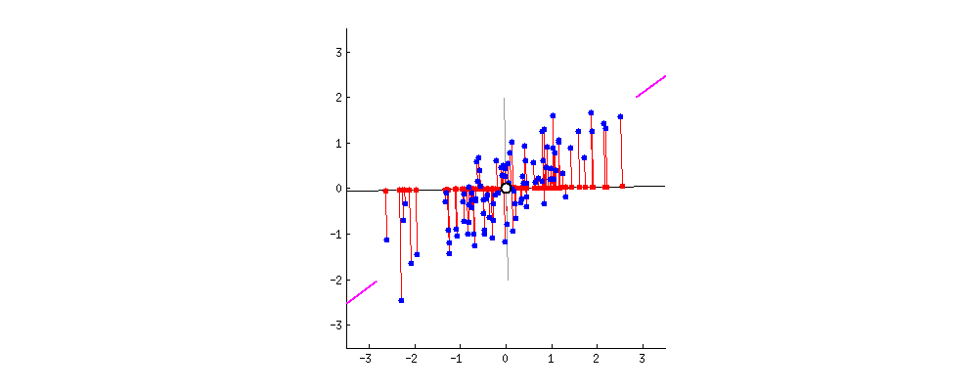Εικόνα 4.3 Το πάραπανω διάγραμμα διασποράς του συνόλου δεδομένων δείχνει την πρώτη κύρια συνιστώσα, είναι περίπου η γραμμή που ταιριάζει με τα μοβ σημάδια επειδή περνά από την αρχή των αξόνων και είναι η γραμμή στην οποία η προβολή των σημείων (κόκκινες τελείες) είναι η πιο εξαπλωμένη. Ή μαθηματικά μιλώντας, είναι η γραμμή που μεγιστοποιεί τη διακύμανση (τον μέσο όρο των τετραγωνικών αποστάσεων από τα προβεβλημένα σημεία (κόκκινες τελείες) μέχρι την αρχή των αξόνων)

4.3.2 Επαναλαμβανόμενος αποκλεισμός χαρακτηριστικών(RFE)
Το RFE είναι ένας αλγόριθμος επιλογής χαρακτηριστικών τύπου περιτυλίγματος (wrapper-type). Αυτό σημαίνει ότι ένας διαφορετικός αλγόριθμος μηχανικής μάθησης χρησιμοποιείται στον πυρήνα της μεθόδου, περιβάλλεται από το RFE και χρησιμοποιείται για να βοηθήσει στην επιλογή χαρακτηριστικών. Αυτό είναι σε αντίθεση με τις επιλογές χαρακτηριστικών που βασίζονται σε φίλτρο (filter-based), οι οποίες αξιολογούν κάθε χαρακτηριστικό και επιλέγουν εκείνα με την υψηλότερη (ή τη χαμηλότερη) βαθμολογία.
Το RFE λειτουργεί αναζητώντας ένα υποσύνολο χαρακτηριστικών ξεκινώντας με όλα τα χαρακτηριστικά στο εκπαιδευτικό σύνολο δεδομένων και αφαιρώντας διαδοχικά χαρακτηριστικά μέχρι να παραμείνει ο επιθυμητός αριθμός.
Αυτό επιτυγχάνεται με την εκπαίδευση του δοθέντος αλγορίθμου μηχανικής μάθησης που χρησιμοποιείται στον πυρήνα του μοντέλου για την κατάταξη των χαρακτηριστικών, την απόρριψη των λιγότερο σημαντικών χαρακτηριστικών και την επανεκπαίδευση του μοντέλου. Αυτή η διαδικασία επαναλαμβάνεται μέχρι να παραμείνει ένας καθορισμένος αριθμός χαρακτηριστικών[20].

4.3.3 Συντελεστής Συσχέτισης
Η συσχέτιση είναι ένα μέτρο της γραμμικής σχέσης μεταξύ δύο ή περισσότερων μεταβλητών. Μέσω της συσχέτισης, μπορούμε να προβλέψουμε μία μεταβλητή από την άλλη. Η λογική πίσω από τη χρήση της συσχέτισης για την επιλογή χαρακτηριστικών είναι ότι οι καλές μεταβλητές έχουν υψηλή συσχέτιση με τον στόχο. Επιπλέον, οι μεταβλητές θα πρέπει να έχουν συσχέτιση με τον στόχο, αλλά να είναι ασυσχέτιστες μεταξύ τους[21].

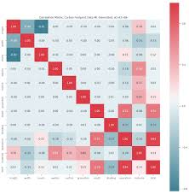

Εικόνα 4.4 Ο παραπάνω πίνακας απεικονίζει μια συσχέτιση μεταξύ χαρακτηριστικών με τη μορφή χάρτη θερμοκρασίας. Κάθε κελί του πίνακα δείχνει τον συσχετισμό ανάμεσα σε δύο χαρακτηριστικά, κυμαινόμενο από -1 (αρνητική σχέση) έως 1 (θετική σχέση). Τα μπλε και τα κόκκινα χρώματα υποδηλώνουν αρνητικούς και θετικούς συσχετισμούς αντίστοιχα, ενώ τα ανοιχτόχρωμα κελιά αντιπροσωπεύουν συσχετίσεις κοντά στο μηδέν. Η διαγώνιος του πίνακα, συνήθως με τιμές 1, αναπαριστά τον συσχετισμό χαρακτηριστικού με τον εαυτό του.

4.4 Βασικοί Αλγόριθμοι Μηχανικής Μάθησης

4.4.1 Λογιστική Παλινδρόμηση(Logistic Regressor)
Σε ορισμένα προβλήματα, η μεταβλητή απόκρισης δεν κατανέμεται κανονικά. Για παράδειγμα, μια ρίψη νομίσματος μπορεί να οδηγήσει σε δύο αποτελέσματα: κορώνα ή γράμματα. Η κατανομή Bernoulli περιγράφει την πιθανότητα κατανομής μιας τυχαίας μεταβλητής που μπορεί να πάρει την θετική περίπτωση με πιθανότητα P ή την αρνητική περίπτωση με πιθανότητα 1-P. Αν η μεταβλητή απόκρισης αντιπροσωπεύει μια πιθανότητα, πρέπει να περιορίζεται στο εύρος {0,1}.
Στη λογιστική παλινδρόμηση, η μεταβλητή απόκρισης περιγράφει την πιθανότητα ότι το αποτέλεσμα είναι η θετική περίπτωση. Αν η μεταβλητή απόκρισης είναι ίση ή υπερβαίνει ένα κατώφλι διάκρισης, προβλέπεται η θετική κλάση. Διαφορετικά, προβλέπεται η αρνητική κλάση.
Η μεταβλητή απόκρισης μοντελοποιείται ως συνάρτηση ενός γραμμικού συνδυασμού των μεταβλητών εισόδου χρησιμοποιώντας τη λογιστική συνάρτηση.
Δεδομένου ότι η υπόθεση ŷ πρέπει να ικανοποιεί 0 ≤ ŷ ≤ 1, αυτό μπορεί να επιτευχθεί με την εισαγωγή της λογιστικής συνάρτησης ή της "Σιγμοειδούς Συνάρτησης".
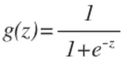

Η συνάρτηση g(z) χαρτογραφεί οποιονδήποτε πραγματικό αριθμό στο διάστημα (0, 1), καθιστώντας τη χρήσιμη για τη μετατροπή μιας αυθαίρετης αξίας συνάρτησης σε μια συνάρτηση που είναι καλύτερα προσαρμοσμένη για ταξινόμηση. Ακολουθεί ένα διάγραμμα της τιμής της σιγμοειδούς συνάρτησης για το εύρος {-6,6}:
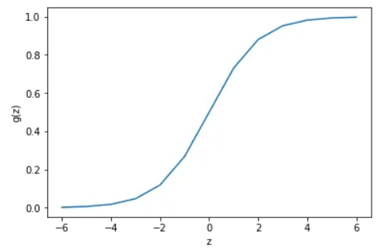Εικόνα 4.3:Γραφική αναπαράσταση Σιγμοειδούς Συνάρτησης

Τώρα, επιστρέφοντας στο πρόβλημα της λογιστικής παλινδρόμησης, ας υποθέσουμε ότι το z είναι μια γραμμική συνάρτηση μιας μοναδικής εξηγητικής μεταβλητής x. Μπορούμε τότε να εκφράσουμε το z ως εξής:
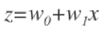

Και η λογιστική συνάρτηση μπορεί τώρα να γραφτεί ως εξής:
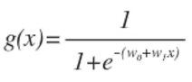
Σημειώστε ότι το g(x) ερμηνεύεται ως η πιθανότητα της εξαρτημένης μεταβλητής. g(x) = 0.7, μας δίνει μια πιθανότητα 70% ότι το αποτέλεσμα μας είναι 1. Η πιθανότητα ότι η πρόβλεψή μας είναι 0 είναι απλώς το συμπλήρωμα της πιθανότητας ότι είναι 1 (π.χ. αν η πιθανότητα ότι είναι 1 είναι 70%, τότε η πιθανότητα ότι είναι 0 είναι 30%).
Η είσοδος στη σιγμοειδή συνάρτηση 'g' δεν χρειάζεται να είναι γραμμική συνάρτηση. Μπορεί κάλλιστα να είναι κύκλος ή οποιοδήποτε σχήμα[16].
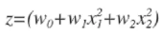

4.4.2 Τυχαία Δάση(Random Forest)
Ένα τυχαίο δάσος είναι ένας εποπτευόμενος αλγόριθμος μηχανικής μάθησης που κατασκευάζεται από αλγόριθμους δέντρων αποφάσεων. Είναι μια τεχνική μηχανικής μάθησης που χρησιμοποιείται για την επίλυση προβλημάτων παλινδρόμησης και ταξινόμησης. Ένας αλγόριθμος τυχαίου δάσους αποτελείται από πολλά δέντρα αποφάσεων. Το "δάσος" που δημιουργείται από τον αλγόριθμο τυχαίου δάσους εκπαιδεύεται μέσω της μεθόδου bagging ή bootstrap aggregating. Το Bagging είναι ένας συνδυαστικός μετα-αλγόριθμος που βελτιώνει την ακρίβεια των αλγορίθμων μηχανικής μάθησης.
Ο αλγόριθμος (τυχαίου δάσους) καθορίζει το αποτέλεσμα βασιζόμενος στις προβλέψεις των δέντρων αποφάσεων. Προβλέπει λαμβάνοντας τον μέσο όρο ή τη μέση τιμή της εξόδου από διάφορα δέντρα. Η αύξηση του αριθμού των δέντρων αυξάνει την ακρίβεια του αποτελέσματος.
Ένα τυχαίο δάσος εξαλείφει τους περιορισμούς ενός αλγόριθμου δέντρου αποφάσεων. Μειώνει την υπερπροσαρμογή(overfitting) των συνόλων δεδομένων και αυξάνει την ακρίβεια. Είναι πιο ακριβές από τον αλγόριθμο δέντρου αποφάσεων. Παρέχει έναν αποτελεσματικό τρόπο διαχείρισης των ελλιπών δεδομένων. Μπορεί να παράγει μια λογική πρόβλεψη χωρίς ρύθμιση υπερ-παραμέτρων. Λύνει το πρόβλημα της υπερπροσαρμογής στα δέντρα αποφάσεων. Σε κάθε δέντρο τυχαίου δάσους, ένα υποσύνολο χαρακτηριστικών επιλέγεται τυχαία στο σημείο διάσπασης του κόμβου.
ν
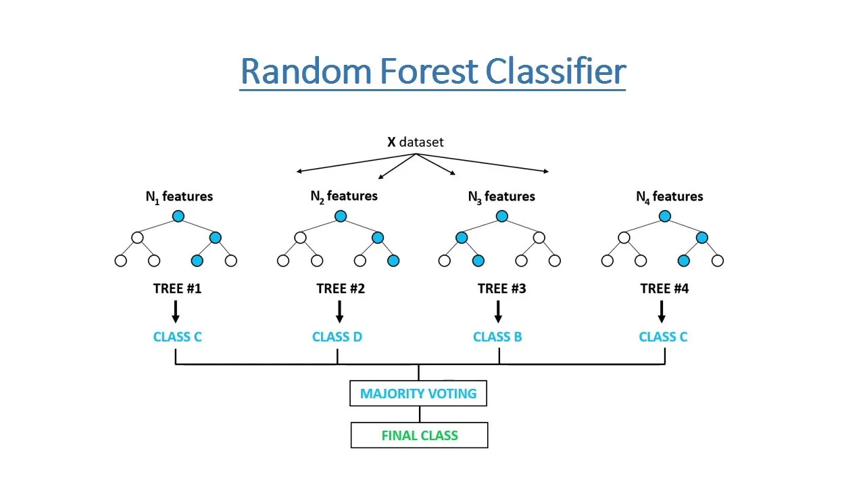Εικόνα 4.4 Αλγόριθμος τυχαίων δασών

4.4.3 Δέντρα αποφάσεων
Ένα δέντρο αποφάσεων αποτελείται από τρία συστατικά: κόμβους απόφασης, φύλλα κόμβων και μια ρίζα κόμβου. Ένας αλγόριθμος δέντρου αποφάσεων διαιρεί ένα εκπαιδευτικό σύνολο δεδομένων σε κλάδους, οι οποίοι περαιτέρω χωρίζονται σε άλλους κλάδους. Αυτή η ακολουθία συνεχίζεται μέχρι να επιτευχθεί ένας κόμβος φύλλου. Ο κόμβος φύλλου δεν μπορεί να διαχωριστεί περαιτέρω.
Οι κόμβοι στο δέντρο αποφάσεων αντιπροσωπεύουν χαρακτηριστικά που χρησιμοποιούνται για την πρόβλεψη του αποτελέσματος. Οι κόμβοι απόφασης παρέχουν σύνδεση με τα φύλλα. Το ακόλουθο διάγραμμα δείχνει τους τρεις τύπους κόμβων σε ένα δέντρο αποφάσεων[22].
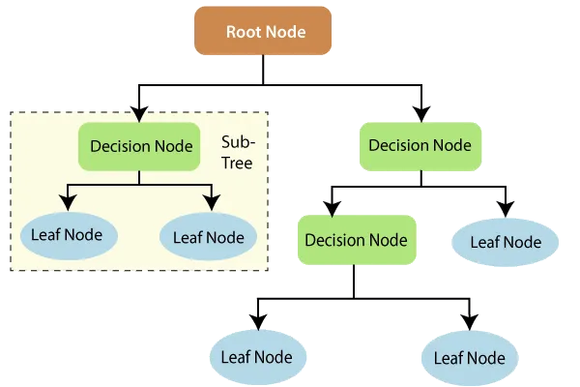Εικόνα 4.5 Αλγόριθμος δένδρου απόφασης

4.4.4 Υποστηρικτικές μηχανές διανυσμάτων (Support Vector Machines)
Η μηχανή διανυσμάτων υποστήριξης (SVM) είναι ένας αλγόριθμος μηχανικής μάθησης που χρησιμοποιεί μοντέλα εποπτευόμενης μάθησης για να λύσει πολύπλοκα προβλήματα ταξινόμησης, παλινδρόμησης και ανίχνευσης ανωμαλιών(outliers), πραγματοποιώντας βέλτιστους μετασχηματισμούς δεδομένων που καθορίζουν όρια μεταξύ σημείων δεδομένων με βάση προκαθορισμένες κατηγορίες, ετικέτες ή αποτελέσματα.
Τεχνικά, ο κύριος στόχος του αλγορίθμου SVM είναι να εντοπίσει ένα υπερεπίπεδο που διαχωρίζει διακριτά τα σημεία δεδομένων διαφορετικών κατηγοριών. Το υπερεπίπεδο αυτό είναι τοποθετημένο με τέτοιο τρόπο ώστε το μεγαλύτερο περιθώριο να διαχωρίζει τις κατηγορίες που εξετάζονται.
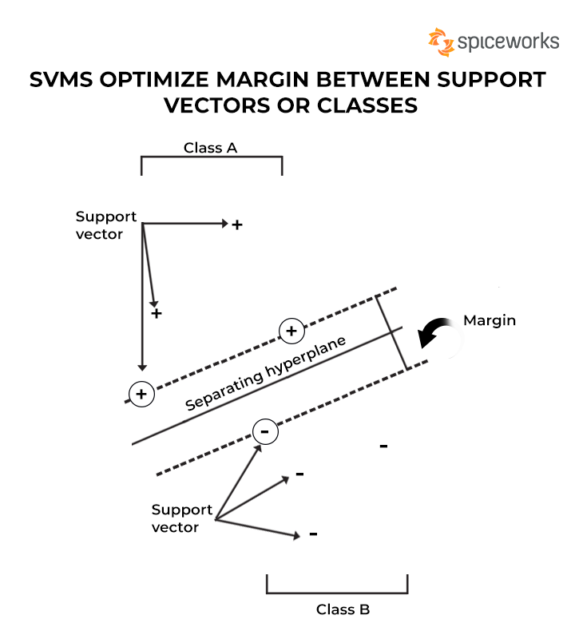Εικόνα 4.6 Οι Μηχανές Υποστήριξης Διανυσμάτων (SVMs) βελτιστοποιούν το περιθώριο μεταξύ των Διανυσμάτων Υποστήριξης ή των Κατηγοριών
Όπως φαίνεται στο παραπάνω σχήμα, το περιθώριο αναφέρεται στο μέγιστο πλάτος της λωρίδας που τρέχει παράλληλα με το υπερεπίπεδο χωρίς εσωτερικούς διανύσματα υποστήριξης. Τέτοια υπερεπίπεδα είναι ευκολότερα να οριστούν για γραμμικά διαχωρίσιμα προβλήματα. Ωστόσο, για πραγματικά προβλήματα ή σενάρια, ο αλγόριθμος SVM προσπαθεί να μεγιστοποιήσει το περιθώριο μεταξύ των διανυσμάτων υποστήριξης, οδηγώντας έτσι σε λανθασμένες ταξινομήσεις για μικρότερα τμήματα σημείων δεδομένων.
Στο μαθηματικό πλαίσιο, ένα SVM αναφέρεται σε ένα σύνολο αλγορίθμων μηχανικής μάθησης που χρησιμοποιούν μεθόδους πυρήνα για να μετασχηματίσουν χαρακτηριστικά δεδομένων με τη χρήση συναρτήσεων πυρήνα. Οι συναρτήσεις πυρήνα βασίζονται στη διαδικασία χαρτογράφησης πολύπλοκων συνόλων δεδομένων σε υψηλότερες διαστάσεις με τέτοιο τρόπο που καθιστά τον διαχωρισμό των σημείων δεδομένων ευκολότερο. Η συνάρτηση απλοποιεί τα όρια δεδομένων για μη γραμμικά προβλήματα προσθέτοντας υψηλότερες διαστάσεις για να χαρτογραφήσει πολύπλοκα σημεία δεδομένων.
Τύποι μηχανών διανυσμάτων υποστήριξης
- Απλό ή γραμμικό SVM Ένα γραμμικό SVM αναφέρεται στον τύπο SVM που χρησιμοποιείται για την ταξινόμηση γραμμικά διαχωρίσιμων δεδομένων. Αυτό σημαίνει ότι όταν ένα σύνολο δεδομένων μπορεί να διαχωριστεί σε κατηγορίες ή τάξεις με τη βοήθεια μιας απλής ευθείας γραμμής, ονομάζεται γραμμικό SVM, και τα δεδομένα αναφέρονται ως γραμμικά διακριτά ή διαχωρίσιμα. Επιπλέον, ο ταξινομητής που ταξινομεί αυτά τα δεδομένα ονομάζεται γραμμικός ταξινομητής SVM.

- Πυρήνας ή μη γραμμικό SVM Μη γραμμικά δεδομένα που δεν μπορούν να διαχωριστούν σε διακριτές κατηγορίες με τη βοήθεια μιας ευθείας γραμμής ταξινομούνται χρησιμοποιώντας έναν πυρήνα ή μη γραμμικό SVM. Εδώ, ο ταξινομητής αναφέρεται ως μη γραμμικός ταξινομητής. Η ταξινόμηση μπορεί να πραγματοποιηθεί με μη γραμμικό τύπο δεδομένων προσθέτοντας χαρακτηριστικά σε υψηλότερες διαστάσεις αντί να βασίζεται σε χώρο 2D. Εδώ, τα νεοεισερχόμενα χαρακτηριστικά δημιουργούν ένα υπερεπίπεδο που βοηθά στον εύκολο διαχωρισμό τάξεων ή κατηγοριών[23].

4.5 Διαδικασία Ανάπτυξης Μοντέλων Μηχανικής Μάθησης

4.5.1 Συλλογή δεδομένων και προεπεξεργασία
Για τους επιστήμονες δεδομένων, το αρχικό βήμα στη διαδικασία ανάπτυξης της μηχανικής μάθησης περιλαμβάνει τη συλλογή και την προετοιμασία των δεδομένων για την εκπαίδευση του μοντέλου. Συλλέγουν δεδομένα από διάφορες πηγές και ακολουθεί η κανονικοποίηση των δεδομένων. Η διαδικασία συλλογής δεδομένων είναι κρίσιμη, καθώς η ποιότητα και η ποσότητα των δεδομένων που συλλέγονται επηρεάζουν σημαντικά την επιτυχία του μοντέλου.
Κατά τη φάση προεπεξεργασίας των δεδομένων, οι επιστήμονες δεδομένων επικεντρώνονται στον εντοπισμό και τη διόρθωση των ελλιπών δεδομένων και στην αφαίρεση των άσχετων δεδομένων. Η ετικετοποίηση των δεδομένων γίνεται επίσης σε αυτό το στάδιο για να διευκολυνθεί η διαδικασία της μηχανικής μάθησης. Εργασίες καθαρισμού δεδομένων(data cleansing), όπως η αντικατάσταση λανθασμένων ή ελλιπών τιμών, η απαλοιφή επαναλαμβανόμενων τιμών(deduplication) και η επαύξηση δεδομένων(data augmentation), επίσης εκτελούνται. Παρά το χρόνο και την προσπάθεια που απαιτείται για την προετοιμασία των δεδομένων, αυτό το βήμα είναι ζωτικής σημασίας δεδομένης της εξάρτησης των μοντέλων μηχανικής μάθησης από ακριβή και ολοκληρωμένα δεδομένα[24].

4.5.2 Διαίρεση δεδομένων σε σύνολα εκπαίδευσης και δοκιμής
Η διαίρεση των δεδομένων χωρίζει ένα σύνολο δεδομένων σε τρεις κύριες υποομάδες: το σύνολο εκπαίδευσης, το σύνολο επικύρωσης και το σύνολο δοκιμών.

Το Σύνολο Εκπαίδευσης(training set) είναι το σύνολο δεδομένων που χρησιμοποιείται για να εκπαιδεύσει και να διδάξει στο μοντέλο τα κρυφά χαρακτηριστικά των δεδομένων. Το σύνολο εκπαίδευσης πρέπει να έχει δεδομένα από διάφορες πηγές ώστε το μοντέλο να εκπαιδευτεί σε όλες τις συνθήκες και να μπορεί να προβλέψει οποιοδήποτε δείγμα δεδομένων που μπορεί να εμφανιστεί στο μέλλον.
Το Σύνολο Επικύρωσης(validation set) είναι ένα σύνολο δεδομένων που χρησιμοποιείται για να επικυρώσει την απόδοση του μοντέλου κατά τη διάρκεια της εκπαίδευσης. Αυτή η διαδικασία επικύρωσης παρέχει πληροφορίες που βοηθούν στη ρύθμιση των παραμέτρων του μοντέλου. Μετά από κάθε εποχή(epoch), το μοντέλο εκπαιδεύεται στο σύνολο εκπαίδευσης και η αξιολόγηση του μοντέλου πραγματοποιείται στο σύνολο επικύρωσης. Η κύρια ιδέα της διαίρεσης του συνόλου δεδομένων σε σύνολο επικύρωσης είναι να αποτραπεί το μοντέλο από το να γίνει καλό στην ταξινόμηση των δειγμάτων του συνόλου εκπαίδευσης αλλά να μην μπορεί να γενικεύσει και να κάνει ακριβείς ταξινομήσεις στα δεδομένα που δεν έχει δει πριν.
Το Σύνολο Δοκιμών(testing set) είναι ένα σύνολο δεδομένων που χρησιμοποιείται για να δοκιμάσει το μοντέλο μετά την ολοκλήρωση της εκπαίδευσης. Παρέχει μια τελική απόδοση του μοντέλου.
Η Διαίρεση Εκπαίδευσης-Δοκιμής-Επικύρωσης βοηθά στην κατανόηση του bias trade-off. Το σύνολο εκπαίδευσης παρέχει πληροφορίες σχετικά με τo bias του μοντέλου, καταγράφοντας εγγενή μοτίβα, ενώ τα σύνολα επικύρωσης και δοκιμών βοηθούν στην αξιολόγηση της διακύμανσης, υποδεικνύοντας την ευαισθησία του μοντέλου στις διακυμάνσεις στο σύνολο δεδομένων. Η εξεύρεση της σωστής ισορροπίας μεταξύ μεροληψίας και διακύμανσης είναι ζωτικής σημασίας για την επίτευξη ενός μοντέλου που γενικεύει καλά σε διάφορα σύνολα δεδομένων.
Πέρα από μια απλή διαίρεση εκπαίδευσης-επικύρωσης-δοκιμής, τεχνικές όπως η k-fold cross-validation ενισχύουν περαιτέρω τη σταθερότητα των μοντέλων. Η cross-validation περιλαμβάνει τη διαίρεση του συνόλου δεδομένων σε k υποσύνολα, την εκπαίδευση του μοντέλου σε k-1 υποσύνολα και την επικύρωση στο υπόλοιπο ένα. Αυτή η διαδικασία επαναλαμβάνεται k φορές και τα αποτελέσματα υπολογίζονται ως μέσος όρος. Η cross-validation παρέχει μια πιο ολοκληρωμένη κατανόηση της απόδοσης ενός μοντέλου σε διάφορα υποσύνολα των δεδομένων[25].

4.5.3 Υπερπροσαρμογή(overfitting)
Η υπερπροσαρμογή συμβαίνει όταν ένα μοντέλο γίνεται πιο πολύπλοκο και καταγράφει θόρυβο ή συγκεκριμένα μοτίβα από τα δεδομένα εκπαίδευσης, μειώνοντας την ικανότητά του να γενικεύει.
Η αριστερή εικόνα παρακάτω δείχνει το αποτέλεσμα της εφαρμογής μιας γραμμής σε ένα σύνολο δεδομένων. Εφόσον τα δεδομένα δεν βρίσκονται σε μια ευθεία γραμμή, η εφαρμογή δεν είναι πολύ καλή (αριστερή εικόνα).
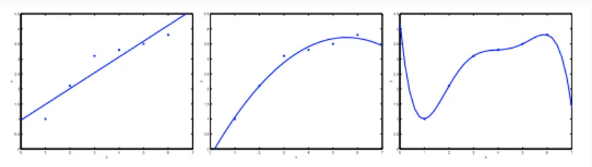Εικόνα 4.7 Υποπροσαρμογή(underfitting), κατάλληλη προσαρμογή και υπερπροσαρμογή(overfitting)

Για να αυξήσουμε την ικανότητα του μοντέλου, προσθέτουμε ένα ακόμη χαρακτηριστικό προσθέτοντας τον όρο x² σε αυτό. Αυτό παράγει μια καλύτερη εφαρμογή (μεσαία εικόνα). Αλλά αν συνεχίσουμε να το κάνουμε αυτό (x⁵, πολυώνυμο 5ης τάξης, εικόνα δεξιά), μπορεί να καταφέρουμε να εφαρμόσουμε καλύτερα στα δεδομένα, αλλά δεν θα γενικεύσει καλά για νέα δεδομένα. Η πρώτη εικόνα αντιπροσωπεύει την ανεπαρκή προσαρμογή (under-fitting) και η τελευταία εικόνα αντιπροσωπεύει την υπερβολική προσαρμογή (over-fitting)[16].
Βελτιστοποίηση Υπερπαραμέτρων του Μοντέλου: Η παρακολούθηση ενός μοντέλου περιλαμβάνει την προσαρμογή των υπερπαραμέτρων(hyperparameters) για την επίτευξη απόδοσης. Αυτή η διαδικασία απαιτεί επαναληπτικές προσαρμογές με βάση τη συμπεριφορά του μοντέλου, η οποία γίνεται με ένα ξεχωριστό σύνολο επικύρωσης.
Τυχαιοποίηση στο διαχωρισμό δεδομένων: Η τυχαιοποίηση είναι απαραίτητη στη μηχανική μάθηση, διασφαλίζοντας μη μεροληπτικά σύνολα εκπαίδευσης, επικύρωσης και δοκιμών. Η τυχαία ανακατάταξη του συνόλου δεδομένων πριν από την κατάτμηση ελαχιστοποιεί τον κίνδυνο εισαγωγής μοτίβων που σχετίζονται με τη σειρά των δεδομένων. Αυτό αποτρέπει τα μοντέλα από το να μαθαίνουν θορυβώδη δεδομένα με βάση τη διάταξη. Η τυχαιοποίηση ενισχύει την ικανότητα γενίκευσης των μοντέλων, κάνοντάς τα ανθεκτικά σε διάφορες κατανομές δεδομένων. Προστατεύει επίσης από πιθανές μεροληψίες, διασφαλίζοντας ότι κάθε υποσύνολο αντικατοπτρίζει την ποικιλομορφία που υπάρχει στο συνολικό σύνολο δεδομένων[25].

4.5.4 Μετρικές αξιολόγισης
Σημαντικό κομμάτι της μηχανικής μάθησης, αποτελούν οι μετρικές αξιολόγησης. Χρησιμοποιώντας τις μετρικές αυτές, μπορούμε να διακρίνουμε την επιτυχία που έχει κάποιο μοντέλο μηχανικής μάθησης και αν αυτό επαρκεί ως προς τις απαιτήσεις που τίθενται. Παράλληλα, καθίσταται εφικτή η σύγκριση μεταξύ των μοντέλων. Μία μέθοδος οπτικοποίησης των αποτελεσμάτων της κατηγοριοποίησης, αποτελούν τα Confusion Matrices. Σε ένα πρόβλημα δυαδικής κατηγοριοποίησης, το Confusion Matrix αποτελεί ένα πίνακα 2x2, στον οποίο φαίνονται τo πλήθος των True Positive (αληθώς θετικά - TP), True Negative (αληθώς αρνητικά - TN), False Positive (ψευδώς θετικά - FP) και False Negative (ψευδώς αρνητικά – FN). Στο επόμενο σχήμα φαίνεται η δομή ενός πίνακα σύγχισης, σε ένα πρόβλημα κατηγοριοποίησης με κατηγορίες y = {0, 1}:
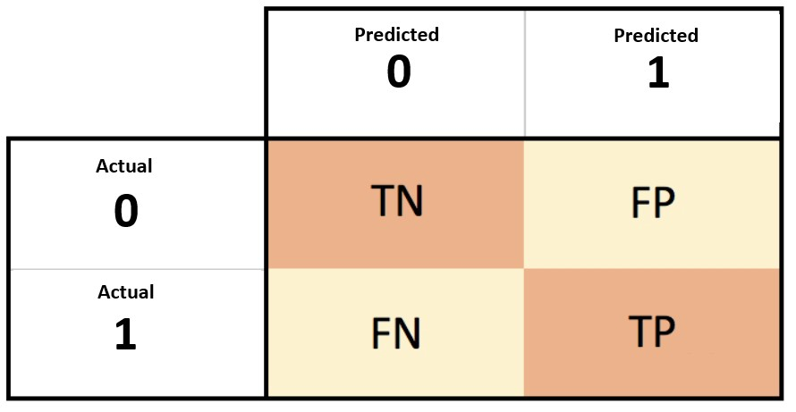Εικόνα 4.8

Με βάση τα στοιχεία αυτά, μπορούμε να υπολογίσουμε κάποιες μετρικές, με τις οποίες δίνεται η δυνατότητα να καταλάβουμε την ακρίβεια της κατηγοριοποίησης.

Το Accuracy Score , είναι ο λόγος των ορθών προβλέψεων δια του συνόλου των στοιχείων:

Σε ένα σύνολο δεδομένων στο οποίο τα TN είναι ελάχιστα, το accuracy score πολύ πιθανόν να είναι ψηλό, αν ο αλγόριθμος κατηγοριοποιήσει όλα τα δεδομένα ως θετικά. Στην περίπτωση που αποτελεί σημαντικό σφάλμα η λάθος ταξινόμηση των αρνητικών στοιχείων, το accuracy score δεν αντιπροσωπεύει την επιθυμητή ακρίβεια του μοντέλου.
Για το λόγο αυτό, υπολογίζονται οι μετρικές Precision και Recall. Σε ένα πρόβλημα κατηγοριοποίησης, αν έχουμε precision 1.0, σημαίνει ότι κάθε στοιχείο που κατηγοριοποιήθηκε στην κατηγορία Y όντως ανήκει σε αυτή την κατηγορία, χωρίς να λαμβάνονται υπόψιν τα στοιχεία της κατηγορίας Υ που κατηγοριοποιήθηκαν λανθασμένα. Το precision, υπολογίζεται με την ακόλουθη συνάρτηση:

Αν έχουμε recall 1.0, σημαίνει ότι κάθε στοιχείο της κατηγορίας Υ κατηγοριοποιήθηκε σωστά, χωρίς να λαμβάνονται υπόψιν το πλήθος των στοιχείων της άλλης κατηγορίας που κατηγοριοποιήθηκαν εσφαλμένα στην κατηγορία Y.

Λόγω του ότι οι δύο αυτές μετρικές αρκετές φορές έχουν αντίστροφη σχέση, συνήθως υπολογίζεται το F1-Score, το οποίο αποτελεί τον αρμονικό μέσο μεταξύ Precision και Recall, και υπολογίζεται με την συνάρτηση:

Σημαντική μετρική αξιολόγησης, είναι και το Receiver Operator Characteristics (ROC Curve) και το AUC (Area Under the Curve). Για την επεξήγηση του ROC και AUC, πρέπει αρχικά να αναφερθούμε στο Fall Out ή False Positive Rate (FPR) το οποίο ορίζεται ως:

Πριν να οριστεί η τελική κατηγοριοποίηση από τον εκάστοτε αλγόριθμο, αρχικά υπολογίζεται η πιθανότητα να ανήκει σε κάποια από τις κατηγορίες το στοιχείο προς κατηγοριοποίηση. Στη συνέχεια το αποτέλεσμα αυτό συγκρίνεται με το ορισμένο Threshold Value, και έπειτα το στοιχείο κατηγοριοποιείται ανάλογα. Κατά την δημιουργία της καμπύλης ROC, λαμβάνονται οι πιθανότητες κατηγοριοποίησης και όχι η τελική απόφαση του αλγόριθμου, και ουσιαστικά δοκιμάζονται τα αποτελέσματα με διάφορα Threshold Values. Για κάθε ένα από αυτά, υπολογίζεται το TPR (Recall) και το FPR, και έπειτα τα στοιχεία αυτά παρουσιάζονται ως μια καμπύλη με άξονες τους FPR και TPR. Ως αποτέλεσμα, γίνεται μια απεικόνιση της ακρίβειας του αλγόριθμου σε ένα ευρύ φάσμα από Threshold Values, πράγμα το οποίο θα ήταν αδύνατον με την χρήση των Confusion Matrices.
Με την δημιουργία της καμπύλης ROC, είναι στη συνέχεια εύκολο να υπολογιστεί το AUC, το οποίο αποτελεί το εμβαδόν που περικλείεται από την καμπύλη, έτσι ώστε να είναι άμεση η σύγκριση μεταξύ διαφορετικών καμπύλων ROC[26].
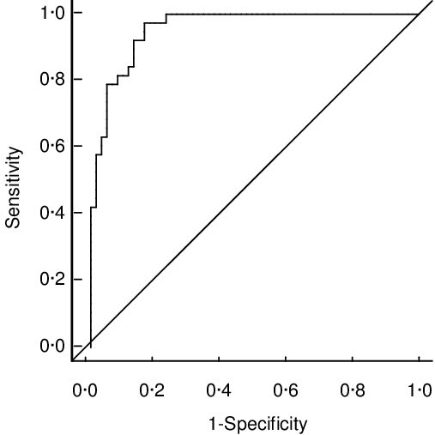Εικόνα4.9 Παράδειγμα Καμπύλης ROC

5. Μεθοδολογία
Για την παρούσα διπλωματική εργασία χρησιμοποιήθηκε πάνω σε φορητό υπολογιστή με ενσωματωμένα Windows 22H2, με διαθέσιμη μνήμη τυχαίας προσπέλασης (RAM) 8 GB και επεξεργαστή (CPU) AMD Ryzen 3 2200U.Το περιβάλλον λογισμικού, που υποστηρίζεται από την Python και βασικές βιβλιοθήκες όπως, η NumPy, Scipy και Matplotlib, που παρείχε μια ισχυρή πλατφόρμα για την υλοποίηση μοντέλων.
Το κεφάλαιο εμβαθύνει στην περιγραφή των δεδομένων. Εδώ, περιγράφονται λεπτομερώς οι πηγές, τα χαρακτηριστικά και οι μέθοδοι προεπεξεργασίας του συνόλου δεδομένων ακτινολογικών εικόνων. Αυτή η ενότητα υπογραμμίζει την ποικιλομορφία και την πολυπλοκότητα των δεδομένων, μαζί με τα συγκεκριμένα βήματα προεπεξεργασίας που έγιναν για την τυποποίηση και προετοιμασία των δεδομένων για αποτελεσματική εκπαίδευση μοντέλων.
Η επόμενη ενότητα για την αρχιτεκτονική του μοντέλου προσφέρει μια ολοκληρωμένη ματιά στη δομή των μοντέλων μηχανικής μάθησης. Εξηγεί το σκεπτικό πίσω από την επιλογή κάθε μοντέλου, τις αρχιτεκτονικές του αποχρώσεις και τις συγκεκριμένες διαμορφώσεις που το καθιστούν κατάλληλο για το έργο της ταξινόμησης εικόνων. Αυτό το μέρος είναι κρίσιμο για την κατανόηση των θεωρητικών θεμελίων του σχεδιασμού του μοντέλου.
Στην εκπαίδευση του μοντέλου, το κεφάλαιο προχωρά στις πρακτικές πτυχές της εφαρμογής των μοντέλων μηχανικής μάθησης. Καλύπτει τη ρύθμιση περιβάλλοντος, τις διαδικασίες εκπαίδευσης, τον συντονισμό υπερπαραμέτρων και τους αλγόριθμους που χρησιμοποιούνται. Αυτή η ενότητα είναι ιδιαίτερα σημαντική για την κατανόηση του τρόπου με τον οποίο το μοντέλο μαθαίνει από το σύνολο δεδομένων και πώς βελτιστοποιείται η απόδοσή του.
Η ενότητα της επικύρωση του μοντέλου εξετάζει τις τεχνικές και τις μετρήσεις που χρησιμοποιούνται για την επικύρωση του. Εξηγεί πώς δοκιμάστηκε και βελτιώθηκε η απόδοση του μοντέλου κατά τη διαδικασία ανάπτυξης, διασφαλίζοντας την αξιοπιστία και τη στιβαρότητά του.
Η προτελευταία ενότητα, Αξιολόγηση Μοντέλου, παρουσιάζει τα κριτήρια και τις μεθόδους που χρησιμοποιήθηκαν για την αξιολόγηση του τελικού μοντέλου. Εξηγεί τις διάφορες μετρήσεις που χρησιμοποιούνται για την αξιολόγηση της απόδοσης του μοντέλου, όπως η ακρίβεια, η ανάκληση, η βαθμολογία F1 και άλλα. Αυτή η ενότητα είναι κρίσιμη για την κατανόηση του πόσο καλά αποδίδει το μοντέλο σε πρακτικά σενάρια.
Τέλος, το κεφάλαιο πραγματεύεται τους περιορισμούς και τις προκλήσεις που συναντήθηκαν κατά τη διάρκεια της μελέτης. Συζητά με ειλικρίνεια τους περιορισμούς του μοντέλου και του συνόλου δεδομένων, καθώς και τα εμπόδια που συναντήθηκαν κατά τη διάρκεια της έρευνας. Αυτή η ενότητα παρέχει μια ειλικρινή αξιολόγηση των προκλήσεων της μελέτης, προσφέροντας μια ισορροπημένη προοπτική.

5.1. Εξοπλισμός και λογισμικό

5.2.Χαρακτηριστικά των Δεδομένων
Το σύνολο δεδομένων που στηρίζει αυτήν την εργασία αποτελείται από προεπεξεργασμένες ακτινολογικές εικόνες και έχει δημοσιευθεί στην ιστοσελίδα Kaggle. Η Radiological Society of North America (RSNA®) απευθύνθηκε στην κοινότητα μηχανικής μάθησης της Kaggle και συνεργάστηκε με τα Εθνικά Ινστιτούτα Υγείας (NIH) των ΗΠΑ, την Εταιρεία Θωρακοπνευμονικής Ακτινολογίας (STR)[27] και την MD.ai για την ανάπτυξη ενός πλούσιου συνόλου δεδομένων για αυτή την πρόκληση[28].
2018 RSNA Pneumonia Detection Challenge
Dataset Description
Imaging Modality | X-ray Preferred name: digital radiography RadLex ID: RID10351
Number of Images | 30,000 frontal view chest radiographs from the 112,000-image public National Institutes of Health (NIH) CXR8 dataset ● 16,248 posteroanterior views ● 13,752 anteroposterior views ● Test: 4,527
Imaging file and structure set format | Portable Network Graphics images were converted into Digital Imaging and Communications in Medicine format, and patient sex, patient age, and projection (anteroposterior or posteroanterior) were added to the Digitial Imaging and Communications in Medicine tags
Annotation Pattern | ● Whole study label  ● Whole image (2D) label  ● 2D ROI(s)
Annotation methodology and structure | Method of annotation  ● Manual  Annotation output  ● Bounding boxes  Annotation software  ● md.ai  Storage, Portability, Interoperability  ● RSNA Website ZIP file
Common data elements | PDE339-Pneumonia Detection Element Details for Pneumonia Detection Name: Pneumonia Detection Definition: Detection of pneumonia Question: Pneumonia Detection ValuesValue References Enumerated (exactly 1 value):  ● 0 Unknown  ● 1 Pneumonia present  ● 2 Pneumonia absent
Data use agreement/licensing | ● Open licensing  ● Non-commercial purpose  ● References to dataset  ● Terms
Imaging file and structure set format | DICOM - metadata/tags (based on individual task)
Image Characteristics | Resolution  ● Original  ● Downsampled  Pre-processing  ● Standard normalization  ● Histogram normalization  ● Other  Burned-in PHI  ● No  ● Removed
Labeler demographics | ● 18 radiologists from 16 different institutions, including 12 chest radiologists from the STR Specialty  ● Mean of 10.6 years of experience (age range, 3-35 years)  ● Scope of annotation (e.g., multi-institutional)
Reference | Shih G, et al. Augmenting the National Institutes of Health Chest Radiograph Dataset with Expert Annotations of Possible Pneumonia https://pubs.rsna.org/doi/10.1148/ryai.2019180041 [29]
Πίνακας 5.1

Για αυτή τη μελέτη, χρησιμοποιήσαμε δύο σύνολα δεδομένων. Το πρώτο σύνολο δεδομένων δημιουργήθηκε με αυτοματοποιημένη δημιουργία μασκών χρησιμοποιώντας τη μέθοδο κατωφλίωσης του Otsuγια την επιλογή του βέλτιστου κατωφλίου για κάθε εικόνα, προκειμένου να δημιουργηθεί η δυαδική μάσκα. Πριν από την εφαρμογή του κατωφλίου, εφαρμόσαμε τη μέθοδο ισοστάθμισης του ιστογράμματος, ώστε τα όρια των πνευμόνων να είναι πιο ευδιάκριτα, καθώς οι ασθενείς παρουσίαζαν υψηλότερα επίπεδα γκρι και περισσότερα τεχνητά αντικείμενα (καρδιακοί βηματοδότες, καθετήρες, σωλήνες θώρακος κ.λπ.). Μετά την εφαρμογή της κατωφλίωσης, χρησιμοποιήσαμε τη συνάρτηση skimage.measure.regionprops για την ανίχνευση περιοχών. Ταξινομήσαμε τις περιοχές και επιλέξαμε τις δύο μεγαλύτερες (δύο πνεύμονες) με έκταση άνω των 20000 pixels.

Στη συνέχεια, εφαρμόσαμε τη συνάρτηση **clear_border** για να αφαιρέσουμε περιοχές που συνδέονται με τα όρια της εικόνας, ώστε να μειωθούν τυχόν ψευδή θετικά που μπορεί να προκληθούν από τα τεχνητά αντικείμενα. Δεν χρησιμοποιήσαμε τη μέθοδο **fill_holes** διότι δεν θέλαμε να συμπεριλάβουμε τα τεχνητά αντικείμενα που αναφέρθηκαν προηγουμένως. Τελικά, καταλήξαμε σε 3585 μάσκες για κάθε κατηγορία.

Για το δεύτερο σύνολο δεδομένων, δημιουργήσαμε ένα γραφικό περιβάλλον διεπαφής (GUI) για τη χειροκίνητη επιλογή και αποθήκευση των μασκών. Για κάθε περίπτωση, φορτώσαμε την εικόνα και χρησιμοποιώντας το εργαλείο **PolygonSelector** από το **matplotlib.widgets**, επιλέξαμε και αποθηκεύσαμε χειροκίνητα τις μάσκες σε ξεχωριστά αρχεία για τις δύο κατηγορίες. Επειδή η διαδικασία ήταν πολύ χρονοβόρα, επιλέξαμε μόνο 500 μάσκες για κάθε κατηγορία.

Και στα δύο σύνολα δεδομένων, οι μάσκες και οι αντίστοιχες εικόνες, μαζί με το **patient_id**, χρησιμοποιήθηκαν ως είσοδος στο **radiomics.featureextractor** για την εξαγωγή των χαρακτηριστικών, τα οποία αποθηκεύτηκαν σε δύο αρχεία CSV, των ασθενών και των φυσιολογικών.
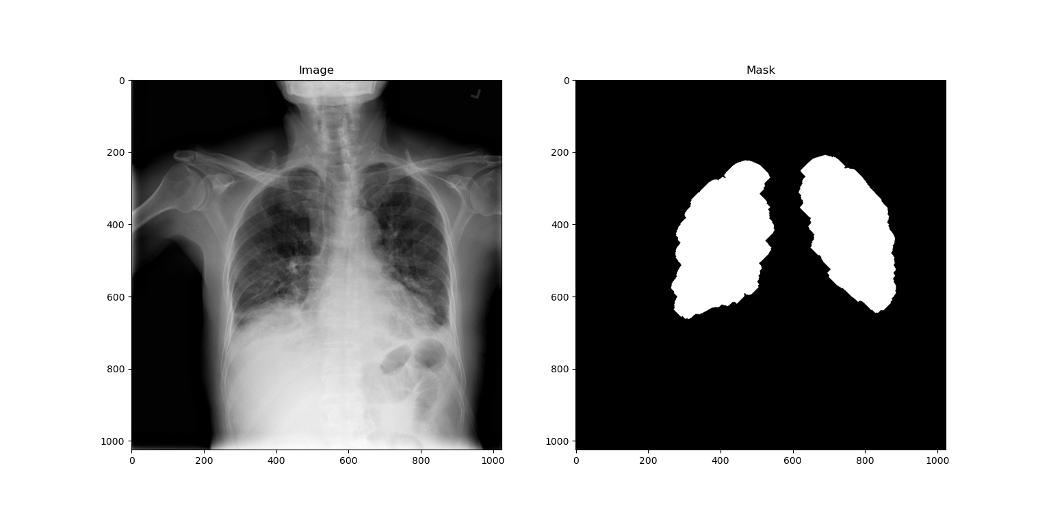Εικόνα 5.1 Ακτινογραφία θώρακος ασθενή με πνευμονία και η αντίστοιχη μάσκα πνευμόνων

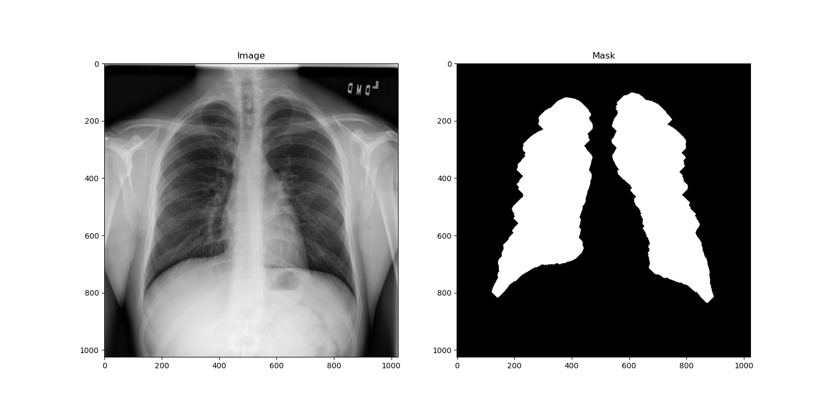Εικόνα 5.2 Ακτινογραφία θώρακος φυσιολογικού πνεύμονα και η αντίστοιχη μάσκα πνευμόνων

5.3 Εξαγωγή χαρακτηριστικών
Αφού αποθηκεύσαμε όλες τις εικόνες και τις αντίστοιχες μάσκες τους με το μοναδικό αναγνωριστικό (ID) από τις δύο κατηγορίες σε ξεχωριστά αρχεία, προχωρήσαμε στη διαδικασία εξαγωγής των χαρακτηριστικών που περιγράφονται στο θεωρητικό υπόβαθρο. Κατά τη διαδικασία αυτή, κάθε εικόνα και η αντίστοιχη μάσκα εισάγονται στον εξαγωγέα χαρακτηριστικών της βιβλιοθήκης Pyradiomics για κάθε κατηγορία ξεχωριστά, και τα εξαγόμενα χαρακτηριστικά αποθηκεύονται σε ένα ενιαίο αρχείο CSV.
Με επιτυχία καταμετρήσαμε 89 διακριτά χαρακτηριστικά από τις εικόνες. Σημειώνεται ότι δεν χρησιμοποιήθηκαν χαρακτηριστικά σχήματος, διότι δεν παρέχουν χρήσιμη πληροφορία για την ανάλυση μας (το σχήμα του πνεύμονα είναι παρόμοιο τόσο στους ασθενείς όσο και στους υγιείς). Όλες οι εικόνες που χρησιμοποιήθηκαν είναι σε κλίμακα του γκρι, γεγονός που επιτρέπει την εστίαση στην ένταση των εικονοστοιχείων και την εξαγωγή σχετικών στατιστικών.
Συγκεκριμένα, τα χαρακτηριστικά που εξήχθησαν περιλαμβάνουν:
- Χαρακτηριστικά Πρώτης Τάξης Στατιστικών (17): Περιγράφουν βασικές στατιστικές της κατανομής της έντασης των εικονοστοιχείων, όπως η μέση τιμή, η διασπορά, η εντροπία κ.ά.
- Μήτρα Συνεμφάνισης Επιπέδου Γκρι (GLCM) (21): Αποτυπώνει τη συσχέτιση μεταξύ των γειτονικών εικονοστοιχείων σε διαφορετικές κατευθύνσεις και αποστάσεις.
- Μήτρα Μήκους Σειράς Επιπέδου Γκρι (GLRLM) (16): Περιγράφει τη διάρκεια ή την έκταση των ομοιογενών περιοχών σε μια εικόνα.
- Μήτρα Ζώνης Μεγέθους Επιπέδου Γκρι (GLSZM) (16): Αξιολογεί τη συχνότητα και την κατανομή των ζωνών παρόμοιας έντασης.
- Μήτρα Διαφοράς Γειτονικών Αποχρώσεων του Γκρι (NGTDM) (5): Περιγράφει την ομοιογένεια των γειτονικών εικονοστοιχείων σε σχέση με τον τοπικό μέσο όρο.
- Μήτρα Εξάρτησης Επιπέδου Γκρι (GLDM) (14): Αποτυπώνει την εξάρτηση των εικονοστοιχείων από τους γείτονές τους, με βάση συγκεκριμένα κατώφλια έντασης.
Τα παραπάνω χαρακτηριστικά εξήχθησαν από 900 εικόνες για κάθε κατηγορία (ασθενείς και υγιείς) και αποθηκεύτηκαν σε δύο ξεχωριστά αρχεία CSV (Comma Separated Values). Αυτή η οργανωμένη αποθήκευση επιτρέπει την εύκολη ανάλυση και την επεξεργασία των δεδομένων σε μεταγενέστερα στάδια της μελέτης. Η προσεκτική επιλογή και εξαγωγή αυτών των χαρακτηριστικών αποτελεί το θεμέλιο για την ακρίβεια των μοντέλων μηχανικής μάθησης που θα χρησιμοποιηθούν για την κατηγοριοποίηση και ανάλυση των εικόνων.

5.4 Στατιστικές Μεθόδοι - Μείωση Χαρακτηριστικών
Στη συνέχεια, σχεδιάσαμε το επιβλεπόμενο σύστημα μηχανικής μάθησης το οποίο αποτελείται από τα εξής βήματα:
- Κανονικοποίηση δεδομένων.
- Μείωση χαρακτηριστικών (χρησιμοποιώντας στατιστικές μεθόδους και άλλες μεθόδους μείωσης χαρακτηριστικών).
- Στη συνέχεια, επιλέγουμε τα καλύτερα/πιο κατάλληλα χαρακτηριστικά από τη μειωμένη ομάδα χαρακτηριστικών και τα χρησιμοποιούμε.
- Σχεδιάσαμε το σύστημα μηχανικής μάθησης (επιλογή ταξινομητή και μέθοδος αξιολόγησης) και αξιολογήσαμε την ακρίβειά του για να βρούμε τον καλύτερο συνδυασμό χαρακτηριστικών.

5.4.1 Κανονικοποίηση δεδομένων
Η κανονικοποίηση των δεδομένων είναι απαραίτητη, διότι το εύρος τιμών διαφέρει πολύ μεταξύ των χαρακτηριστικών (π.χ η μέση τιμή των τιμών έντασης των εικονοστοιχείων μιας περιοχής της εικόνας, μπορεί να έχει τιμές που κυμαίνονται από 0 έως 255, και ένα δεύτερο χαρακτηριστικό, όπως η τυπική απόκλιση των τιμών έντασης των εικονοστοιχείων, μπορεί να κυμαίνεται από 0 έως 7. Λαμβάνοντας υπόψη ότι το σύστημα σχεδιάζεται από τον συνδυασμό διάφορων χαρακτηριστικών, είναι κατανοητό ότι οι τιμές των χαρακτηριστικών πρέπει να κανονικοποιηθούν για να συμμετάσχουν και/ή να επηρεάσουν τη διαδικασία λήψης αποφάσεων του συστήματος ισότιμα.

Για την κανονικοποίηση, χρησιμοποιήσαμε τη μέθοδο preprocessing.scale από τη βιβλιοθήκη sklearn, η οποία μετασχηματίζει τα δεδομένα μας έτσι ώστε να έχουν μέση τιμή 0 και τυπική απόκλιση 1.
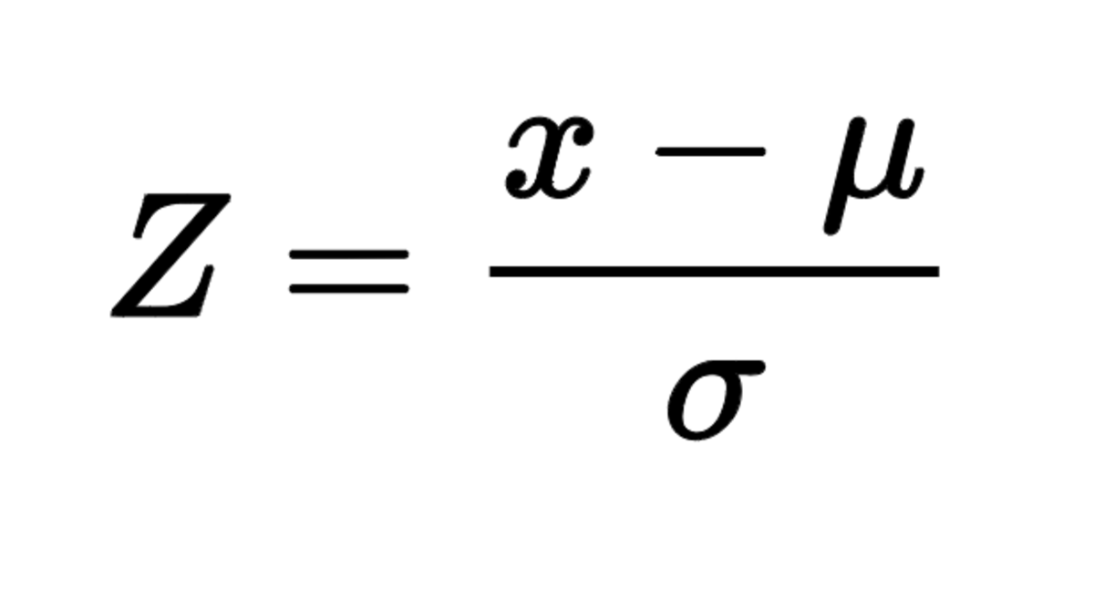

,όπου Z είναι η νέα τιμή του δεδομένου, χ η τιμή πριν τον μετασχηματισμό, μ η μέση τιμή και σ τυπική απόκλιση.

Η κανονικοποίηση πραγματοποιήθηκε σε όλα τα χαρακτηριστικά, διότι όλα τα δεδομένα που χρησιμοποιήθηκαν είναι συνεχή και δεν περιλαμβάνουν κατηγορικά δεδομένα. Σε περιπτώσεις όπου έχουμε κατηγορικά δεδομένα, όπως το φύλο, που μπορεί να αντιπροσωπεύεται με τιμές όπως "άνδρας" ή "γυναίκα", η κανονικοποίηση δεν είναι κατάλληλη μέθοδος επεξεργασίας. Αυτά τα δεδομένα συνήθως απαιτούν διαφορετικές προσεγγίσεις, όπως η τεχνική του one-hot encoding, η οποία μετατρέπει κατηγορικές τιμές σε δυαδικά χαρακτηριστικά. Για παράδειγμα, το χαρακτηριστικό "φύλο" μπορεί να κωδικοποιηθεί ως δύο ξεχωριστά δυαδικά χαρακτηριστικά (π.χ., "άνδρας" = 1, "γυναίκα" = 0).
Επιπλέον, ορισμένα αριθμητικά χαρακτηριστικά, όπως η "ηλικία", μπορεί να μην ωφεληθούν από την κανονικοποίηση με τον ίδιο τρόπο που ωφελούνται άλλα χαρακτηριστικά. Η ηλικία είναι ένα χαρακτηριστικό που μετράται σε ακέραιες τιμές και αντιπροσωπεύει μια διακριτή μεταβλητή, όπου οι δεκαδικές τιμές δεν έχουν ουσιαστικό νόημα. Για παράδειγμα, η κανονικοποίηση της ηλικίας μπορεί να οδηγήσει σε μη διαισθητικές τιμές που δεν αντιπροσωπεύουν πραγματικές ηλικίες.
Ωστόσο, στο πλαίσιο της μελέτης μας, όλα τα δεδομένα που χρησιμοποιήθηκαν ήταν συνεχή, προερχόμενα από χαρακτηριστικά εικόνας (όπως η ένταση των εικονοστοιχείων και η τυπική απόκλιση). Αυτά τα συνεχή δεδομένα επωφελούνται άμεσα από την κανονικοποίηση, καθώς η διαδικασία αυτή εξασφαλίζει ότι όλα τα χαρακτηριστικά συνεισφέρουν ισότιμα στη διαδικασία ανάλυσης και λήψης αποφάσεων. Δεδομένου ότι η βιβλιοθήκη pyradiomics περιέχει μόνο συνεχή δεδομένα, δεν υπήρχε ανάγκη να αποκλείσουμε κάποιο χαρακτηριστικό από την κανονικοποίηση.
Η κανονικοποίηση δεν εφαρμόστηκε στον ταξινομητή Random Forest, καθώς αυτός ο ταξινομητής δεν απαιτεί κανονικοποίηση των δεδομένων. Αυτό συμβαίνει διότι η διαδικασία λήψης αποφάσεων στον Random Forest βασίζεται σε διαδοχικά splits των δεδομένων με βάση συγκεκριμένα κατώφλια (thresholds), τα οποία καθορίζονται ανεξάρτητα από την κλίμακα των δεδομένων. Συγκεκριμένα, κάθε δέντρο στο δάσος (forest) επιλέγει τα χαρακτηριστικά και τα αντίστοιχα κατώφλια με τέτοιο τρόπο ώστε να μεγιστοποιείται η διαχωριστική ικανότητα μεταξύ των κλάσεων. Επειδή αυτά τα κατώφλια δεν εξαρτώνται από το εύρος ή τη διασπορά των χαρακτηριστικών, η κανονικοποίηση δεν επηρεάζει την απόδοση του ταξινομητή. Ως αποτέλεσμα, η χρήση μη κανονικοποιημένων δεδομένων στον Random Forest επιτρέπει την απλοποίηση της διαδικασίας προεπεξεργασίας χωρίς να μειώνεται η ακρίβεια του μοντέλου.
Αντιθέτως, ταξινομητές όπως ο Support Vector Machine (SVM) επηρεάζονται σημαντικά από την κανονικοποίηση των δεδομένων. Αυτό συμβαίνει επειδή ο SVM χρησιμοποιεί μεθόδους όπως η ελαχιστοποίηση της απόστασης μεταξύ των διαχωριστικών υπερεπιπέδων και των δεδομένων εκπαίδευσης, οι οποίες εξαρτώνται απόλυτα από την κλίμακα των χαρακτηριστικών. Χωρίς κανονικοποίηση, χαρακτηριστικά με μεγαλύτερο εύρος τιμών θα μπορούσαν να κυριαρχήσουν στη διαδικασία εκμάθησης, οδηγώντας σε λιγότερο αποτελεσματικά μοντέλα. Έτσι, για την ορθή λειτουργία του SVM και άλλων παρόμοιων ταξινομητών, η κανονικοποίηση είναι απαραίτητη για να εξασφαλιστεί ότι όλα τα χαρακτηριστικά θα συνεισφέρουν ισότιμα στην απόφαση του μοντέλου.

5.4.2 Μείωση χαρακτηριστικών
PCA
Yπολογίσαμε τη μήτρα συνεμφάνισης των κανονικοποιημένων δεδομένων για να κατανοήσουμε τη σχέση διακύμανσης μεταξύ διαφορετικών χαρακτηριστικών. Υπολογίσαμε τα ιδιοδιανύσματα και τις ιδιοτιμές της μήτρας συνεμφάνισης χρισιμοποιόντας τη βιβλιοθήκη sklearn.decomposition. Τα ιδιοδιανύσματα αντιπροσωπεύουν την κατεύθυνση της μέγιστης διακύμανσης, ενώ οι ιδιοτιμές δείχνουν το μέγεθος της διακύμανσης σε αυτές τις κατευθύνσεις. Επιλέξαμε τις κύριες συνιστώσες που κατέγραφαν ένα σημαντικό ποσοστό 80% της συνολικής διακύμανσης. Στη συνέχεια έγινε προβολή των δεδομένων στις κύριες συνιστώσες, μειώνοντας τις διαστάσεις του χώρου. Η λογική πίσω από την επιλογή αυτής της μεθόδου της ανάλυσης κύριων συνιστωσών (PCA) είναι ότι είναι αποτελεσματική στη μείωση των των διαστάσεων του χώρου χαρακτηριστικών διατηρώντας τα ουσιώδη πρότυπα και τις τάσεις στα δεδομένα. Αυτό βοηθά στην επιτάχυνση της διαδικασίας εκπαίδευσης.

RFE
Χρησιμοποιήσαμε ένα μοντέλο SVM με γραμμικό πυρήνα ως τον βασικό μοντέλο για το RFE, δεδομένης της αποτελεσματικότητάς του στη διαχείριση γραμμικών σχέσεων και την αξιολόγηση της σημαντικότητας των χαρακτηριστικών. Ξεκινώντας με όλα τα χαρακτηριστικά, το RFE εκπαίδευσε το μοντέλο και κατάταξε τα χαρακτηριστικά κατά σημαντικότητα. Το χαρακτηριστικό/χαρακτηριστικά με τη μικρότερη σημαντικότητα αφαιρέθηκαν και το μοντέλο εκπαιδεύτηκε ξανά. Αυτή η διαδικασία επαναλήφθηκε μέχρι να διατηρηθεί ένας προκαθορισμένος αριθμός χαρακτηριστικών, εξασφαλίζοντας ότι χρησιμοποιήθηκαν μόνο τα πιο σημαντικά χαρακτηριστικά για την εκπαίδευση του μοντέλου. Η λογική πίσω από την επιλογή της RFE είναι ότι συνδυάζει τα οφέλη των μεθόδων wrapper (με την αξιολόγηση της απόδοσης του μοντέλου), με τις embedded μεθόδους (χρησιμοποιώντας τη σημασία των χαρακτηριστικών που είναι ειδική για το μοντέλο). Είναι ιδιαίτερα χρήσιμο όταν το σύνολο δεδομένων μπορεί να περιέχει πλεόνασμα χαρακτηριστικών.

Mήτρα συσχέτισης(spearman correlation)
Υπολογίσαμε τη μήτρα συσχέτισης μεταξύ των χαρακτηριστικών. Τα χαρακτηριστικά με υψηλή συσχέτιση με άλλα χαρακτηριστικά (>0.2) απομακρύνθηκαν. Αυτό βοήθησε στο να διασφαλιστεί ότι κάθε χαρακτηριστικό προσέφερε μοναδικές πληροφορίες στο μοντέλο. Επιλέχθηκαν μόνο τα χαρακτηριστικά που έδειξαν χαμηλή αλληλοσυσχέτιση μεταξύ τους για περαιτέρω ανάλυση. Η επιλογή με βάση τη συσχέτιση είναι άμεση και αποτελεσματική στον εντοπισμό πλεοναζόντων χαρακτηριστικών που δεν προσφέρουν επιπρόσθετες πληροφορίες. Αυτό βοηθά στη βελτίωση της ερμηνευσιμότητας του μοντέλου και μειώνει τον κίνδυνο υπερπροσαρμογής.
Συνδιαστικές μεθόδοι
Δοκιμάσαμε δυνδιασμό της μεθοδου PCA και Spearman Corellation. Αρχικά φορτώνουμε τα δεδομένα από δύο ξεχωριστά αρχεία CSV, που περιέχουν τα χαρακτηριστικά για τις ομάδες ελέγχου και ασθενών αντίστοιχα. Συνδυάζουμε τα δεδομένα δημιουργώντας ένα ενιαίο σύνολο και αφαιρούμε τις πρώτες δύο στήλες(labels και patient_id). Στη συνέχεια, χρησιμοποιούμε Ανάλυση Κύριων Συνιστωσών (PCA) για να αναλύσουμε τα δεδομένα μας σε κύριες συνιστώσες που εξηγούν την περισσότερη διασπορά(variance) στα δεδομένα και εξάγουμε τα βάρη των κύριων συνιστωσών. Μελετάμε τις απόλυτες τιμές των βαρών για να αξιολογήσουμε τη σημασία κάθε χαρακτηριστικού. Κατατάσσουμε τα χαρακτηριστικά σε αριθμό σημαντικότητας. Και στις δύο περιπτώσεις χρησιμοποιήθηκε Spearman Correlation. Στη μια περίπτωση δεν εφαρμόσαμε PCA. Οι πιο κάτω γραφικές απεικονίζουν τις δύο μεθόδους και τα τελικά χαρακτηριστικά.

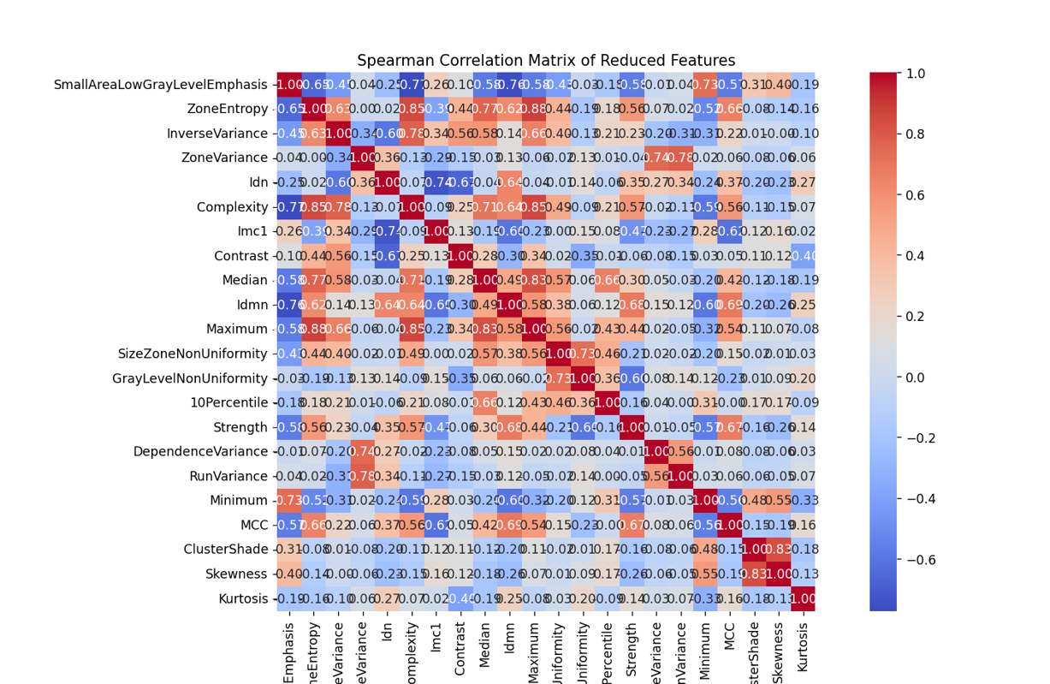Εικόνα 5.3 Spearman Correlation με PCA

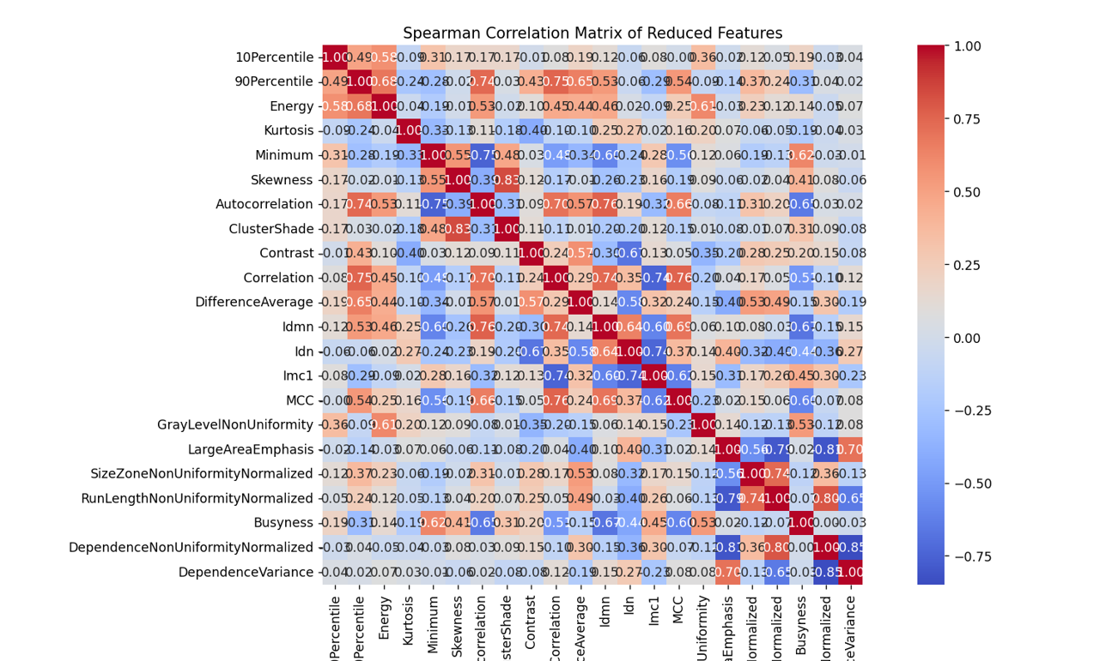Εικόνα 5.4 Spearman Correlation χωρίς PCA

Συμπέρασμα: Η Ανάλυση Κύριων Συνιστωσών (PCA) εισάγει ένα επίπεδο μετασχηματισμού στο σύνολο δεδομένων σας, ακόμη και αν χρησιμοποιείτε μόνο για κατάταξη. Δεδομένου ότι ο συσχετισμός Spearman βασίζεται στην κατάταξη, οποιεσδήποτε μικρές αλλαγές στον τρόπο που τα χαρακτηριστικά αντιλαμβάνονται σε όρους σημασίας ή αλληλεπίδρασης (πιθανώς επηρεασμένες από τη διαδικασία PCA) μπορεί να οδηγήσουν σε ένα διαφορετικό σύνολο χαρακτηριστικών που επισημαίνονται ως πολύ συσχετισμένα.

Χειροκίνητη μείωση χαρακτηριστικών

Η μέθοδος μπου φέρει τα καλύτερα αποτελέσματα είναι η χειροκίνητη μείωση χαρακτηριστικών όπου αφαιρούνται τα χαρακτηριστκά που δεν δίνουν σημαντική πληροφορία. Τα πιό κάτω χαρακτηριστικά αφαιρέθηκαν πριν εφαρμοστεί το Spearman correlation με όλους τους συνδιασμούς ανα δύο.['10Percentile','90Percentile', 'InterquartileRange','Range', 'Minimum', 'Maximum','Median'].Τα τελικά χαρακτηριστικά είναι τα 28 πιο κάτω:
Energy,Entropy,Kurtosis,Skewness,Variance,Autocorrelation,ClusterProminence,ClusterShade,Contrast,Correlation,DifferenceAverage,Idmn,Idn,Imc1,Imc2,MCC,GrayLevelNonUniformity,LargeAreaEmphasis,LargeAreaLowGrayLevelEmphasis,SizeZoneNonUniformity,SizeZoneNonUniformityNormalized,ZonePercentage,LongRunEmphasis,Busyness,Coarseness,Complexity,Strength,DependenceVariance

5.5 Αλγόριθμοι Μηχανικής Μάθησης

6. RESULTS
Όλα τα χαρακτηριστικά
Classifier | Accuracy(%) | Sensitivity(%) | Specificity(%) | F1 Score(%)
MDC | 59.62 | 59.33 | 59.90 | 59.73
KNN | 58.65 | 59.17 | 58.13 | 58.87
Bayesian | 59.77 | 54.74 | 64.80 | 57.77
LDA | 63.90 | 63.22 | 64.57 | 63.65
Logistic Regressor | 63.90 | 63.92 | 63.88 | 63.91
Perceptron | 54.96 | 57.08 | 52.83 | 55.90
SVM(linear) | 64.09 | 64.56 | 63.63 | 64.26
SVM(poly) | 62.96 | 63.80 | 62.12 | 63.27
SVM(rbf) | 64.23 | 61.32 | 67.14 | 63.16
SVM(sigmoid) | 53.51 | 54.38 | 52.64 | 53.91
Random Forest | 58.72 | 57.45 | 60.00 | 58.19
CART | 56.35 | 55.61 | 57.10 | 56.03

Μέθοδος μείωσης χαρακτηριστικών: Spearman Correlation
Classifier | Accuracy(%) | Sensitivity(%) | Specificity(%) | F1 Score(%)
MDC | 62.18 | 63.61 | 60.75 | 62.72
KNN | 62.72 | 61.63 | 55.87 | 59.91
Bayesian | 59.77 | 67.26 | 52.27 | 62.58
LDA | 62.74 | 63.50 | 61.98 | 63.02
Logistic Regressor | 62.71 | 63.13 | 62.29 | 62.87
Perceptron | 58.54 | 57.50 | 59.58 | 58.11
SVM(linear) | 62.79 | 65.50 | 60.08 | 63.78
SVM(poly) | 62.91 | 56.97 | 68.84 | 60.57
SVM(rbf) | 64.50 | 62.02 | 66.97 | 63.60
SVM(sigmoid) | 55.32 | 55.91 | 54.73 | 55.32
Random Forest | 60.02 | 59.54 | 60.50 | 59.83
CART | 56.17 | 56.41 | 55.93 | 56.28

Μέθοδος μείωσης χαρακτηριστικών: PCA
Classifier | Accuracy(%) | Sensitivity(%) | Specificity(%) | F1 Score(%)
MDC | 59.62 | 59.87 | 59.36 | 59.72
KNN | 58.72 | 58.81 | 58.63 | 58.76
Bayesian | 55.60 | 62.19 | 49.01 | 58.35
LDA | 62.19 | 60.88 | 63.51 | 61.69
Logistic Regressor | 62.15 | 60.99 | 63.32 | 61.71
Perceptron | 55.42 | 52.82 | 58.02 | 54.23
SVM(linear) | 62.32 | 61.15 | 63.49 | 61.88
SVM(poly) | 63.24 | 58.95 | 67.53 | 61.60
SVM(rbf) | 63.84 | 61.24 | 66.44 | 62.88
SVM(sigmoid) | 54.12 | 52.87 | 55.37 | 53.54
Random Forest | 57.63 | 57.98 | 57.29 | 57.78
CART | 56.85 | 56.19 | 57.52 | 56.57

Μέθοδος μείωσης χαρακτηριστικών: RFE
Classifier | Accuracy(%) | Sensitivity(%) | Specificity(%) | F1 Score(%)
MDC | 60.76 | 60.26 | 61.26 | 60.5
KNN | 59.73 | 60.18 | 59.27 | 59.91
Bayesian | 60.41 | 52.12 | 68.70 | 56.83
LDA | 63.98 | 64.03 | 63.93 | 64.00
Logistic Regressor | 63.84 | 64.14 | 63.54 | 63.95
Perceptron | 57.89 | 53.15 | 62.62 | 55.80
SVM(linear) | 63.85 | 64.75 | 62.96 | 64.18
SVM(poly) | 63.25 | 53.12 | 73.39 | 59.12
SVM(rbf) | 64.71 | 60.88 | 68.54 | 63.30
SVM(sigmoid) | 54.47 | 53.65 | 55.29 | 54.10
Random Forest | 59.53 | 58.48 | 60.59 | 59.10
CART | 57.48 | 57.08 | 57.88 | 57.31
MDC
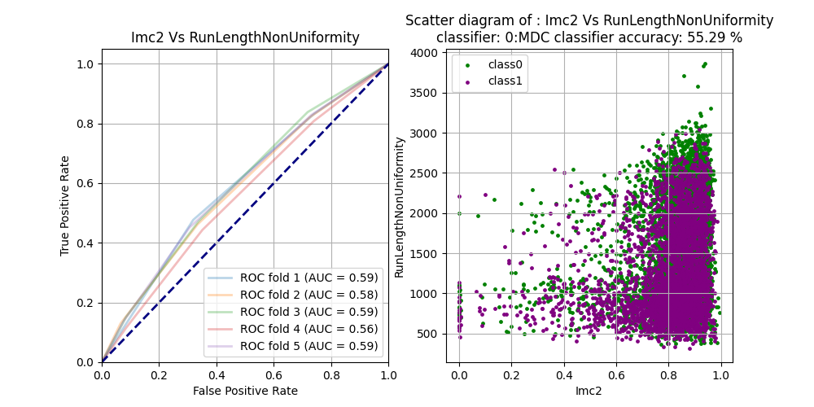
Evaluation Metrics_2d:
sensitivity: 49.11
specificity: 63.99
accuracy: 55.29
f1_score: 56.22

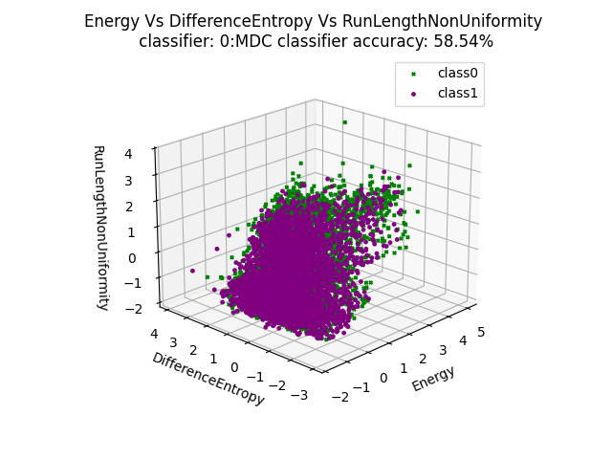

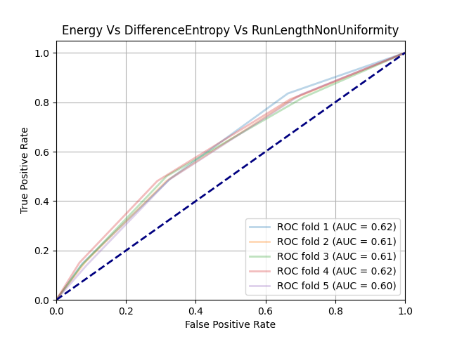
Evaluation Metrics_3d:
sensitivity: 52.48
specificity: 64.60
accuracy: 58.54
f1_score: 55.87
KNN
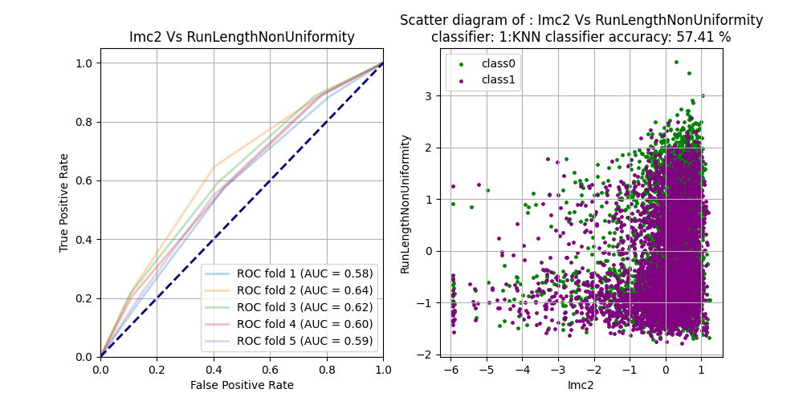
Evaluation Metrics_2d:
sensitivity: 57.19
specificity: 57.63
accuracy: 57.41
f1_score: 57.32

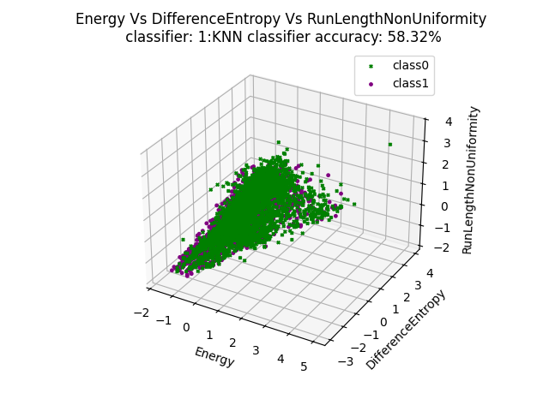

Evaluation Metrics_3d:
sensitivity: 57.36
specificity: 59.27
accuracy: 58.32
f1_score: 57.92
Bayesian
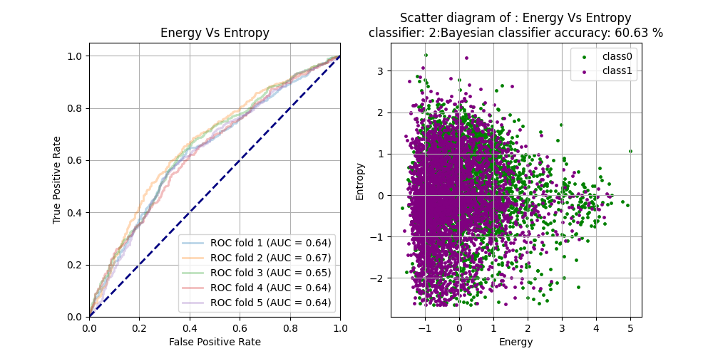
Evaluation Metrics_2d:
sensitivity: 50.36
specificity: 70.91
accuracy: 60.63
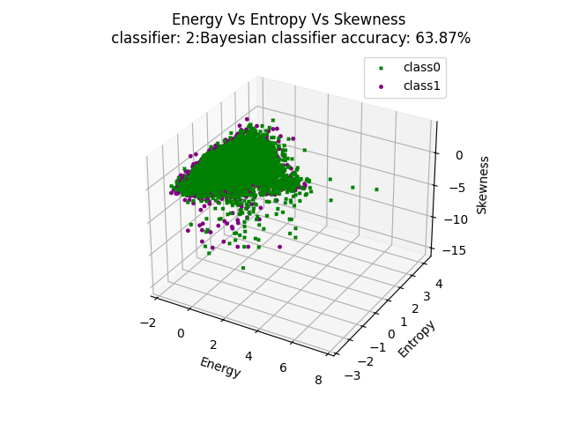
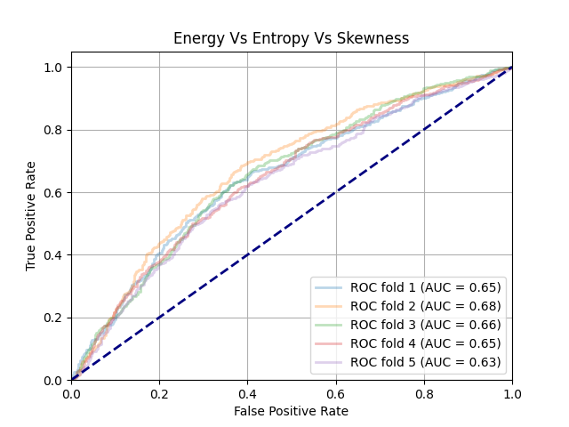
f1_score: 56.13
Evaluation Metrics_3d:
sensitivity: 52.82
specificity: 70.21
accuracy: 61.51
f1_score: 57.85
LDA
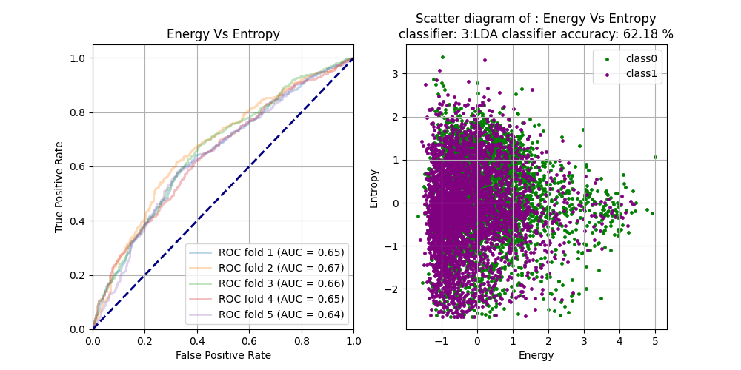

Evaluation Metrics_2d:
sensitivity: 59.70
specificity: 64.66
accuracy: 62.18
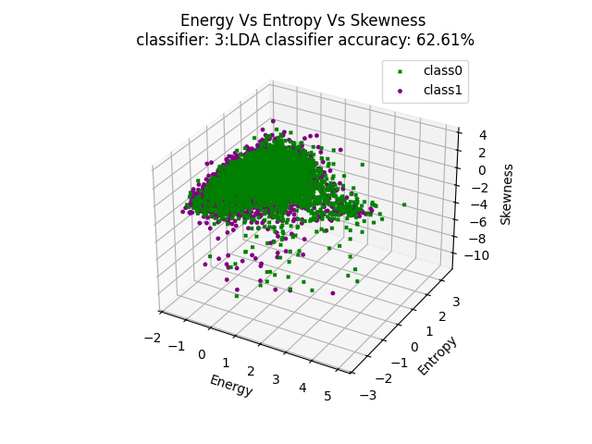
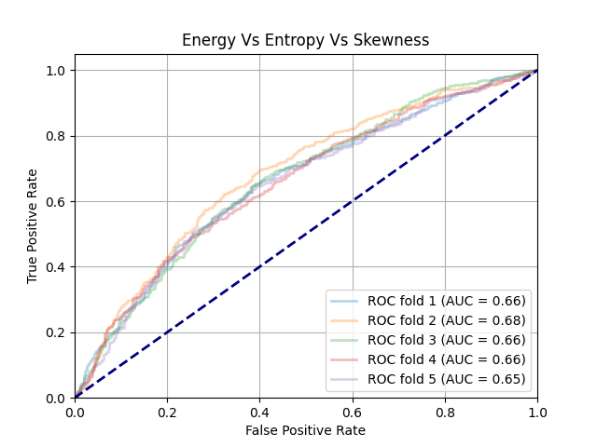
f1_score: 61.22
Evaluation Metrics_3d:
sensitivity: 60.60
specificity: 64.63
accuracy: 62.61
f1_score: 61.85
Logistic Regressor
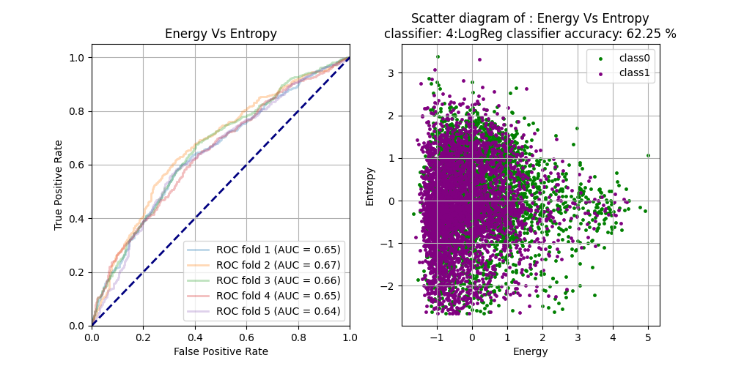
Evaluation Metrics_2d:
sensitivity: 59.82
specificity: 64.69
accuracy: 62.25
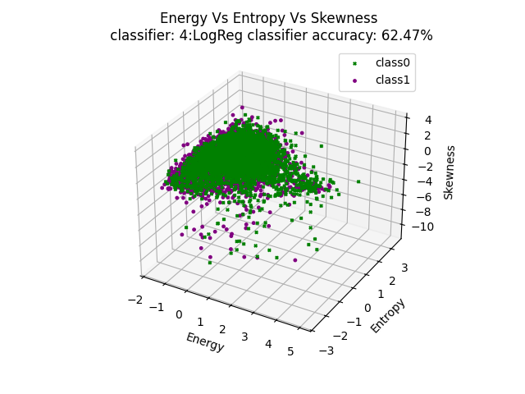
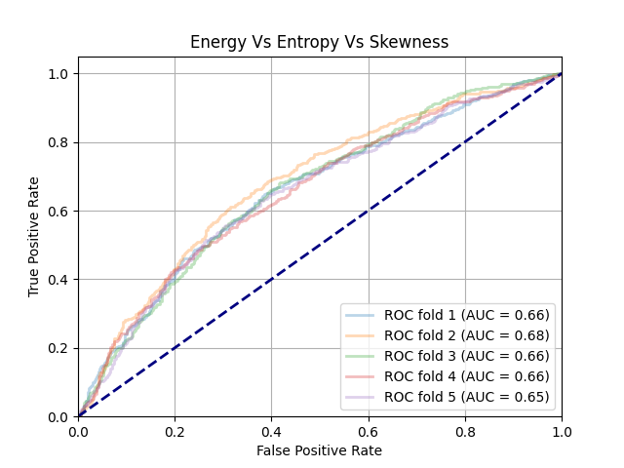
f1_score: 61.31
Evaluation Metrics_3d:
sensitivity: 60.51
specificity: 64.44
accuracy: 62.47
f1_score: 61.73
Perceptron
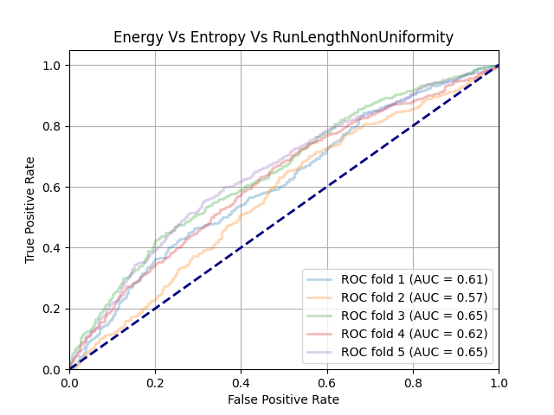
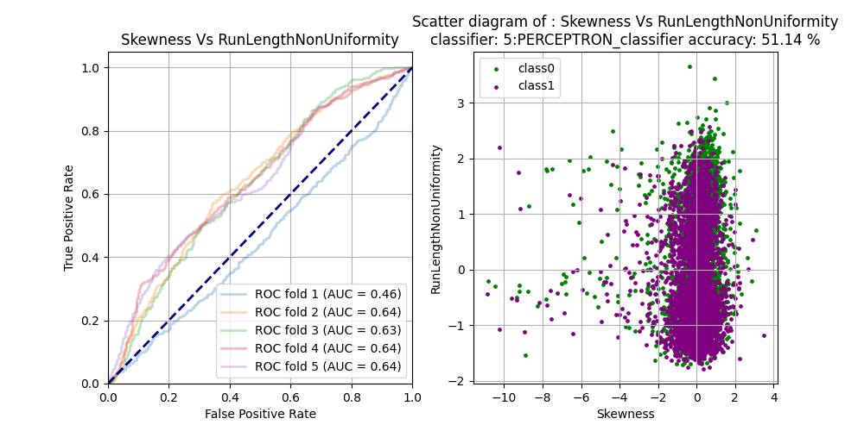
Evaluation Metrics_2d:
sensitivity: 58.20
specificity: 44.07
accuracy: 51.14
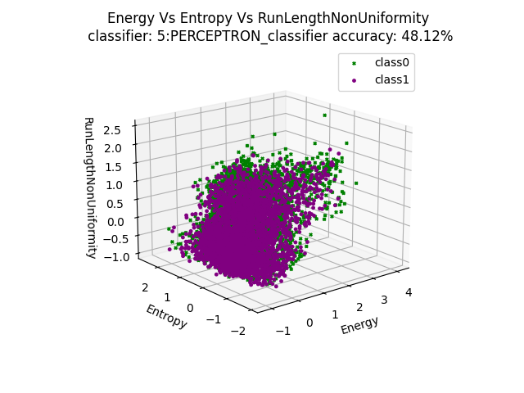
f1_score: 54.36
Evaluation Metrics:
sensitivity: 43.59
specificity: 52.66
accuracy: 48.12
f1_score: 45.66
SVM(linear kernel)
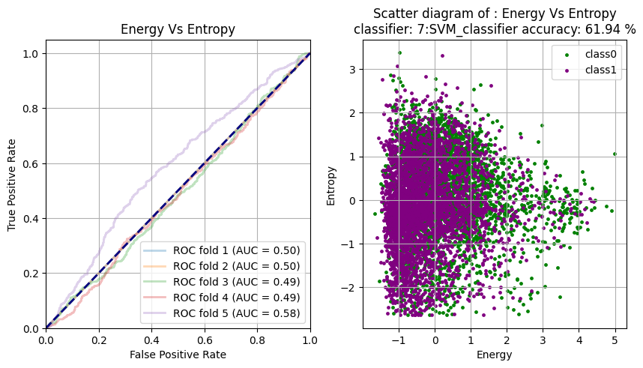
Evaluation Metrics_2d:
sensitivity: 58.56
specificity: 65.33
accuracy: 61.94
f1_score: 60.61
SVM(poly)
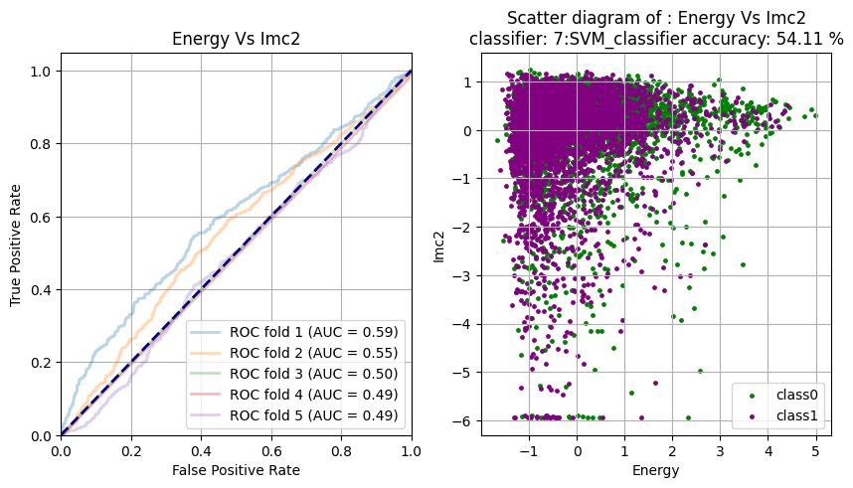
Evaluation Metrics:
sensitivity: 54.10
specificity: 54.11
accuracy: 54.11
f1_score: 54.11
SVM(rbf)
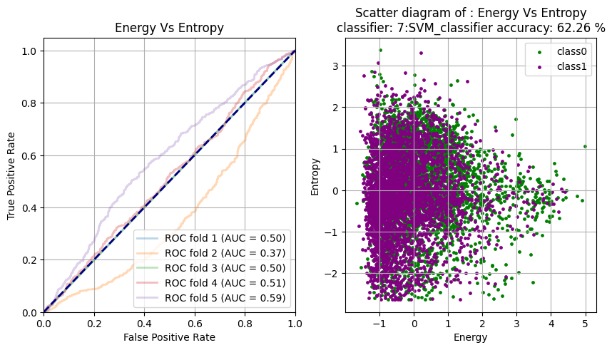
Evaluation Metrics_2d:
sensitivity: 63.52
specificity: 61.00
accuracy: 62.26
f1_score: 62.74
SVM(sigmoid)
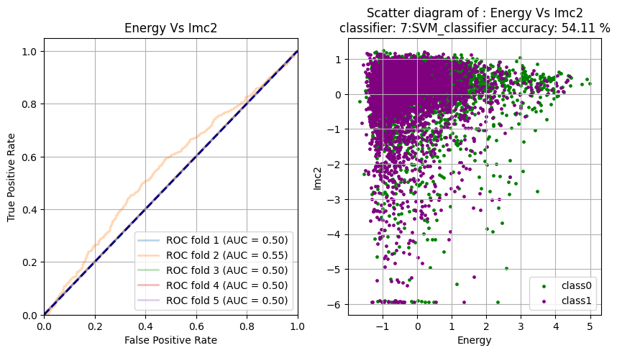
Evaluation Metrics_2d:
sensitivity: 54.10
specificity: 54.11
accuracy: 54.11
f1_score: 54.11
Random Forest
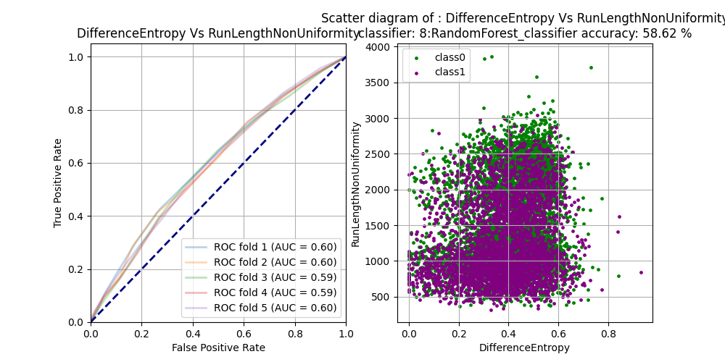
Evaluation Metrics2d:
sensitivity: 66.68
specificity: 47.09
accuracy: 58.54
f1_score: 65.28

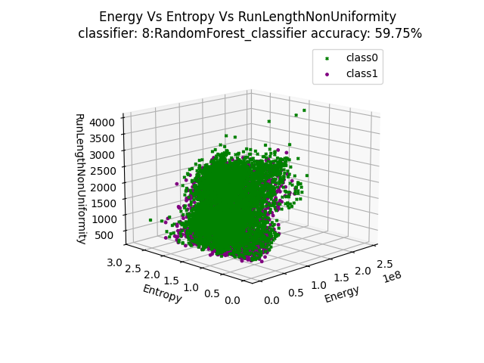

Evaluation Metrics3d:
sensitivity: 67.93
specificity: 48.26
accuracy: 59.75
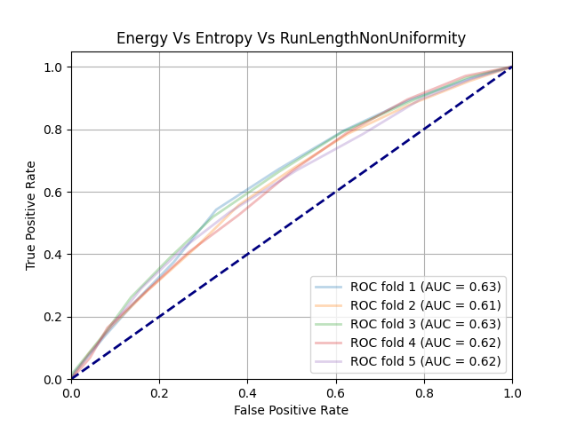
f1_score: 66.36
CART
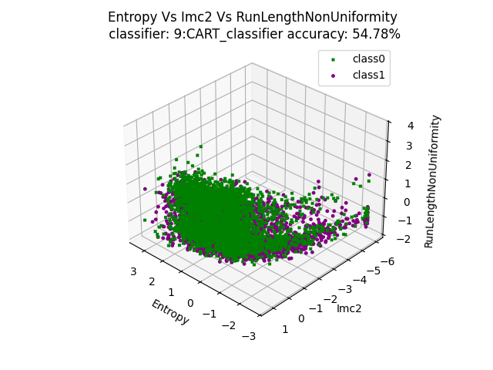
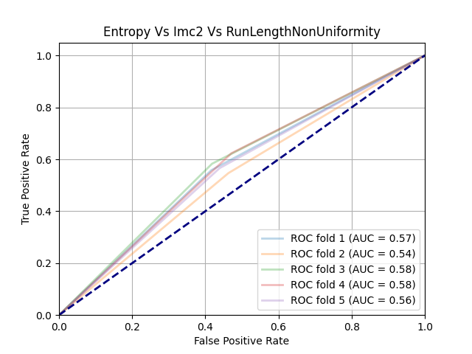
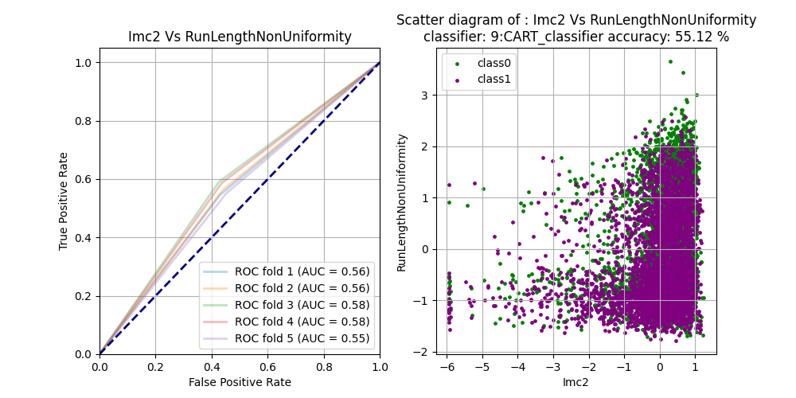
Evaluation Metrics_3d:
sensitivity: 55.08
specificity: 54.48
accuracy: 54.78
f1_score: 54.91
Evaluation Metrics_2d:
sensitivity: 56.44
specificity: 53.81
accuracy: 55.12
f1_score: 55.71
Χειροκίνητη επιλογή μασκών
Επιλέκτικαν 500 μάσκες χειροκίνητα
Εγινέ εξαγωγή radiomics χαρακτηριστικών και η ίδια προεπεξεργασία με τα πιο πάνω αποτελέσματα.

MDC
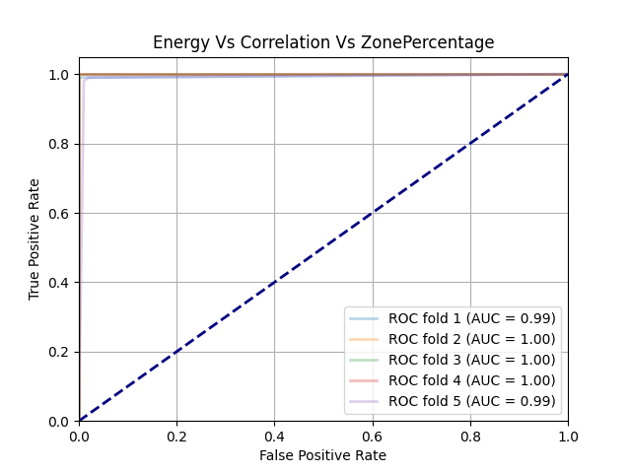
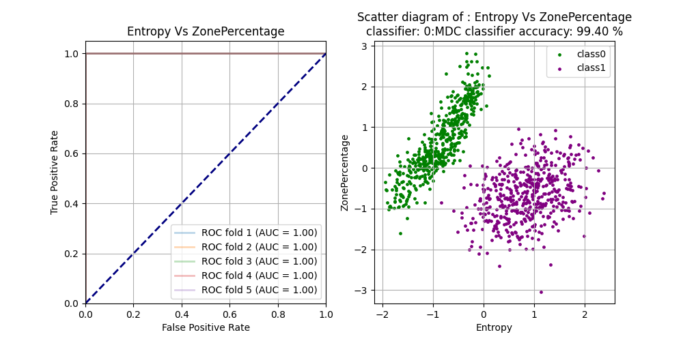
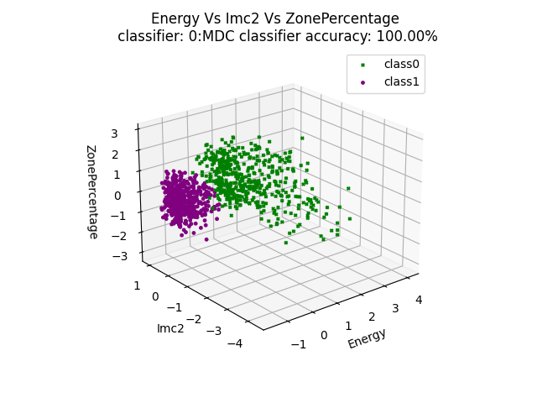
Evaluation Metrics_2d:
sensitivity: 100.00
specificity: 98.80
accuracy: 99.40
f1_score: 99.40
Evaluation Metrics_3d:
sensitivity: 100.00
specificity: 100.00
accuracy: 100.00
f1_score: 100.00
KNN
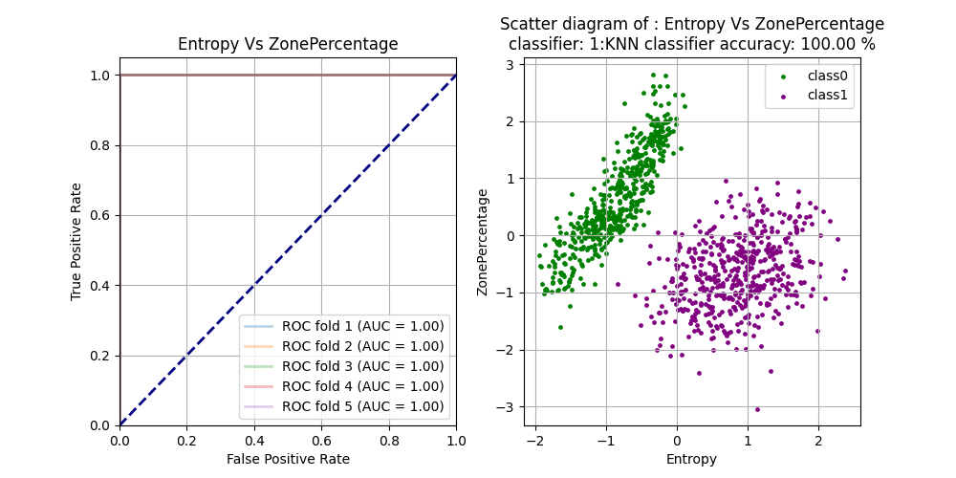
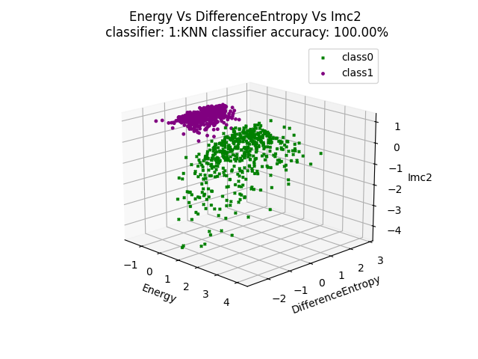
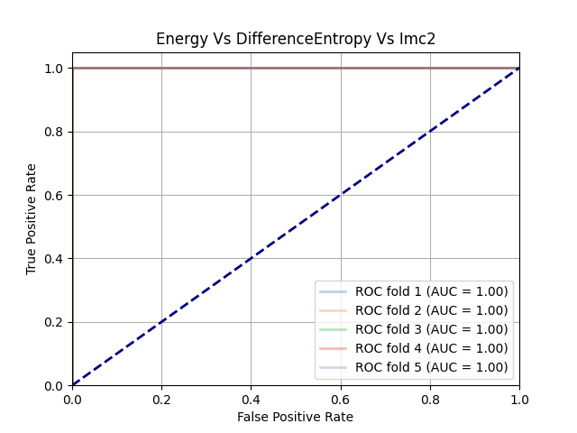
Evaluation Metrics_2d:
sensitivity: 100.00
specificity: 100.00
accuracy: 100.00
f1_score: 100.00
Evaluation Metrics_3d:
sensitivity: 100.00
specificity: 100.00
accuracy: 100.00
f1_score: 100.00
Bayesian
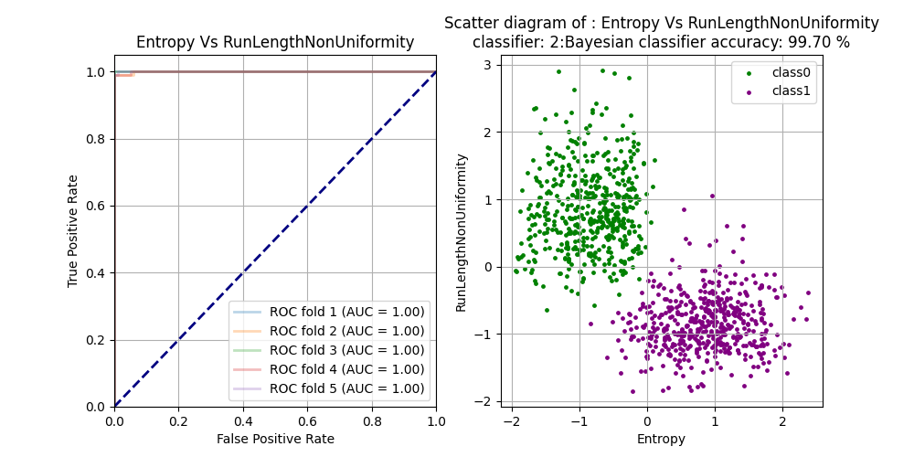
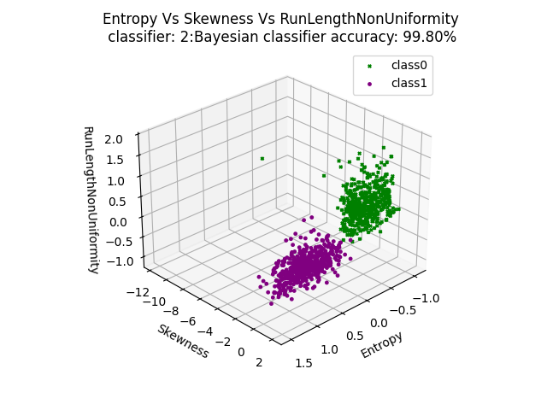
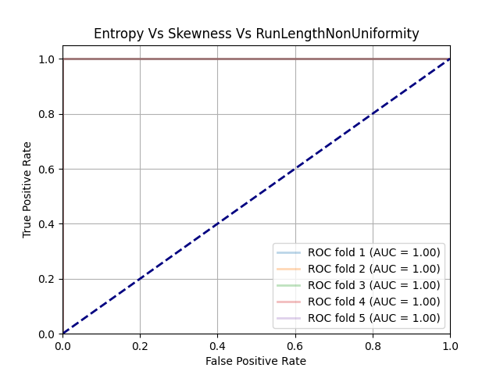
Evaluation Metrics_2d
sensitivity: 99.80
specificity: 99.60
accuracy: 99.70
f1_score: 99.70
Evaluation Metrics_3d:
sensitivity: 100.00
specificity: 99.60
accuracy: 99.80
f1_score: 99.80
LDA
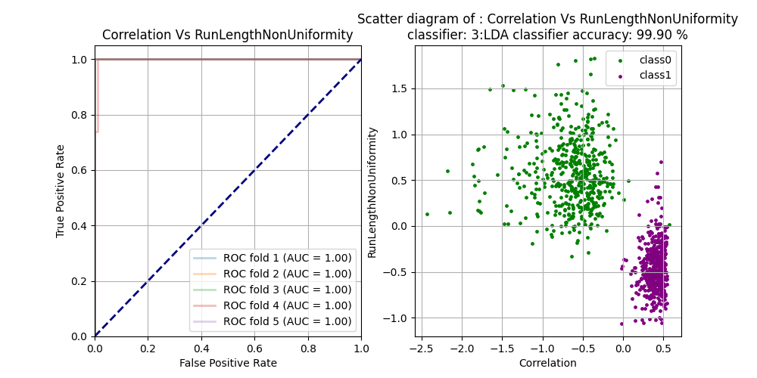
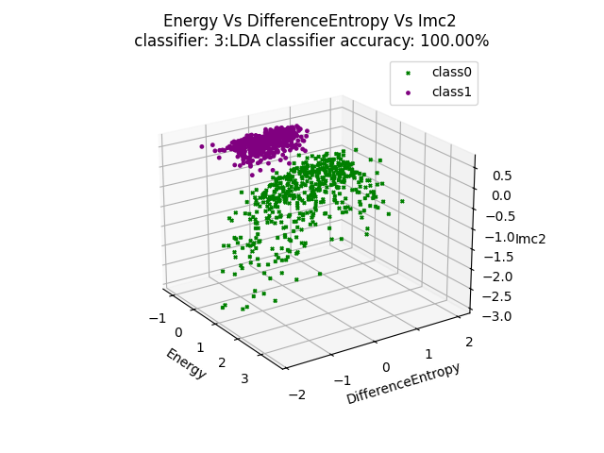
Evaluation Metrics_2d:
sensitivity: 99.80
specificity: 100.00
accuracy: 99.90
f1_score: 99.90
Evaluation Metrics_3d
sensitivity: 100.00
specificity: 100.00
accuracy: 100.00
f1_score: 100.00
Logistic Regressor
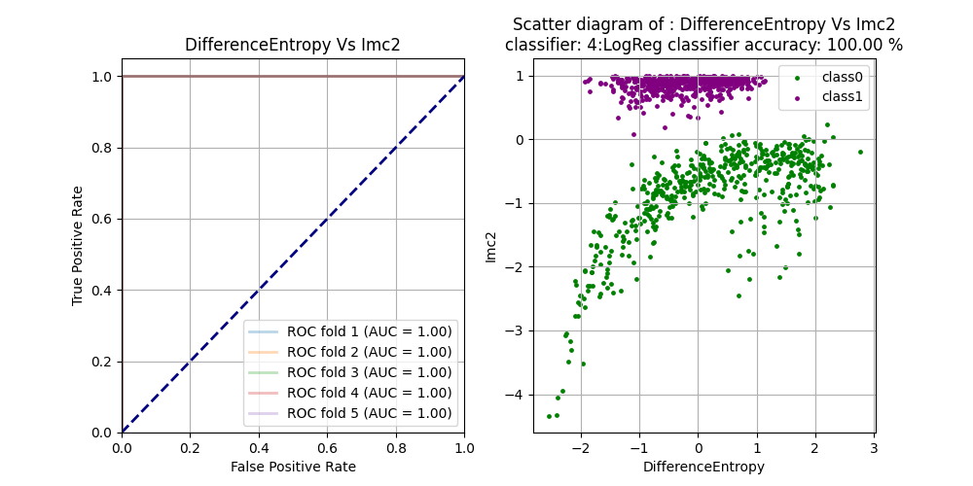
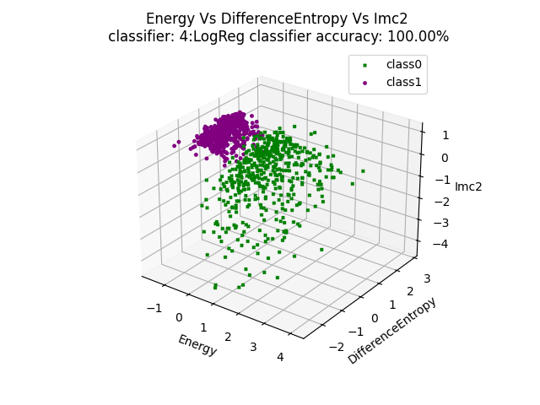
Evaluation Metrics_2d:
sensitivity: 100.00
specificity: 100.00
accuracy: 100.00
f1_score: 100.00
Evaluation Metrics_3d:
sensitivity: 100.00
specificity: 100.00
accuracy: 100.00
f1_score: 100.00
Perceptron
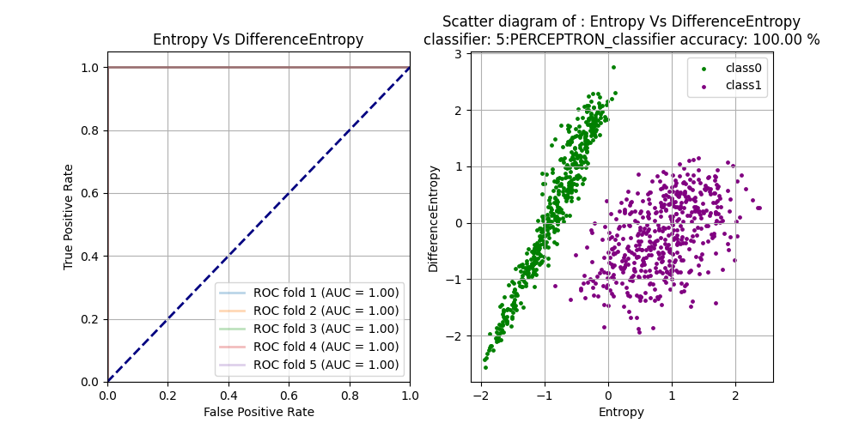
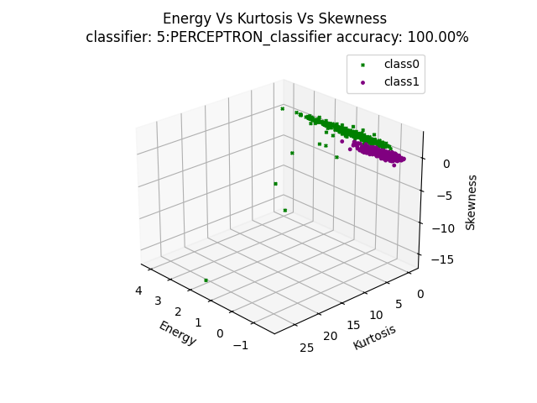
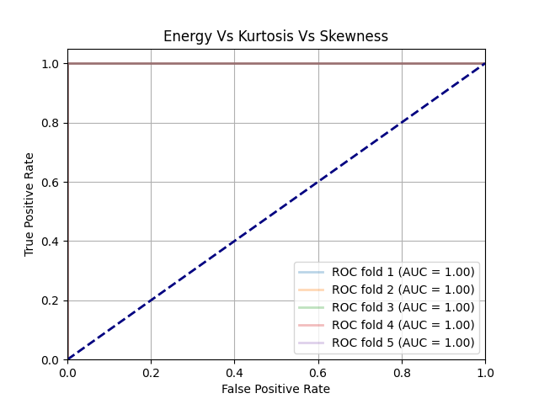
Evaluation Metrics_2d:
sensitivity: 100.00
specificity: 100.00
accuracy: 100.00
f1_score: 100.00
Evaluation Metrics_3d:
sensitivity: 100.00
specificity: 100.00
accuracy: 100.00
f1_score: 100.00
SVM(linear)
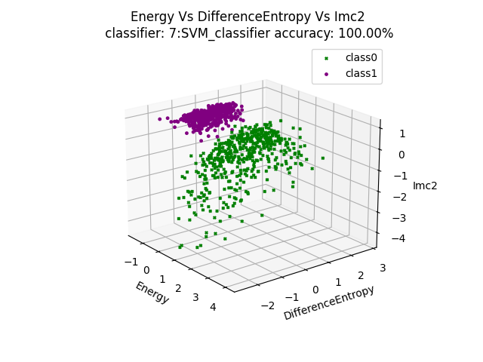
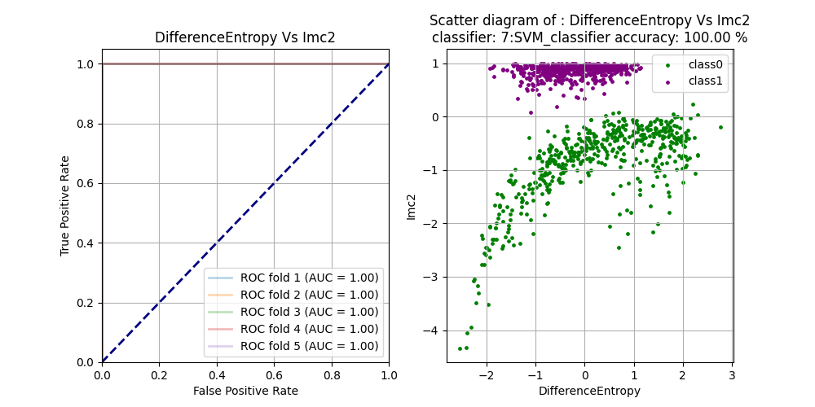
Evaluation Metrics_3d:
sensitivity: 100.00
specificity: 100.00
accuracy: 100.00
f1_score: 100.00
Evaluation Metrics_2d:
sensitivity: 100.00
specificity: 100.00
accuracy: 100.00
f1_score: 100.00
SVM(poly)
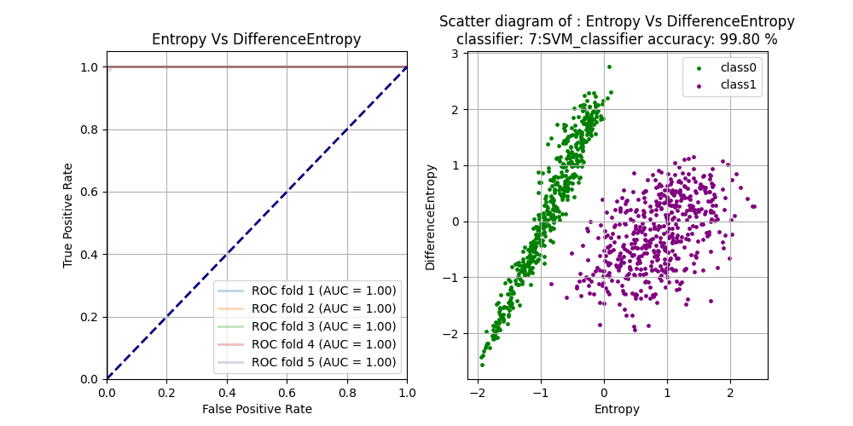
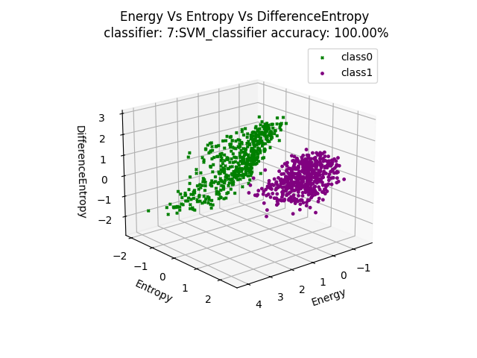
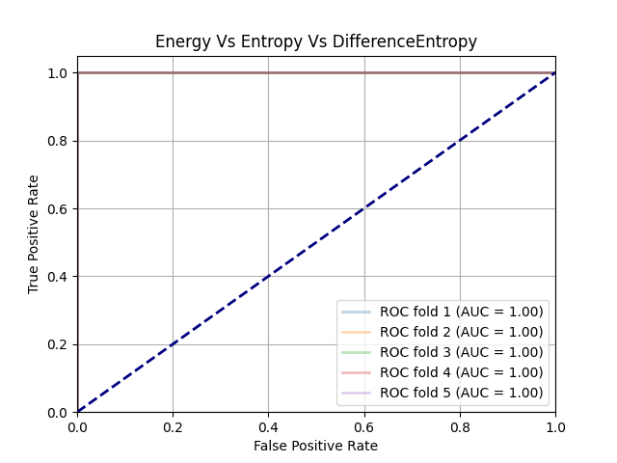
Evaluation Metrics_2d:
sensitivity: 99.80
specificity: 99.80
accuracy: 99.80
f1_score: 99.80
Evaluation Metrics_3d:
sensitivity: 100.00
specificity: 100.00
accuracy: 100.00
f1_score: 100.00
Evaluation Metrics_2d:
sensitivity: 99.80
specificity: 99.80
accuracy: 99.80
f1_score: 99.80
Random Forest
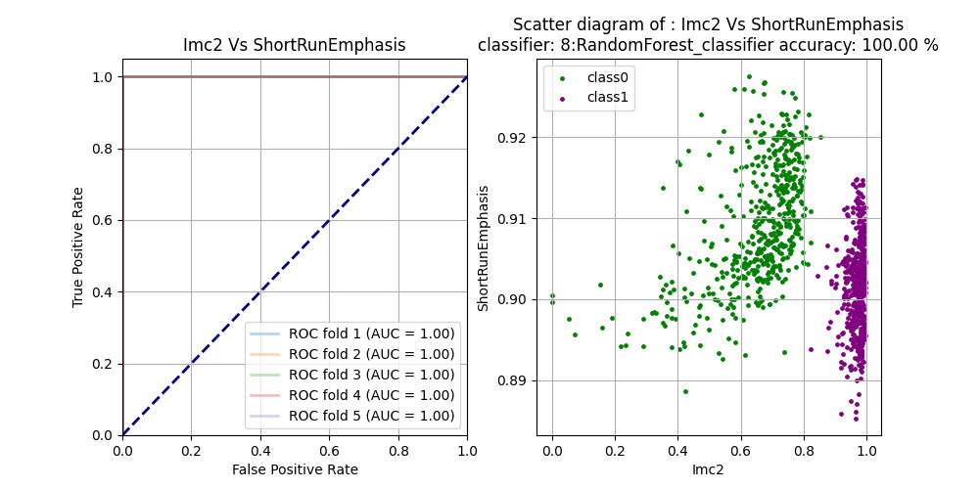
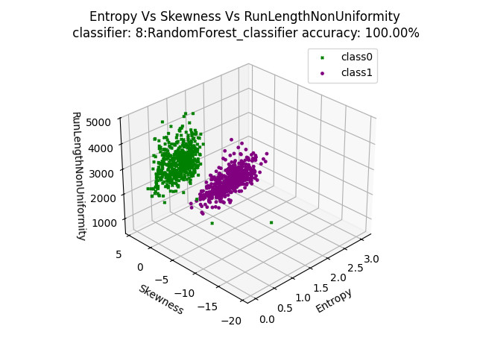
Evaluation Metrics_2d:
sensitivity: 100.00
specificity: 100.00
accuracy: 100.00
f1_score: 100.00

Evaluation Metrics_3d:
sensitivity: 100.00
specificity: 100.00
accuracy: 100.00
f1_score: 100.00

Evaluation Metrics_2d:
sensitivity: 100.00
specificity: 100.00
accuracy: 100.00
f1_score: 100.00

CART

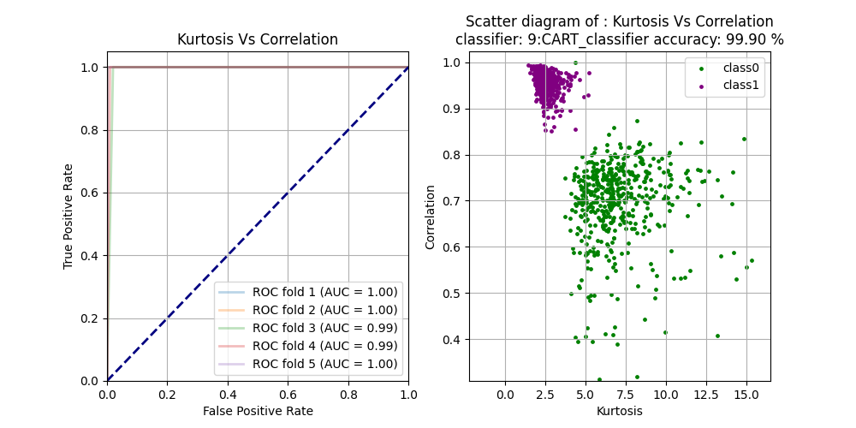
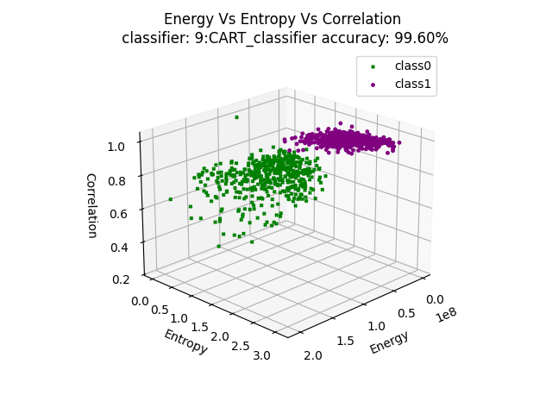
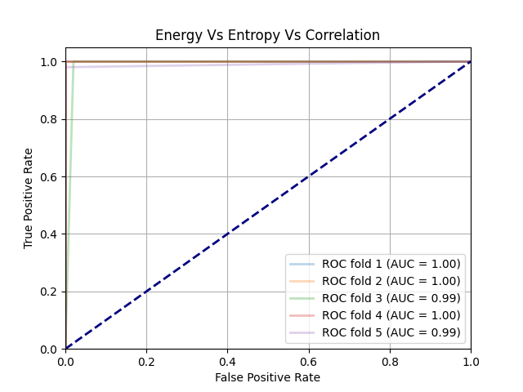
Evaluation Metrics_2d:
sensitivity: 99.80
specificity: 100.00
accuracy: 99.90
f1_score: 99.90
Evaluation Metrics_3d:
sensitivity: 99.60
specificity: 99.60
accuracy: 99.60
f1_score: 99.60

Αναφορές - Πηγές

[1] Anon Lung Anatomy Physiopedia
[2] Shi Y, Wang G, Cai X, Deng J, Zheng L, Zhu H, Zheng M, Yang B and Chen Z 2020 An overview of COVID-19 J. Zhejiang Univ. Sci. B 21 343–60
[3] Anon Coronavirus disease (COVID-19)
[4] Doernberg S B, Holubar M, Jain V, Weng Y, Lu D, Bollyky J B, Sample H, Huang B, Craik C S, Desai M, Rutherford G W and Maldonado Y 2022 Incidence and Prevalence of Coronavirus Disease 2019 Within a Healthcare Worker Cohort During the First Year of the Severe Acute Respiratory Syndrome Coronavirus 2 Pandemic Clin. Infect. Dis. Off. Publ. Infect. Dis. Soc. Am. 75 1573–84
[5] Miller L M S, Gee P M and Katz R A 2021 The Importance of Understanding COVID-19: The Role of Knowledge in Promoting Adherence to Protective Behaviors Front. Public Health 9 581497
[6] CDC 2020 Healthcare Workers Cent. Dis. Control Prev.
[7] Anon 2023 What is Health Equity? | Health Equity | CDC
[8] van de Weijer M P, Pelt D H M, de Vries L P, Huider F, van der Zee M D, Helmer Q, Ligthart L, Willemsen G, Boomsma D I, de Geus E and Bartels M 2022 Genetic and environmental influences on quality of life: The COVID‐19 pandemic as a natural experiment Genes Brain Behav. 21 e12796
[9] Anon 2021 COVID-19 symptoms: Timeline and progression
[10] Anon Coronavirus disease 2019 (COVID-19) - Diagnosis and treatment - Mayo Clinic
[11] Bellou V, Tzoulaki I, van Smeden M, Moons K G M, Evangelou E and Belbasis L 2022 Prognostic factors for adverse outcomes in patients with COVID-19: a field-wide systematic review and meta-analysis Eur. Respir. J. 59 2002964
[12] Vivekanandhan K, Shanmugam P, Barabadi H, Arumugam V, Daniel Raj Daniel Paul Raj D, Sivasubramanian M, Ramasamy S, Anand K, Boomi P, Chandrasekaran B, Arokiyaraj S and Saravanan M 2021 Emerging Therapeutic Approaches to Combat COVID-19: Present Status and Future Perspectives Front. Mol. Biosci. 8
[13] Churruca M, Martínez-Besteiro E, Couñago F and Landete P 2021 COVID-19 pneumonia: A review of typical radiological characteristics World J. Radiol. 13 327–43
[14] Gillies R J, Kinahan P E and Hricak H 2016 Radiomics: Images Are More than Pictures, They Are Data Radiology 278 563–77
[15] Kumar V, Gu Y, Basu S, Berglund A, Eschrich S A, Schabath M B, Forster K, Aerts H J W L, Dekker A, Fenstermacher D, Goldgof D B, Hall L O, Lambin P, Balagurunathan Y, Gatenby R A and Gillies R J 2012 QIN “Radiomics: The Process and the Challenges” Magn. Reson. Imaging 30 1234–48
[16] Nabi J 2019 Machine Learning —Fundamentals Medium
[17] Anon Differences Between AI vs. Machine Learning vs. Deep Learning | Simplilearn Simplilearn.com
[18] Anon Applications of Machine Learning - Javatpoint
[19] Anon Principal Component Analysis (PCA) Explained Built In
[20] Brownlee J 2020 Recursive Feature Elimination (RFE) for Feature Selection in Python MachineLearningMastery.com
[21] Gupta A 2020 Feature Selection Techniques in Machine Learning Anal. Vidhya
[22] Khushaktov M F 2023 Introduction Random Forest Classification By Example Medium
[23] Anon All You Need to Know About Support Vector Machines Spiceworks Inc
[24] Anon Machine Learning Development Process: From Data Collection to Model Deployment
[25] Khanna S 2023 A Comprehensive Guide to Train-Test-Validation Split in 2024 Anal. Vidhya
[26] Anon What is A Confusion Matrix in Machine Learning? The Model Evaluation Tool Explained
[27] Anon Society of Thoracic Radiology
[28] Anon RSNA Pneumonia Detection Challenge
[29] Shih G, Wu C C, Halabi S S, Kohli M D, Prevedello L M, Cook T S, Sharma A, Amorosa J K, Arteaga V, Galperin-Aizenberg M, Gill R R, Godoy M C B, Hobbs S, Jeudy J, Laroia A, Shah P N, Vummidi D, Yaddanapudi K and Stein A 2019 Augmenting the National Institutes of Health Chest Radiograph Dataset with Expert Annotations of Possible Pneumonia Radiol. Artif. Intell. 1 e180041
[30] Anon youtube_channel/Python Tutorial Series/image_processing1.ipynb at main · lukepolson/youtube_channel GitHub

